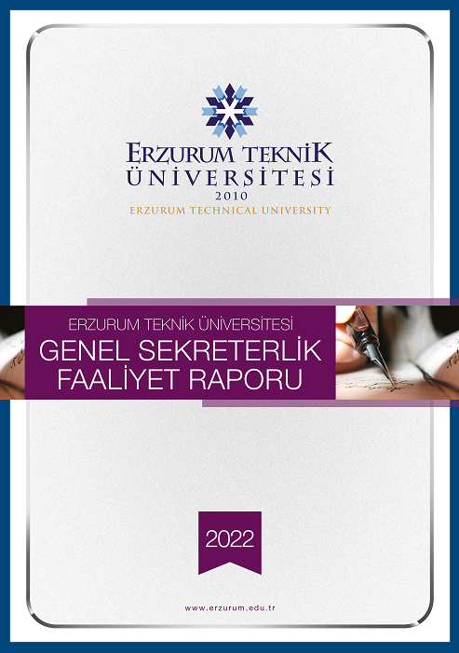
İÇİNDEKİLER

SAYFA
SUNUŞ 1

I- GENEL BİLGİLER 2

A. MİSYON VE VİZYON 2
A.1. Misyon 2
A.2. Vizyon 2

B. YETKİ, GÖREV VE SORUMLULUKLAR 2
B.1. Genel Sekreter 2
B.2. Genel Sekreter Yardımcısı 3

C. BİRİME İLİŞKİN BİLGİLER 4
C.1. Fiziksel Yapı 4
C.1.1. Hizmet Alanları 4
C.1.2. Taşınır Malzeme Listesi 5
C.2. İdari Yapı (Teşkilat Şeması) 6
C.3. Bilgi ve Teknoloji Kaynakları 7
C.3.1. Teknoloji Kaynakları 7
C.3.2. Diğer Bilgi ve Teknoloji Kaynakları 7
C.4. İnsan Kaynakları 8
C.4.1. Akademik Personel 8
C.4.1.1. Akademik Personelin Yaş İtibariyle Dağılımı 8
C.4.1.2. Akademik Personelin Hizmet Süresi 8
C.4.2. İdari Personel 8
C.4.2.1. İdari Personelin Eğitim Durumu 8
C.4.2.2. İdari Personelin Hizmet Süresi 8
C.4.2.3. İdari Personelin Yaş İtibariyle Dağılımı 8
C.5. Sunulan Hizmetler 9
C.5.1. İdari Hizmetler 9
C.5.1.1. Genel Sekreterlik Birimi 9
C.5.1.2. Özel Kalem Müdürlüğü 26
C.5.1.3. Kurumsal İletişim ve Tanıtım Direktörlüğü 26
C.5.1.4. Sürdürülebilirlik ve Sıfır Atık Komisyonu 70
C.5.1.5. İş Sağlığı ve Güvenliği Koordinatörlüğü 73
C.5.1.6. Bilgi Edinme Birimi 75
C.5.1.7. Yazı İşleri Bürosu 75

II- AMAÇ VE HEDEFLER 76

A. BİRİMİN AMAÇ VE HEDEFLERİ 76
B. TEMEL POLİTİKA VE ÖNCELİKLER 76

III- FAALİYETLERE İLİŞKİN BİLGİ VE
DEĞERLENDİRMELER 77

A. MALİ BİLGİLER 77

IV- KURUMSAL KABİLİYET VE KAPASİTENİN
DEĞERLENDİRİLMESİ 78

A. GÜÇLÜ YÖNLER 78
B. GELİŞMEYE AÇIK YÖNLER 78
C. DEĞERLENDİRME 78

SUNUŞ

5018 sayılı Kamu Mali Yönetimi ve Kontrol Kanunu ile kamu kaynaklarının etkili, ekonomik ve verimli şekilde elde edilmesi ve kullanılması, hesap verilebilirlik ve mali saydamlığı sağlamak hedeflenmektedir. Bu kanuna göre, kamu kurumlarının yıllık faaliyet raporlarını bilgi iletişim teknolojilerini kullanmak suretiyle kamuoyunun bilgisine sunmaları gerekmektedir. Bu gerekçe ile Genel Sekreterlik birimi 2022 yılı faaliyet raporu, titiz bir çalışma sonucu kamuoyunu doğru bilgilendirmek ve topluma karşı olan sorumluluklarımızdan birisini yerine getirmek amacıyla hazırlanmış bulunmaktadır.

Birimimizin mali bilgileri, fiziksel, teknolojik ve insan kaynaklarına ilişkin mevcut durumunu gösteren 2022 yılı faaliyet raporumuzu kamuoyunun bilgisine sunar, hazırlanmasında emeği geçen bütün çalışma arkadaşlarıma teşekkür eder, şükranlarımı sunarım.

Doç. Dr. Ahmet DUMLU
Genel Sekreter
I. GENEL BİLGİLER

Yükseköğretim Üst Kuruluşları ile Yükseköğretim Kurumlarının İdari Teşkilatı Hakkında Kanun Hükmünde Kararnamesinin 27. maddesi uyarınca Üniversitemizde Genel Sekreterlik, bir Genel Sekreter, iki Genel Sekreter Yardımcısı ve bağlı birimlerden oluşmaktadır.

A. MİSYON VE VİZYON

A.1. MİSYON

Üniversitemizin idari teşkilatında bulunan birimlerin verimli ve uyumlu bir şekilde çalışmasını sağlamak; kurum içinde ve dışında etkili bir iletişim ağı oluşturmak; akademik, idari personelimiz ve öğrencilerimizin karşılaştığı sorunlar karşısında hızlı, etkin ve çağdaş çözümler üreterek Üniversite’nin gelişime açık, verimli, güçlü ve güvenilir bir mekanizma olmasına destek vermek temel misyonumuzdur.

A.2. VİZYON

Dünya genelinde eğitim süreçlerinin gelişimini takip eden, ülke ihtiyaçları ile bu gelişmeleri buluşturan, yaptığı çalışmalarla ulusal ve uluslararası ortamlarda vereceği eğitim-öğretim, üreteceği bilgi, teknoloji ve sanatla ülkemizin çağdaş medeniyet düzeyinin üzerine çıkmasına katkıda bulunan, daha kaliteli hizmet anlayışı ile yenilikçi, etik, insani ve çevreye duyarlı değerleri ile sürekli gelişen önder bir üniversite olmaktır.

B. YETKİ, GÖREV VE SORUMLULUKLAR

B.1. GENEL SEKRETER

Genel Sekreterlik, 2547 Sayılı Yükseköğretim Kanunu’nun ‘Yönetim Örgütleri’ konu başlığı altındaki 51. maddesi uyarınca, kendisine bağlı olarak çalışan ve hizmetlerin gerekli kıldığı daire başkanları, müdürler, danışmanlar, hukuk müşavirleri, uzmanlar ile büro ve iç hizmet görevlerini yapmak üzere, 657 Sayılı Devlet Memurları Kanunu’na tabi memurlar ve diğer görevlilerin bulunduğu bir yönetim idaresi olup, doğrudan Rektöre karşı sorumludur. 21.11.1983 tarih ve 18228 sayılı Resmi Gazete’de yayımlanarak yürürlüğe giren 124 sayılı “Yükseköğrenim Üst Kuruluşları ile Yükseköğretim Kurumlarının İdari Teşkilatı Hakkında Kanun Hükmünde Kararname” ile Genel Sekreterin görevleri ve yetkileri;

- Genel Sekreterlik, bir Genel Sekreter ile en çok iki Genel Sekreter Yardımcısından ve bağlı birimlerden oluşur.

- Genel Sekreter, Üniversite idari teşkilatının başıdır ve bu teşkilatın çalışmasından Rektöre karşı sorumludur.

- Genel Sekreter, Üniversite idari teşkilatının başı olarak yapacağı görevler dışında, kendisi ve kendisine bağlı birimler aracılığı ile aşağıdaki görevleri yerine getirir:

- Üniversite teşkilatında bulunan birimlerin verimli, düzenli ve uyumlu şekilde çalışmasını sağlamak.

- Üniversite Senatosu ile Üniversite Yönetim Kurulunda oylamaya katılmaksızın raportörlük görevi yapmak; bu kurullarda alınan kararların yazılması, korunması ve saklanmasını sağlamak.
- Üniversite Senatosu ile Üniversite Yönetim Kurulunun kararlarını Üniversiteye bağlı birimlere iletmek.

- Üniversite idari teşkilatında görevlendirilecek personel hakkında Rektöre öneride bulunmak.

- Basın ve halkla ilişkiler hizmetinin yürütülmesini sağlamak.

- Rektörün yazışmalarını yürütmek.

- Rektörlüğün protokol, ziyaret ve tören işlerini düzenlemek.

- Rektör tarafından verilecek diğer idari görevleri yapmaktır.

Bütçe harcamalarında harcama yetkilisi olarak;

- Ödeneklerin yerinde ve zamanında kullanılmasından,

- Harcama talimatlarının bütçe ilke ve esaslarına, kanun, tüzük ve yönetmelikler ile diğer mevzuata uygun olmasından,

- Ödeneklerin etkili, ekonomik ve verimli kullanılmasından,

- Giderin gerçek gereksinim karşılığı olmasından,

- Programlanmış hizmetlerin zamanında yerine getirilmesinden,

- Amaca uygun nitelikte en fazla mal veya hizmet sağlanmasından sorumludur.

- Komisyon, kurul veya bir uzman tarafından düzenlenmiş keşif, hakediş, tutanak veya benzeri belgelere dayalı olarak yapılan ödemelerden Sayıştay’a karşı sorumlu ve görevli bulunmaktadır.

B.2. GENEL SEKRETER YARDIMCISI

Üniversitemizin idari teşkilatında bulunan birimlerin verimli düzenli ve uyumlu şekilde çalışmasını sağlamak üzere iki adet Genel Sekreter yardımcısı bulunmaktadır.

Yetki, Görev ve Sorumlulukları

- Üniversite idari teşkilatında bulunan birimlerin düzenli ve uyumlu şekilde çalışmasını sağlamak üzere Genel Sekreter’e yardımcı olmak,

- İdari görevin verimli bir şekilde yürütülmesi için gerekli koordinasyonu sağlamak,

- Genel Sekreter’e karşı sorumlu olmak,

- Genel Sekreter’in devrettiği yetki sınırları içinde Üniversitenin tüm bürokratik ve idari hizmetlerini yürütmekte Genel Sekreter’e yardımcı olmak,

- Üniversite Yönetim Kurulu ve Senato kararlarının paralelinde Genel Sekreterlik faaliyetlerinin planlanmasında ve düzenlenmesinde Genel Sekreter’e yardımcı olmak,

- Genel Sekreter’in vereceği diğer görevleri yapmak,

C. BİRİME İLİŞKİN BİLGİLER

Genel Sekreterliğimizin yönetim ofisi, Üniversitemizin Ömer Nasuhi Bilmen Mah. Farabi Bulvarı No:12 adresinde bulunan Rektörlük hizmet binasında, Rektörlüğümüzün diğer birimleriyle birlikte hizmet vermektedir. Genel Sekreterliğimize bağlı daire başkanlıkları aynı zamanda harcama yetkilisi olduklarından ve birim faaliyet raporu düzenledikleri için daire başkanlıkları ile ilgili bilgilere yer verilmemiştir.

C.1. FİZİKSEL YAPI

Muhtelif büyüklüklerde 33 bürodan (Rektör Makamı, Rektör Yardımcıları Makamı, Rektör Özel Kalem Müdürü, Rektör Özel Kalemi, Rektör Danışmanları, Genel Sekreter Makamı, Genel Sekreter Yardımcıları Makamı, Sekreterlikler, Genel Sekreterlik, Şube Müdürleri, Belge Yönetim Merkezi, İş Sağlığı ve Güvenliği Koordinatörlüğü, Sürdürülebilirlik ve Sıfır Atık Birimi, Kurumsal İletişim ve Tanıtım Direktörlüğü, Senato Odası, Toplantı Salonu, Bekleme Salonu, Rektörlük Çay Ocağı, Fotokopi Odası, Arşiv, Malzeme Odası) ibaret bir fiziksel yapıya sahiptir.
C.1.1. HİZMET ALANLARI

İdari Personel Hizmet Alanları | Ofis Sayısı | Alan m² | Kullanan Kişi Sayısı
Rektör Makamı | 1 | 195,90 m² | 1
Rektör Özel Kalem Müdürü | 1 | 43,90 m² | 1
Rektör Özel Kalemi | 1 | 43,90 m² | 2
Rektör Yardımcısı | 1 | 46,50 m² | -
Rektör Yardımcısı Özel Kalemi | 1 | 22,90 m² | 1
Rektör Yardımcısı | 1 | 45,70 m² | -
Rektör Yardımcısı Özel Kalemi | 1 | 22,90 m² | 1
Rektör Yardımcısı | 1 | 45,70 m² | 1
Rektör Yardımcısı Özel Kalemi | 1 | 22,60 m² | 1
Rektör Danışmanı | 1 | 22,90 m² | -
Rektör Danışmanı | 1 | 22,90 m² | -
Rektör Danışmanı | 1 | 23,55 m² | -
Genel Sekreter | 1 | 46,80 m² | 1
Genel Sekreter Özel Kalemi | 1 | 22,60 m² | 1
Genel Sekreter Yardımcısı | 1 | 46,80 m² | 1
Genel Sekreter Yardımcısı | 1 | 47,60 m² | 1
Genel Sekreter Yardımcısı Özel Kalemi | 1 | 22,60 m² | -
Şube Müdürü | 1 | 46,55 m² | 1
Şube Müdürü | 1 | 22,55 m² | 1
Genel Sekreterlik Büro | 1 | 47,20 m² | -
Belge Yönetim Merkezi | 2 | 45,20 m² | 2
İş Sağlığı ve Güvenliği Koor.ve Sıfır Atık Birimi Büro | 1 | 22,55 m² | 2
Kurumsal İletişim ve Tanıtım Direktörlüğü | 2 | 103,25 m² | 6
Senato Toplantı Odası | 1 | 200,00 m² | 25
Genel Sek. Toplantı Salonu | 1 | 74,00 m² | 20
Arşiv | 1 | 22,60 m² | -
Malzeme Odası | 1 | 23,00 m² | -
Fotokopi Odası | 1 | 20,60 m² | -
Bekleme Salonu | 1 | 74,00 m² | -
Rektörlük Çay Ocağı | 2 | 58,05 m² | -
TOPLAM | 33 | 1.505,30 m² | 69

C.1.2 TAŞINIR MALZEME LİSTESİ

Özel Kalem (Rektörlük) ve Özel Kalem (Genel Sekreterlik) zimmetinde bulunan dayanıklı taşınırların listesi aşağıda verilmiştir.

Malzeme Adı | Özel Kalem  (Rektörlük) | Özel Kalem  (Genel Sekreterlik) | Toplam
Dizüstü Bilgisayarlar  (Laptop-Tablet) | 16 Dizüstü-  12 Tablet | 48 Dizüstü-  22 Tablet | 64 Dizüstü-  34 Tablet
Bilgisayar Kasası | 13 | 42 | 55
Monitör | 3 | 47 | 50
Yazıcılar  (Lazer, Çok Fonksiyonlu, Diğer) | 10 | 26 | 36
Cep Telefonları | 2 | 2 | 4
Kameralar  (Dijital, Çekim, Diğer)* | 11 | 36 | 47
Televizyon | 5 | 9 | 14
Fotoğraf Makinesi | 1 | 9 | 10
Fotokopi Makinesi | - | 3 | 3
Tarayıcı | - | 3 | 3
Harici Hdd | 1 | 3 | 4
Hareket Edebilen Masa | - | 2 | 2
* Güvenlik kameraları dahildir.

C.2. İDARİ YAPI (TEŞKİLAT ŞEMASI)

Genel Sekreterliğimiz idari yapısı Genel Sekretere bağlı, bir Genel Sekreter Yardımcısı, Daire Başkanlıkları, Özel Kalem Müdürlüğü, Destek Hizmetleri Birimi, Özel Güvenlik Müdürlüğü, Kurumsal İletişim ve Tanıtım Direktörlüğü, Hukuk Müşavirliği, Genel Sekreterlik Bürosu, Belge Yönetim Merkezi Müdürlüğü, İş Sağlığı ve Güvenliği Koordinatörlüğü ile Sürdürülebilirlik ve Sıfır Atık Komisyonundan oluşmaktadır.
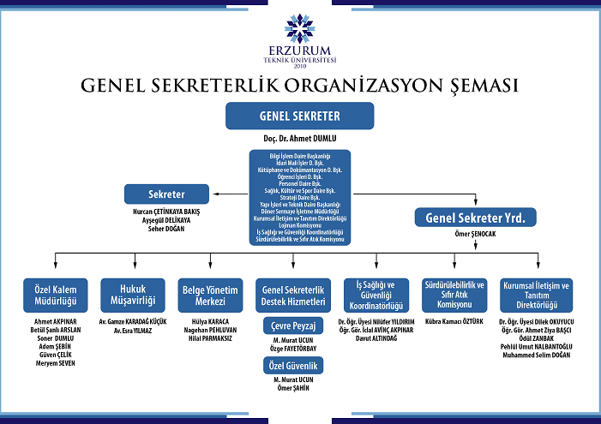

C.3. BİLGİ VE TEKNOLOJİ KAYNAKLARI

Genel Sekreterliğimizde yapılan çalışmaların sağlıklı ve etkin bir şekilde yürütülmesinde bilgi ve teknolojik kaynaklardan faydalanılmakta olup kullanım amaçlarını belirten tablo aşağıya çıkarılmıştır.

C.3.1. TEKNOLOJİK KAYNAKLAR

Cinsi | İdari Amaçlı  (Adet) | Eğitim Amaçlı  (Adet) | Araştırma Amaçlı  (Adet) | Hizmet Amaçlı  (Adet)
Sunucu | - | - | - | -
Masa üstü bilgisayar | 4 | - | - | 17
Taşınabilir bilgisayar | 3 | - | - | 4
TOPLAM | 7 | - | - | 21

C.3.2. DİĞER BİLGİ VE TEKNOLOJİK KAYNAKLAR

Cinsi | İdari Amaçlı  (Adet) | Eğitim Amaçlı  (Adet) | Araştırma Amaçlı  (Adet) | Hizmet Amaçlı  (Adet)
Projeksiyon | 1 | - | - | -
Slayt makinesi | - | - | - | -
Tepegöz | - | - | - | -
Episkop | - | - | - | -
Barkot Okuyucu | - | - | - | -
Baskı makinesi | - | - | - | 2
Fotokopi makinesi | - | - | - | 2
Yazıcı | 4 |  |  | 7
Faks | - | - | - | -
Fotoğraf makinesi | 1 | - | - | 4
Kameralar | - | - | - | 1
Televizyonlar | 2 | - | - | 4
Tarayıcılar | - | - | - | 1
Müzik Setleri | - | - | - | -
Mikroskoplar | - | - | - | -
Videowall | - | - | - | 13
Üç ayaklı Tripot | - | - | - | 4
Dron | - | - | - | 1
Ses Kayıt Cihazı | - | - | - | 1
TOPLAM | 8 | - | - | 40

C.4. İNSAN KAYNAKLARI

Genel Sekreterliğimiz ve bağlı birimlerinde bulunan personel ile ilgili yaş, hizmet yılı ve eğitim durumunu belirten bilgiler aşağıya çıkarılmıştır.

C.4.1. AKADEMİK PERSONEL
C.4.1.1. Akademik Personelin Yaş İtibariyle Dağılımı

 | 21-25 Yaş | 26-30 Yaş | 31-35 Yaş | 36-40 Yaş | 41-50 Yaş | 51- Üzeri
Kişi Sayısı | - | - |  |  | 3 | 2
Yüzde | - | - | - | - | %60 | %40

C.4.1.2. Akademik Personelin Hizmet Süresi

 | 1 – 3 Yıl | 4 – 6 Yıl | 7 – 10 Yıl | 11 – 15 Yıl | 16–20 Yıl | 21 - Üzeri
Kişi Sayısı |  | - |  | - | 1 | 4
Yüzde | - | - | - | - | %20 | %80

C.4.2. İDARİ PERSONEL

C.4.2.1. İdari Personelin Eğitim Durumu

 | İlköğretim | Lise | Ön Lisans | Lisans | Y. L. ve Dokt.
Kişi Sayısı | 2 | 4 | 2 | 10 | 2
Yüzde | %10 | %20 | %10 | %50 | %10

C.4.2.2. İdari Personelin Hizmet Süresi

 | 1 – 3 Yıl | 4 – 6 Yıl | 7 – 10 Yıl | 11 – 15 Yıl | 16–20 Yıl | 21 - Üzeri
Kişi Sayısı | 4 | - | 4 | 8 | - | 4
Yüzde | %20 | - | %20 | %40 | - | %20

C.4.2.3. İdari Personelin Yaş İtibariyle Dağılımı

 | 21-25 Yaş | 26-30 Yaş | 31-35 Yaş | 36-40 Yaş | 41-50 Yaş | 51- Üzeri
Kişi Sayısı | - | 3 | 3 | 4 | 7 | 3
Yüzde | - | %15 | %15 | %20 | %35 | %15

C.5. SUNULAN HİZMETLER

C.5.1. İDARİ HİZMETLER

C.5.1.1. GENEL SEKRETERLİK BİRİMİ

- Üniversite teşkilatında bulunan birimlerin verimli, düzenli ve uyumlu şekilde çalışmasını sağlamak,

- Üniversite Senatosu ve Yönetim Kurulu ile ilgili tüm iş ve işlemlerin yapılması bu kurullarda alınan kararların yazılması, korunması ve saklanmasını sağlamak,

- Üniversite Senatosunca alınan çeşitli kararların kamuoyuna duyurulmasını sağlamak,

- Üniversite Senatosu ile Üniversite Yönetim Kurulunun kararlarını Üniversiteye bağlı birimlere iletmek (02.01.2022-31.12.2022 tarihleri arasında Üniversite Senatosu 19 kez, Üniversite Yönetim Kurulu ise 39 kez toplanmış olup alınan kararlar Genel Sekreterlik tarafından ilgili birimlere iletilmiştir),

- Çeşitli kurum ve kuruluşların üniversitemiz ile ilgili istemiş olduğu bilgilerin rapor halinde hazırlanması ve ilgili kurumlara iletilmesini sağlamak,

- Rektör, Rektör Yardımcıları veya üniversite adına gelen gizli yazılar için gereğini yapılmak,

- Rektörün yazışmalarını yürütmek,

- Genel Sekreterlik yazışma ve evrak akışını Genel Sekreterlik birimi tarafından Üniversite Belge Yönetim Sistemi (ÜBYS) üzerinden yapmak (02.01.2022-31.12.2022 tarihleri arasında Üniversite Bilgi Yönetim Sistemi (ÜBYS) üzerinden gelen evrak sayısı 2056, giden evrak sayısı 627’dir.),

- Bütün birimlerin yaptıkları faaliyetleri desteklemek ve yardımcı olmak,

- Üniversitemiz ile yurt içi ve yurt dışında bulunan üniversiteler arasında gerçekleştirilen işbirliği protokolleri ile ilgili tüm yazışmaları yapmak,

Üniversitemizin Yaptığı İşbirliği Anlaşmaları

ÜNİVERSİTE ADI | ANLAŞMANIN İÇERİĞİ
Erzurum Teknik Üniversitesi ile Atatürk Üniversitesi | Eğitim-öğretim işbirliği protokolü
Erzurum Teknik Üniversitesi ile Orta Doğu Teknik Üniversitesi | Eğitim-öğretim işbirliği protokolü
Erzurum Teknik Üniversitesi ile Türkiye İş Bankası Genel Müdürlüğü | 150 Yatak kapasiteli öğrenci yurdu protokolü
Erzurum Teknik Üniversitesi ile Halkbank ve Erzurum Ticaret ve Sanayi Odası (ETSO) | Enerji Verimliliği Check-Up Protokolü
Erzurum Teknik Üniversitesi ile Hoca Ahmet Yesevi Üniversitesi | Mevlana Değişim Protokolü
Erzurum Teknik Üniversitesi ile Erzurum Valiliği | Bilim, Sanat, Kültür ve Spor Ligi İşbirliği Protokolü
Erzurum Teknik Üniversitesi ile Hassan II University Of Casablanca | Bilimsel ve Eğitim İşbirliği Protokolü
Erzurum Teknik Üniversitesi ile Hassan II University Of Casablanca | Mevlana Değişim Protokolü
Erzurum Teknik Üniversitesi ile KOSGEB | AR-GE ve İnovasyon İşbirliği Protokolü
Erzurum Teknik Üniversitesi ile Unıversıty Of Mohoghegh Ardabili | Mevlana Değişim Programı
Erzurum Teknik Üniversitesi ile Girne Üniversitesi | Eğitim, Bilim, Kültür ve Sanat İşbirliği Protokolü
Erzurum Teknik Üniversitesi ile Yakın Doğu Üniversitesi | Eğitim, Bilim, Kültür ve Sanat İşbirliği Protokolü
Erzurum Teknik Üniversitesi ile Yakın Doğu Üniversitesi | Mevlana Değişim Programı
Erzurum Teknik Üniversitesi ile Melitopol Unıversıty | Eğitim - Öğretim İşbirliği Protokolü
Erzurum Teknik Üniversitesi ile Melitopol Unıversıty | Mevlana Değişim Programı
Erzurum Teknik Üniversitesi ile Board of Trustees of the University of Arkansas | İşbirliği ve Değişim İşbirliği Protokolü
Erzurum Teknik Üniversitesi ile Halkbank | Elektronik Tahsilatlar Aracılığıyla Yemek Ücretlerinin Öğrenci ve Personel Kartlarına Yüklenmesi Protokolü
Erzurum Teknik Üniversitesi ile KUDAKA | Cazibe Merkezlerini Destekleme Programı Destek Sözleşmesi
Erzurum Teknik Üniversitesi ile Prof. Dr. Necmettin Erbakan Fen Lisesi Müdürlüğü | Sosyal ve Bilimsel İşbirliği Protokolü
Erzurum Teknik Üniversitesi ile Palandöken İbrahim Hakkı Fen Lisesi Müdürlüğü | Sosyal ve Bilimsel İşbirliği Protokolü
Erzurum Teknik Üniversitesi ile Prof. Dr. Fuat Sezgin İslam Bilim Tarihi Araştırmaları Vakfı ve Kırıkkale Üniversitesi | Akademik, Kültürel ve Sosyal İşbirliği Protokolü
Erzurum Teknik Üniversitesi ile İl Milli Eğitim Müdürlüğü | Fen ve Sosyal Bilimler Projesi /Programı Uygulanan Erzurum Anadolu İmam Hatip Lisesi İşbirliği Protokolü
Erzurum Teknik Üniversitesi ile İstanbul Gedik Üniversitesi | Bilimsel ve Akademik İşbirliği Protokolü
Erzurum Teknik Üniversitesi ile Unıversıtı Putra Malaysıa | Bilimsel ve Eğitim Alanında İşbirliği Protokolü
Erzurum Teknik Üniversitesi ile Universiti Putra Malaysia | Mevlana Değişim Programı protokolü
Erzurum Teknik Üniversitesi ile Princess Sumaya University for Technology | Bilimsel ve Eğitim Alanında İşbirliği Protokolü
Erzurum Teknik Üniversitesi ile Amman Arab University | Bilimsel ve Eğitim Alanında İşbirliği Protokolü
Erzurum Teknik Üniversitesi ile AL-Zaytoonal University of Jordan | Bilimsel ve Eğitim Alanında İşbirliği Protokolü
Erzurum Teknik Üniversitesi ile Middel East University | Bilimsel ve Eğitim Alanında İşbirliği Protokolü
Erzurum Teknik Üniversitesi ile Urmia University | Bilimsel ve Eğitim Alanında İşbirliği Protokolü
Erzurum Teknik Üniversitesi ile Urmia University | Mevlana Değişim Programı Protokolü
Erzurum Teknik Üniversitesi ile University of Bonab,Iran | Bilimsel ve Eğitim Alanında İşbirliği Protokolü
Erzurum Teknik Üniversitesi ile University of Bonab,Iran | Mevlana Değişim Programı Protokolü
Erzurum Teknik Üniversitesi ile University of Tabriz,Iran | Bilimsel ve Eğitim Alanında İşbirliği Protokolü
Erzurum Teknik Üniversitesi ile Sahand University of Technology,Iran | Bilimsel ve Eğitim Alanında İşbirliği Protokolü
Erzurum Teknik Üniversitesi ile Shaid Madani University,Iran | Bilimsel ve Eğitim Alanında İşbirliği Protokolü
Erzurum Teknik Üniversitesi ile Bakü Mühendislik Üniversitesi | Mevlana Değişim Programı Protokolü
Erzurum Teknik Üniversitesi ile Erzurum Valiliği | Eğitimde İşbirliği Protokolü
Erzurum Teknik Üniversitesi ile Aile, Çalışma ve Sosyal Hizmetler İl Müdürlüğü | Sosyal Hizmetler ve Bu Hizmetlerle İlişkili Eğitimlerin Kalitesinin Arttırılmasına İlişkin İşbirliği Protokolü
Erzurum Teknik Üniversitesi ile Erzurum İl Milli Eğitim Müdürlüğü | Özel Yetenekli Öğrencilerin Eğitimine İlişkin İşbirliği Protokolü
Erzurum Teknik Üniversitesi ile Birleştirici İş Dünyası Konfederasyonu Erzurum Şubesi (BİRKONFED) | Üniversite-Sanayi İşbirliği Protokolü
Erzurum Teknik Üniversitesi ile Erzurum 1. Organize Sanayi Bölge Müdürlüğü | Üniversite-Sanayi İşbirliği Protokolü
Erzurum Teknik Üniversitesi ile Doğu Anadolu İhracatçılar Birliği (DAİB) | Üniversite- Sanayi İşbirliği Protokolü
Erzurum Teknik Üniversitesi ile Erzurum Ticaret ve Sanayi Odası (ETSO) | Üniversite -Sanayi İşbirliği Protokolü
Erzurum Teknik Üniversitesi ile Erzurum Ticaret Borsası | Üniversite -Sanayi İşbirliği Protokolü
Erzurum Teknik Üniversitesi ile Müstakil Sanayici ve İşadamları Derneği Erzurum Şubesi (MÜSİAD) | Üniversite -Sanayi İşbirliği Protokolü
Erzurum Teknik Üniversitesi ile Tarım-San Mühendislik Ltd. Şti. | Sertifikalı Tohum Üretim Protokolü
Erzurum Teknik Üniversitesi ile Sivil Toplum Destekleme Derneği (SİTODED) | Bilimsel ve Eğitim İşbirliği Protokolü
Erzurum Teknik Üniversitesi ile Erzurum İl Sağlık Müdürlüğü | Erzurum Teknik Üniversitesi Sağlık Bilimleri Fakültesi Hemşirelik Bölümü Öğrencilerinin Mesleki Ders Uygulamalarını Erzurum İl Sağlık Müdürlüğü’ne Bağlı Sağlık Tesislerinde Yapmalarına İlişkin İşbirliği Protokolü
Erzurum Teknik Üniversitesi ile Erzurum İl Sağlık Müdürlüğü | Erzurum Teknik Üniversitesi İktisadi ve İdari Bilimler Fakültesi Sağlık Yönetimi Bölümü Öğrencilerinin Mesleki Ders Uygulamalarını Erzurum İl Sağlık Müdürlüğü’ne Bağlı Sağlık Tesislerinde Yapmalarına İlişkin İşbirliği Protokolü
Erzurum Teknik Üniversitesi ile Erzurum İpekyolu Sanayici ve İş Dünyası Federasyonu (ERZURUM İPEKYOLUSİFED) | Üniversite-Sanayi İşbirliği Protokolü
Erzurum Teknik Üniversitesi ile Türkiye İş Bankası A.Ş. | Erzurum Teknik Üniversitesi Kampüsündeki Türkiye İş Bankası Kız Öğrenci Yurdunun Misafirhane Olarak Kullanılmasına İlişkin Ek Protokol
Erzurum Teknik Üniversitesi ile İTÜ-KKTC Eğitim Araştırma Yerleşkeleri | Bilimsel ve Eğitim İşbirliği Protokolü
Erzurum Teknik Üniversitesi ile Atatürk Üniversitesi | Teknoloji Geliştirme Konusunda İşbirliklerinin Artırılmasına Yönelik Protokol
Erzurum Teknik Üniversitesi ile Atatürk Üniversitesi | Ortak Modern Tarım Yapma Protokolü (ETÜ Uhdesinde Bulunan Arazinin Modern Tarım Teknikleri Uygulanarak Ortaklaşa Kullanımını Kapsamaktadır)
Erzurum Teknik Üniversitesi ile Gençlik ve Spor İl Müdürlüğü | Öğrenciler İle Üniversite Akademik ve İdari Personelinin Eğitsel, Kültürel, Gönüllülük ve Sportif Faaliyetlerinin Geliştirilmesine Yönelik İşbirliği Protokolü
Erzurum Teknik Üniversitesi ile Kültür Varlıkları ve Müzeler Genel Müdürlüğü | Kültür ve Tabiat Varlıklarının Araştırılması, Korunması, Tahribatsız Analizlerinin Yapılması Protokolü
Erzurum Teknik Üniversitesi ile Fokus İleri Teknoloji ve Mühendislik San. Tic. A.Ş. | Bilimsel ve Eğitim Alanında İşbirliği Protokolü
Erzurum Teknik Üniversitesi ile Mezra Ziraat İnşaat A.Ş. | Modern Tarım Uygulamaları Kapsamında ETÜ Arazisinde Şeker Pancarı Üretimine Yönelik Protokol
Erzurum Teknik Üniversitesi ile Çalışma ve İş Kurumu İl Müdürlüğü | İşverenlerle İşbirliği Yapılarak Sektörün İhtiyaç Duyduğu Nitelikli İşgücünün Yetiştirilmesine Yönelik Mesleki Eğitim Kursları İle İlgili İşbirliği Protokolü
Erzurum Teknik Üniversitesi ile Kuzeydoğu Anadolu Kalkınma Ajansı | Bilimsel ve Eğitim Alanında İşbirliği Protokolü
Erzurum Teknik Üniversitesi ile Zahit Alüminyum Sanayi ve Ticaret A.Ş. | Üniversite-Sanayi İşbirliğinin Gelişimi Kapsamında Ortak Çalışmaların Yapılmasına Yönelik İşbirliği Protokolü
Erzurum Teknik Üniversitesi ile TÜBİTAK-Gazi Üniversitesi | Bilimsel ve Eğitim Alanında İşbirliği Protokolü
Erzurum Teknik Üniversitesi ile Adıyaman Üniversitesi | Farabi Değişim Programı Protokolü
Erzurum Teknik Üniversitesi ile Hakkari Üniversitesi | Farabi Değişim Programı Protokolü
Erzurum Teknik Üniversitesi ile Konya Teknik Üniversitesi | Farabi Değişim Programı Protokolü
Erzurum Teknik Üniversitesi ile Aksaray Üniversitesi | Farabi Değişim Programı Protokolü
Erzurum Teknik Üniversitesi ile Polonya’nın Kazimierz Wielki University (Psikoloji alanında) | Erasmus+ Protokolü
Erzurum Teknik Üniversitesi ile Ukrayna’nın Lviv Polytechnic National University (İnşaat Mühendisliği alanında) | Erasmus+ Protokolü (K107)
Erzurum Teknik Üniversitesi ile İtalya’nın Universita Degli Studi Roma Tre (Felsefe alanında) | Erasmus+ Protokolü
Erzurum Teknik Üniversitesi ile İtalya’nın Università degli Studi di Genova (Bilgisayar Mühendisliği alanında) | Erasmus+ Protokolü
Erzurum Teknik Üniversitesi ile Portekiz’in Instituto Politécnico da Guarda (Bilgisayar Mühendisliği alanında) | Erasmus+ Protokolü
Erzurum Teknik Üniversitesi ile Polonya’nın Lublin University of Technology (Bilgisayar Mühendisliği alanında) | Erasmus+ Protokolü
Erzurum Teknik Üniversitesi ile Litvanya’nın Vilnius College of Technologies and Design (Makine, İnşaat ve Elektrik Elektronik Mühendislikleri alanlarında) | Erasmus+ Protokolü
Erzurum Teknik Üniversitesi ile Zambiya’nın University of Zambia | Erasmus+ Protokolü (K107) ve MoU İkili Anlaşması
Erzurum Teknik Üniversitesi ile Gürcistan’ın Gergoian Technical University | MoU İkili Anlaşması
Erzurum Teknik Üniversitesi ile İran’ın Maragheh University | MoU İkili Anlaşması
Erzurum Teknik Üniversitesi-Erzurum Barosu-Adalet Bakanlığı ve Atatürk Üniversitesi | Psiko-Sosyal Destek ve Hukuk Kliniği Uygulamaları Yapılmasına Dair İşbirliği Protokolü
Erzurum Teknik Üniversitesi ile Kocaeli Üniversitesi | Sesli Kitap İşbirliği Protokolü (ETÜ İle Kocaeli Üniversitesi arasında eğitim, bilim, kültür ve sosyal alanda ortak fikir ve iş birliği geliştirmek, sesli kitap paylaşımı yapmak)
Erzurum Teknik Üniversitesi ile Erzurum İl Tarım ve Orman Müdürlüğü | Erzurum’da Tarımsal Üretimi Destekleme, Hastalıklar ile Mücadele Gibi Alanlarda Kararlaştırılan Süreçlerin İşbirliği İçerisinde Yürütülmesini Sağlamak.
Erzurum Teknik Üniversitesi ile Özel OSB Teknokent Koleji Mesleki ve Teknik Anadolu Lisesi | ETÜ ile Özel OSB Teknokent Koleji Mesleki ve Teknik Anadolu Lisesi Arasında Eğitim, Bilim, Sanat, Spor ve Kültürel Alanları Kapsayan İşbirliği Esaslarını Belirlemek.
Erzurum Teknik Üniversitesi ile Erzurum Büyükşehir Belediyesi | Belediye Koordinasyonunda Üniversite İşbirliği ile Erzurum’da Düzenlenecek “BilimFest Erzurum” Etkinliğine Yönelik Tarafların Sorumluluklarını Belirlemek.
Erzurum Teknik Üniversitesi ile Erzurum Büyükşehir Belediyesi | ETÜ İle Erzurum Büyükşehir Belediyesi Arasında Yapım, Bakım, Onarım, Peyzaj V.s. İhtiyaçların Karşılanması, Destek, İşbirliği ve Koordinasyonu Sağlamak.
Erzurum Teknik Üniversitesi ile Dikey Sera | ETÜ’nün Belirleyeceği Yaklaşık 2-3 Dönümlük Alanda Tarımsal Ar-Ge, Eğitim ve Etkinlikler Yapılması.
Erzurum Teknik Üniversitesi ile Erzurum Büyükşehir Belediyesi | Fen ve Sağlık Bilimleri Alanlarında Lisansüstü Eğitime Yönelik İşbirliği Protokolü
Erzurum Teknik Üniversitesi ile Kuzeydoğu Anadolu Kalkınma Ajansı | 2021 Yılı Fizibilite Desteği Programı Kapsamında Desteklenen “Yerli Yünden Katma Değerli Ürün Eldesi İçin Araştırma Uygulama Laboratuvarının Kurulması Fizibilitesi” Başlıklı Projeye İlişkin Destek Protokolü
Erzurum Teknik Üniversitesi ile DAP Bölge Kalkınma İdaresi | Eğitim, Kültür ve Sanat Faaliyetlerinin Desteklenmesi Programı Kapsamında Yer Alan Mucitpark Kurumsal Kapasite Geliştirme ve Bilim Gönüllüleri Ağı (Mucitpark-Biga) Projesi İsimli Projenin; Uygulanması, Finanse Edilmesi, İzlenmesi, Değerlendirilmesi ve Denetlenmesine İlişkin Usulleri ve Esasları Kapsamaktadır.
Erzurum Teknik Üniversitesi ile Erzurum Büyükşehir Belediyesi | Taşınmaz Tahsis Protokolü
Erzurum Teknik Üniversitesi ile DAP Bölge Kalkınma İdaresi | Tarımsal Eğitim ve Yayım Programı Kapsamında Yer Alan DAP’ın İzinde Kalkınmanın Peşinde Eğitim Projesi İsimli Projenin;Uygulanması, Finanse Edilmesi, İzlenmesi, Değerlendirilmesi ve Denetlenmesine İlişkin Usulleri ve Esasları Kapsamaktadır.
Erzurum Teknik Üniversitesi ile SAHA İstanbul Savunma Havacılık ve Uzay Kümelenmesi Derneği | Ortak Eğitim, Araştırma-Geliştirme, Karşılıklı Akademik ve Fiziki Altyapıların Müşterek Kullandırılması, Müştereken Planlanıp Uygulanan Ya da İştirak Edilen Akademik Etkinlikler, İş ve İlişki Geliştirme Gayretlerine İlişkin Usul ve Esasları Belirlemektir.
Erzurum Teknik Üniversitesi ile Atatürk Üniversitesi | ETÜ İle Atatürk Üniversitesi Arasında Spor Bilimleri Uygulama ve Araştırma Merkezi Laboratuvarlarının Kullanımına Yönelik İşbirliği Protokolü
Erzurum Teknik Üniversitesi ile Dokuz Eylül Üniversitesi | İki Üniversitenin Kendi Tüzük ve Yetkileri Doğrultusunda; Ortak Projeler, Sempozyum, Kongre, Konferans Gibi Bilimsel, Sosyal ve Kültürel Toplantılar Düzenlemek V.s. Esasları Kapsamaktadır.
Erzurum Teknik Üniversitesi ile Tez-Koop-İş Sendikası | ETÜ Rektörlüğü ve Bağlı İşyerlerini Kapsamak Üzere Türkiye Ticaret, Kooperatif, Eğitim, Büro ve Güzel Sanatlar İşçileri Sendikası Arasında İşyeri Toplu İş Sözleşmesi Protokolü
Erzurum Teknik Üniversitesi ile Kuzeydoğu Kalkınma Ajansı | 2020 Yılı Teknik Destek Programı Kapsamında Desteklenen “Toplu Taşımada Trafik Eğitimi” Başlıklı Faaliyete İlişkin Teknik Destek Protokolü
Erzurum Teknik Üniversitesi ile Atatürk Üniversitesi | Atatürk Üniversitesi Sağlık Bilimleri Fakültesi Beslenme Antropometrisi Laboratuvarı, Beslenme İlkeleri Laboratuvarı ve Besin Kimyası Laboratuvarının ETÜ SBF Beslenme ve Diyetetik Bölümü Öğrencilerinin Kullanımına İlişkin Uygulamarı Kapsar.
Erzurum Teknik Üniversitesi ile Erzurum İl Sağlık Müdürlüğü | ETÜ SBF Beslenme ve Diyetetik Bölümü Öğrencilerinin Mesleki Ders Uygulamalarını Erzurum İl Sağlık Müdürlüğüne Bağlı Sağlık Tesislerinde Yapmalarına İlişkin Protokol
Erzurum Teknik Üniversitesi ile Erzurum İl Sağlık Müdürlüğü | ETÜ SBF Hemşirelik Bölümü Öğrencilerinin Mesleki Ders Uygulamalarını Erzurum İl Sağlık Müdürlüğüne Bağlı Sağlık Tesislerinde Yapmalarına İlişkin Protokol
Erzurum Teknik Üniversitesi-Doğu Anadolu Projesi Bölgesi Üniversiteler Birliği (ÜNİDAP Erzurum Teknik Üniversitesi-Doğu Anadolu Projesi Bölgesi Üniversiteler Birliği (ÜNİDAP) Üye Üniversitelerin Merkezi İş Birliği Protokolü) Üye Üniversitelerin Merkezi İş Birliği Protokolü | ÜNİDAPA’ a ait üniversitelerin Merkezi Laboratuvarları ve Araştırma -Merkezleri arasında karşılıklı hizmet alımı ve iş birliği esaslarını belirlemek.
Erzurum Teknik Üniversitesi Fen Bilimleri Enstitüsü ile 2.Organize Sanayi Bölgesi Arasında Lisansüstü Eğitime Yönelik İş Birliği Protokolü | Erzurum Merkez 2.Organize Sanayi Bölgesi Müteşebbis Heyet Üyeleri ve Bölge Müdürlüğü ile Erzurum Teknik Üniversitesi Fen Bilimleri Enstitüsü arasında iş birliği esaslarını belirlemek.
Erzurum Teknik Üniversitesi TTO ile Yozgat Bozok Üniversitesi | ‘’Göbek Kordonu Koruyucu Kemer ‘’konulu BULUŞ’UN sanayiye uygulanması ve ticarileştirilmesi aşamalarına ilişkin hak ve yükümlülüklerin ve gelir paylaşımın belirlenmesi.
Erzurum Teknik Üniversitesi ile Palandöken İlçe Milli Eğitim Müdürlüğü | TÜBİTAK 4007 -Bilim Şenliği projesinde kapsamında karşılıklı yardım ve talepleri karşılamak.
Erzurum Teknik Üniversitesi ile Atatürk Üniversitesi | ‘’1.Uluslararası Temel Ve Uygulamalı Matematik Bilimindeki Güncel Gelişmeler Sempozyumu’’ il ilgili tarafların hak ve sorumlulukları belirlemek
Erzurum Teknik Üniversitesi Sağlık Bilimleri Fakültesi ve Afet Yönetimi Bölümü ile Erzurum Büyükşehir Belediyesi | ETÜ Acil Yardım ve Afet Yönetimi bölümü ve Erzurum Büyükşehir İtfaiye Daire Başkanlığı ile insan kaynağı, bilgi, belge malzeme paylaşımı iş birliği Protokolü
Erzurum Teknik Üniversitesi Erzurum Sağlık Müdürlüğü | Erzurum Teknik Üniversitesi ile Sağlık Bilimleri Fakültesi Fizyoterapi ve Rehabilitasyon Bölümü Öğrencilerinin Mesleki Ders Uygulamalarını Erzurum Sağlık Müdürlüğüne bağlı sağlık tesislerinde yapabilme amaçlı protokol.
Erzurum Teknik Üniversitesi ile Erzurum Valiliği | Erzurum Teknik Üniversitesi Sağlık Bilimleri Fakültesi Acil Yardım ve Afet Yönetimi Bölümü İl Afet ve Acil Durum Müdürlüğü arasında insan kaynağı, bilgi ve belge paylaşımı protokolü
Erzurum Teknik Üniversitesi Milli Eğitim Müdürlüğü | Erzurum Teknik Üniversitesi Sağlık Bilimleri Fakültesi ve Sağlık Bilimleri Enstitüsü öğrencilerinin mesleki ders uygulamalarını alan araştırmasını lisansüstü tez ve uygulamaları projelerini kapsamaktadır.
Erzurum Teknik Üniversitesi ile Atatürk Üniversitesi | Erzurum Teknik Üniversitesi ile  Atatürk Üniversitesinde görev yapan akademik ve idari personel ile öğrencilerin taraflara ait kütüphanelerdeki bilgi kaynaklarının ortaklaşa kullanımı amaçlanmıştır.
Erzurum Teknik Üniversitesi ile Doğu Anadolu Tarımsal Araştırma Enstitüsü | Tarafların sorumluluk alanlarındaki altyapı, personel, eğitim AR-GE, etkinlik öğrenci ile çiftçi eğitimi ve tarımsal yayım hizmetleri gibi konulara ait karalar iş birliği protokolü.
Erzurum Teknik Üniversitesi ile Jizzakh Polytechnic İnstitute (Uzbekistan) | Erzurum Teknik Üniversitesi ile Jizzakh Polytechnic İnstitute arasında ortak çalışmalar konulu iş birliği protokolü.
Erzurum Teknik Üniversitesi ile Taşkent University of Information | Tarafların eğitim araştırma konusunda iş birliği protokolü
Erzurum Teknik Üniversitesi ile İnşaat Mühendisleri Odası | İnşaat Mühendisleri Odası Erzurum Şubesi Yönetim Kurulunda Üst Kurulunda ve personel olarak bulunan İnşaat Mühendislerinin mesleki ve akademik gelişmelerine katkıda bulunmak üzere Erzurum Teknik Üniversitesi bünyesinde yürütülmekte olan lisansüstü programlardan faydalanmak.
Erzurum Teknik Üniversitesi ile İl Sağlık Müdürlüğü | Erzurum İl Sağlık Müdürlüğü personelinin, mesleki ve akademik gelişmelerine katkıda bulunmak üzere Erzurum Teknik Üniversitesi Sağlık Bilimleri Enstitüsü bünyesinde yapılacak olan tez, proje araştırma ve öğrencilerin İl Sağlık Müdürlüğünden destek sağlamak amaçlanmıştır.
Erzurum Teknik Üniversitesi ile Erzurum Büyükşehir Belediyesi | Erzurum Teknik Üniversitesi Kış Sporları ve Teknolojileri Uygulama Ve Araştırma Merkezi’nin kurulması ve faaliyetlerinin yürütülmesi amaçlanmıştır.
Erzurum Teknik Üniversitesi ile Kuzeydoğu Kalkınma Ajansı | 2020 Yılı Teknik Destek Programı Kapsamında Desteklenen “Toplu Taşımada Trafik Eğitimi” Başlıklı Faaliyete İlişkin Teknik Destek Protokolü
Erzurum Teknik Üniversitesi ile Tarım-San Mühendislik Ltd. Şti. | Yerli ve milli tohum üretimini ve bölge çiftçisine kazandırılması konusunda ortak çalışmalar yürütülmek amaçlanmıştır.
Erzurum Teknik Üniversitesi ile Doğu Akademi Özel  Eğitim ve Rehabilitasyon Merkezi | Taraflar arasındaki iş birliği ve ortak anlayışı teşvik etmek ve geliştirmek amaçlanmıştır.
Erzurum Teknik Üniversitesi ile Plan-S Uydu ve Uzay Teknolojileri A.Ş. | Havacılık ve uzay alanına yönelik eğitim ve öğretim faaliyetlerinde bulunan ETÜ ile Plan-S insanlı ve insansız her türlü hava ve uzay platformunun tasarımı üretim ve sistem entegrasyonu konularda iş birliği amaçlanmıştır.

GENEL SEKRETERLİK BİRİMİ 2022 YILI FAALİYETLERİ

Genel Sekreterliğimiz Üniversitemizin diğer idari birimlerinin kurulmasında olduğu gibi kütüphane binasının iç tasarım çalışmalarında da öncülük etmiş olup gerekli desteği sağlamıştır. Bunun yanı sıra Genel Sekreterliğimize bağlı Destek Hizmetleri birimi ile Kurumsal İletişim ve Tanıtım Direktörlüğü tarafından 2022 yılında yapılan faaliyetler aşağıya çıkarılmıştır.

- DESTEK HİZMETLERİ BİRİMİ – Çevre Düzenleme ve Peyzaj

2022 yılı programı kapsamında Yemekhane önündeki süs havuzu etrafı ve muhtelif yerlerde ağaçlandırma ve çimlendirme çalışmaları gerçekleştirilmiştir. Ayrıca vaziyet planında işlenmiş olan muhtelif yerlerde çeşitli ağaçlandırma ve toprak tesviye çalışmaları yapılmış ve yapılan çalışma alanlarının tümünde sulama için gerekli tesisatların çekilmesine yardımcı olundu.

2022 YILI İÇERİSİNDE YAPILAN FAALİYETLER
- Yaşam Merkezi önü süs havuzu etrafı çevre düzenlemesi,
- Spor Bilimleri Fakültesi önüne çim ekilmesi,
- Fen Bilimleri Fakültesi yolu çim ekimi,
- Rektörlük girişi ve fakültelerde mevsimlik çiçek dikimi,
- Ağaçlık alanlardaki damla sulamaların borularının toprakla kapatılması,
- Yol kenarları ağaçlandırma,
- Meyve fidanlığı alanına yeni ağaçlandırma sahası oluşturulması ve etrafının çitlerinin yapılması,
- Piknik Alanlarının sezona hazırlanması,
- Ağaçların etrafındaki otların temizlenmesi, çanaklarının açılması ve 2 vejetasyon süresini tamamlamış olan ağaçların herekelerinin sökülmesi,
- Rektörlük arkasında yer alan ormanın bakımının yapılması, toprak tesviye işlemlerinin yapılması ve çim ekilmesi,
- Hatıra ormanları sulama ve ot temizliği yapılması,
- Piknik alanı ve hobi bahçeleri temizlik işlerinin yapılması,
- Mazgal ve rögar temizleme çalışmaları,
- Yerleşkenin diğer bakım onarım çalışmaları (temizlik, çim biçimi vb.),
- Karla mücadele,

1. Yaşam Merkezi önü süs havuzu etrafı çevre düzenlemesi
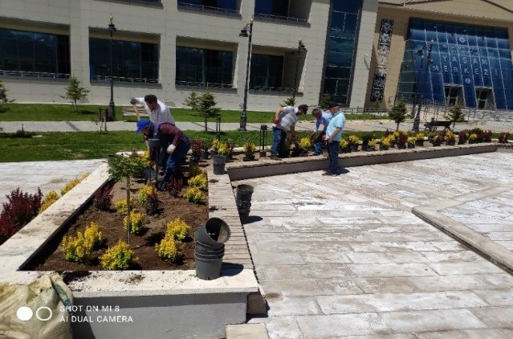
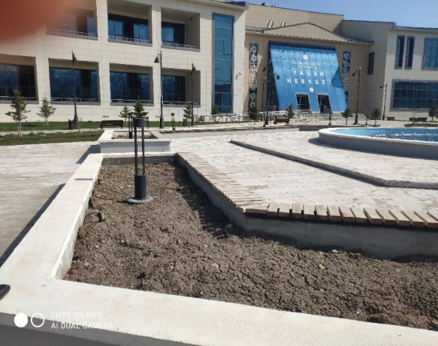
Yemekhane önünde yapılmış olan süs havuzunun bitkilendirilmesi ve yeşillendirilmesi yapılmıştır.

2-Spor Bilimleri Fakültesi önüne çim ekilmesi
Kampüs alanımızda bulunan Spor Bilimleri Fakültesi yol güzelgahında tesisatı çekilen alanda tesviye ve çim ekimi işleri, zemin dolgu ve düzenleme işleri yapılmıştır.

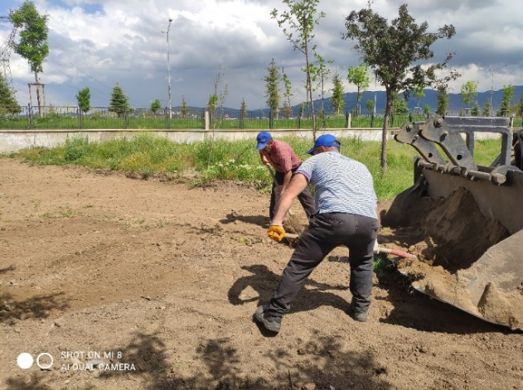
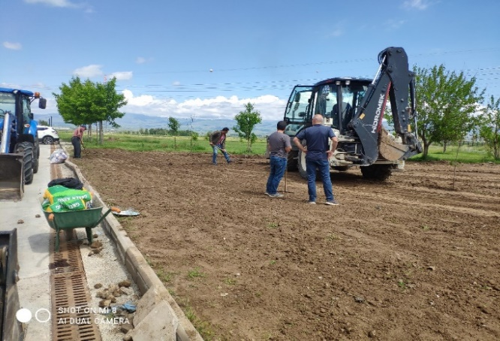

3-Fen Fakültesi yolu çim ekimi

Kampüs alanımızda bulunan Fen Fakültesi yol güzelgahında tesisatı çekilen alanda tesviye ve çim ekimi işleri, zemin dolgu ve düzenleme işleri yapılmıştır.

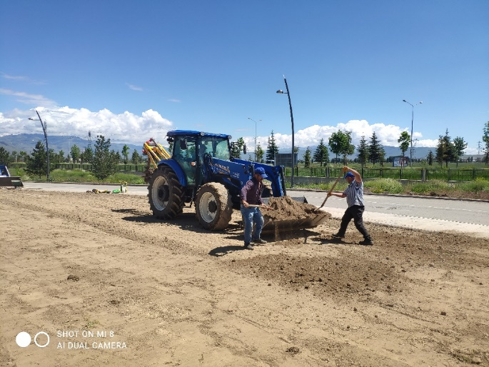
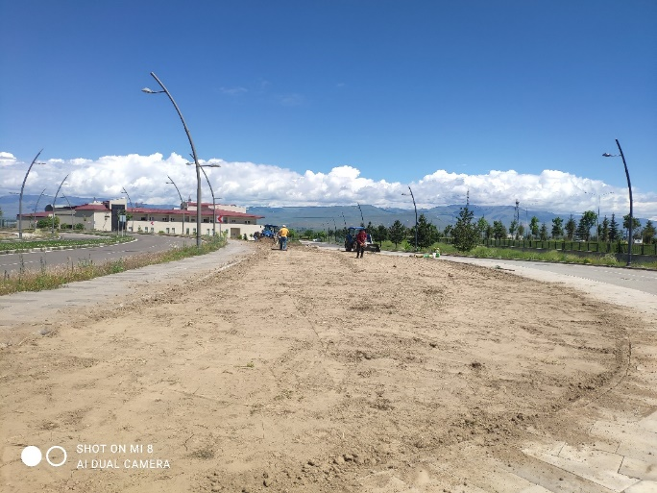

4-Rektörlük girişi ve Fakültelerde mevsimlik çiçek dikimi

Rektörlük Binası arkasındaki 2 adet meydan girişine Alle çalışması yaptırıldı.

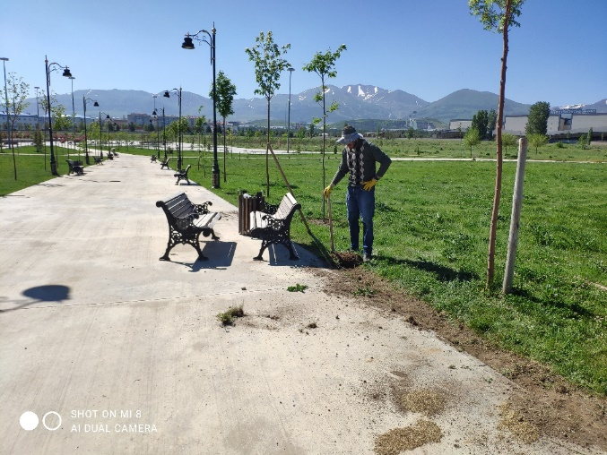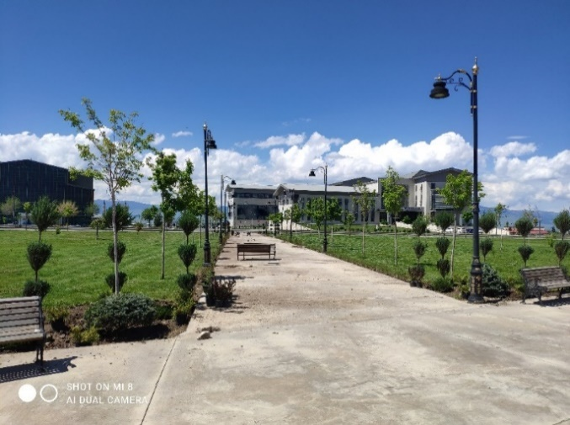

5-Meyve fidanlığı alanına yeni ağaçlandırma sahası oluşturulması ve etrafının çitlerinin yapılması

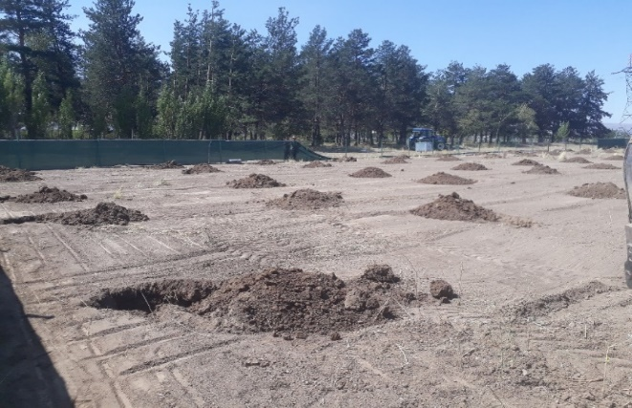
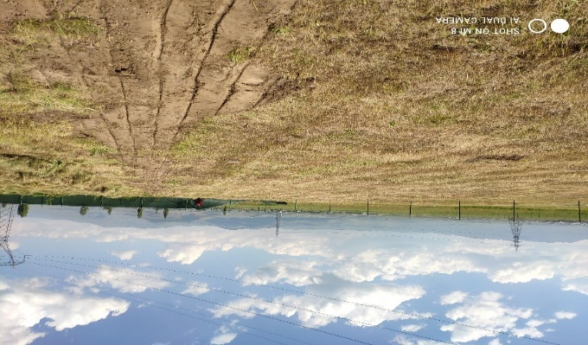
6-Ağaç dikimi
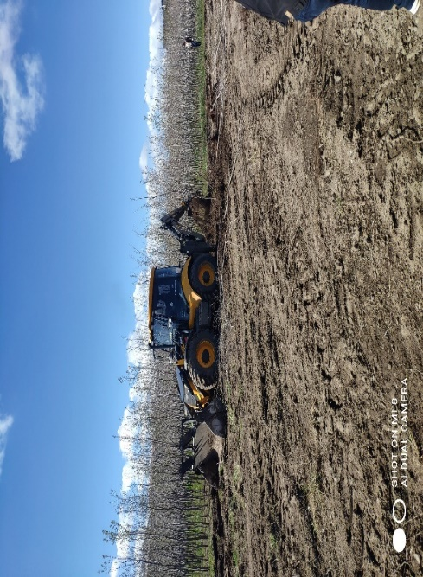
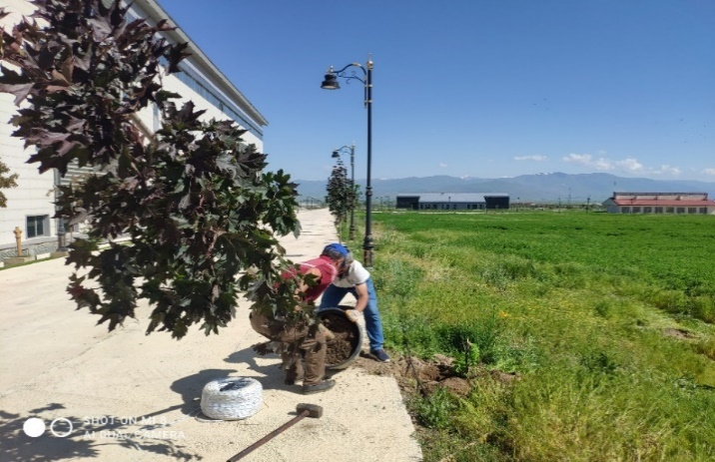
Üniversitemiz Orman alanına ve muhtelif yol kenarlarına ağaç dikimi çevre peyzaj birimi olarak yapılmıştır.

7-Mevsimlik çiçek dikimi ve güllerin budanması işlemleri
Üniversitemiz kampüsünde muhtelif yerlerde görsel güzellik katması nedeni ile mevsimlik çiçek çalışmaları yapıldı. Güller budandı ve yabani otlar temizlendi
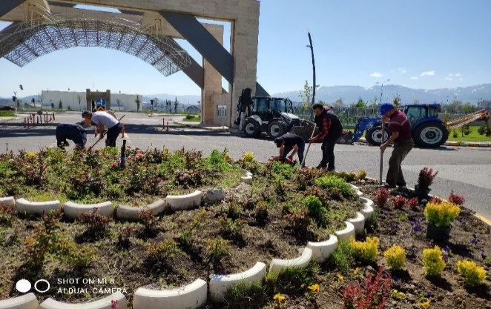
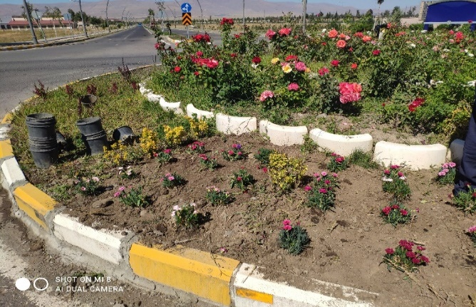

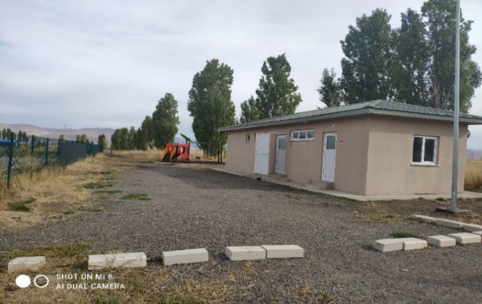
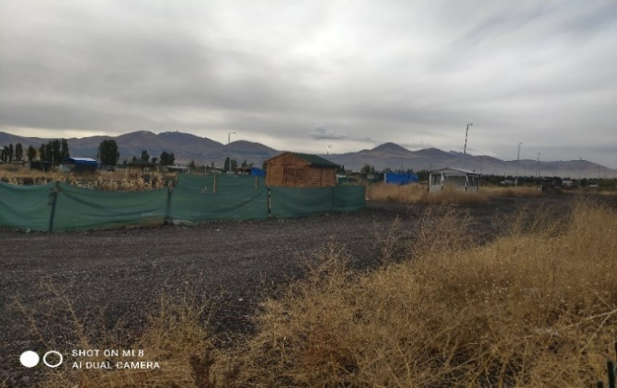
8- 2. Etap hobi bahçeleri işlemleri

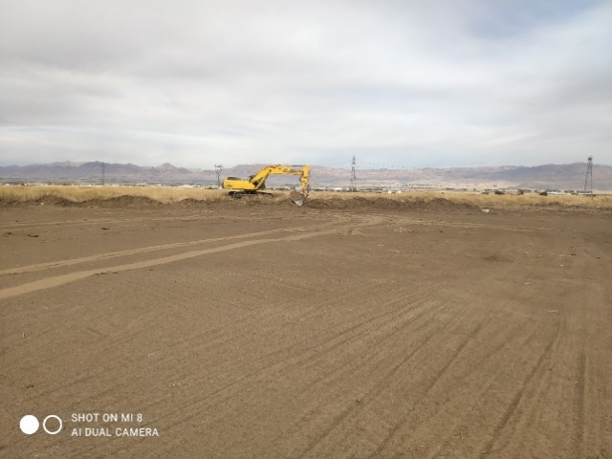
9- Toprak dolgu ve tesviye işlemleri
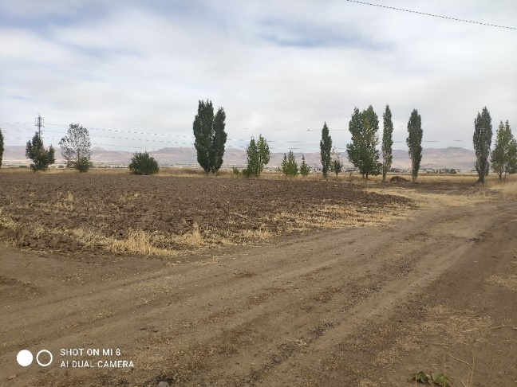

10- Ormanlık alanların ot temizliği ve sulama işleri çalışmaları

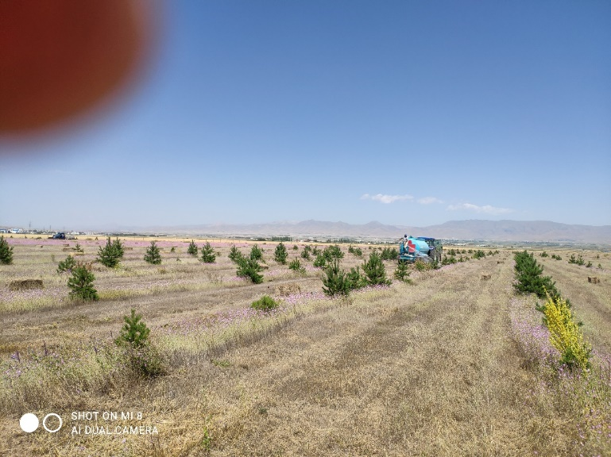
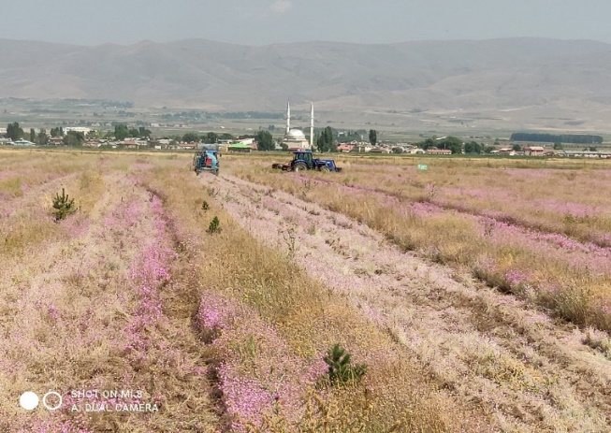

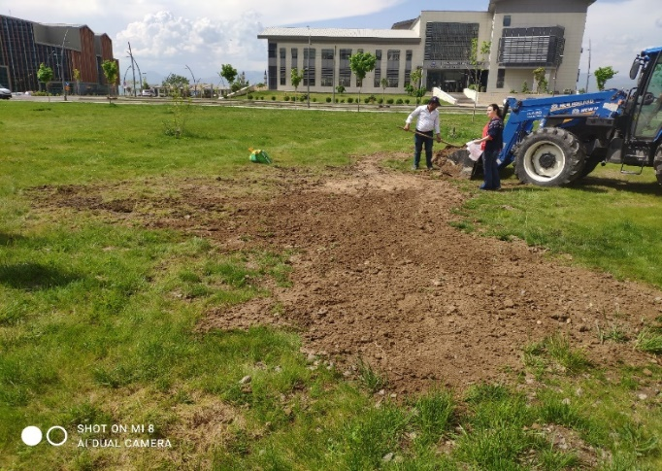
11- Kampüs alanı içerisinde çim tadilatı ve yabani ot temizliği çalışmaları
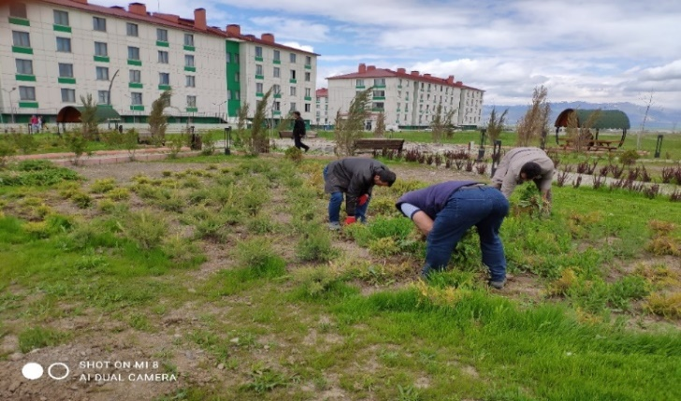
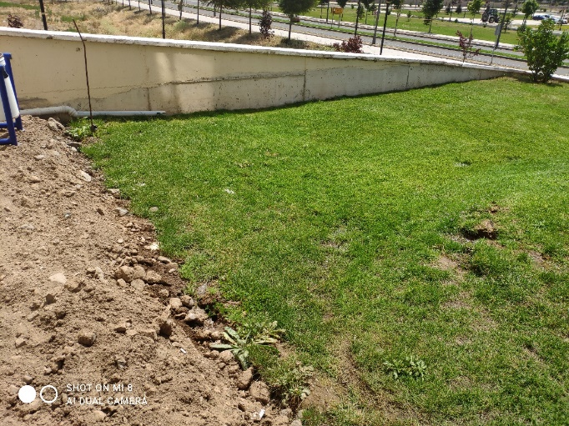
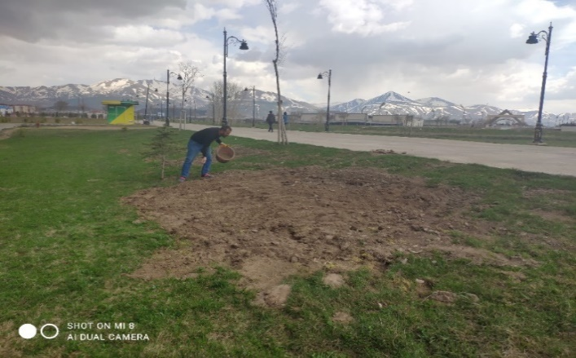
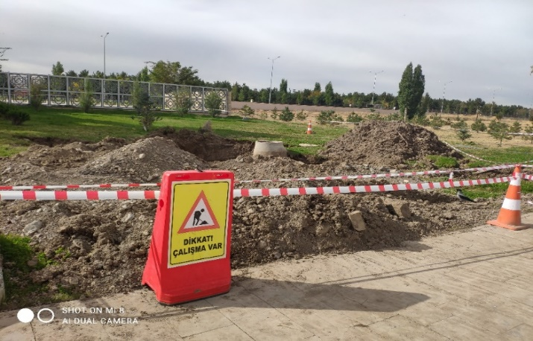

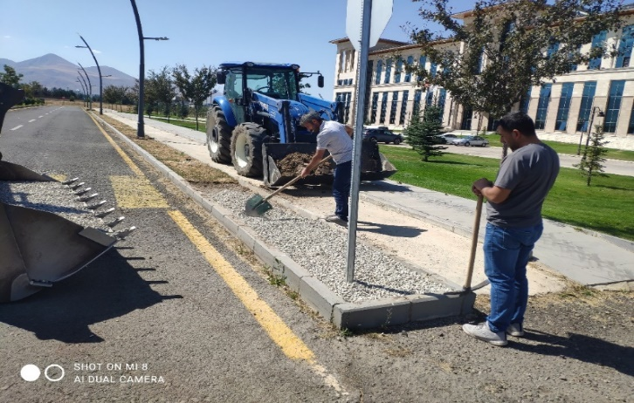
12- Yan reflüjler için örnek çalışmalar
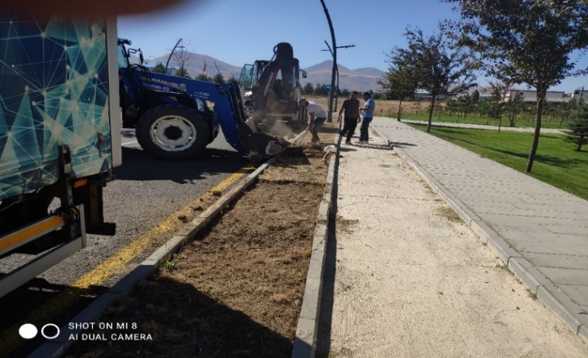

13- Ağaçların damla sulama borularının toprakla kapatılması çalışmaları
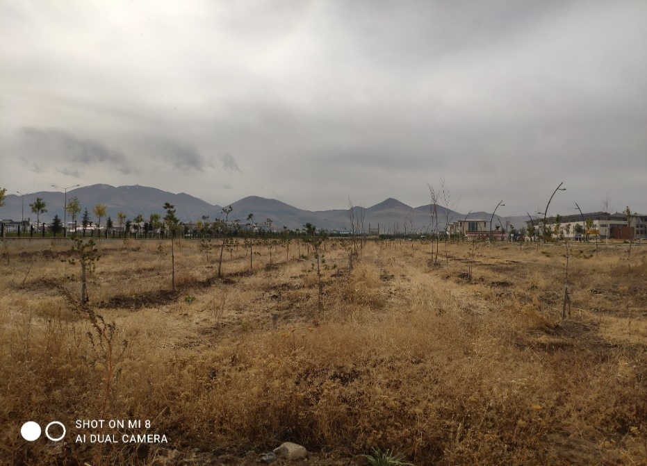

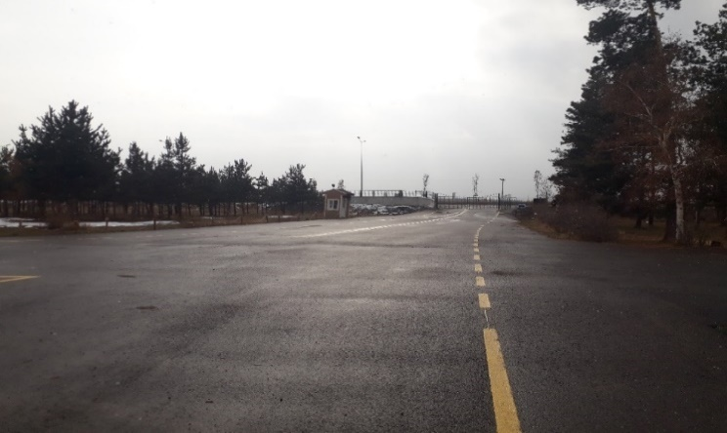
14- Piknik alanlarının sezona hazırlanması
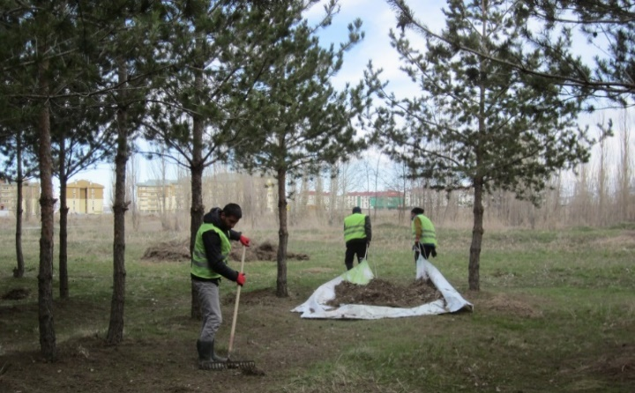

15- Kampüs içerisinde çim biçim çalışmaları

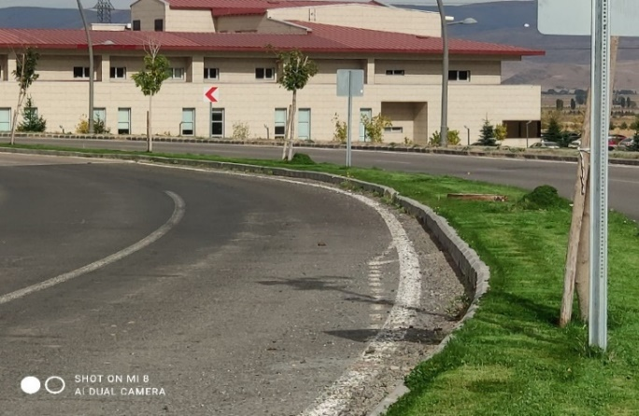
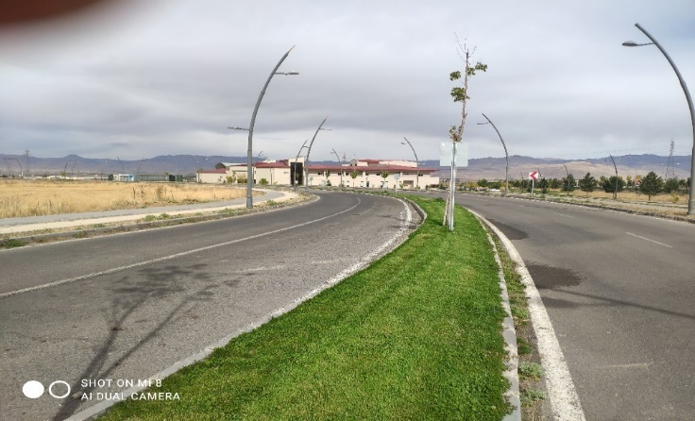

16- Kampüs içerisinde temizleme ve çevre peyzaj düzenleme çalışmaları
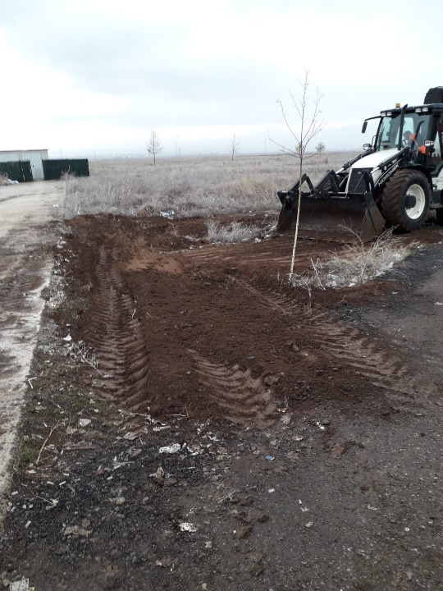
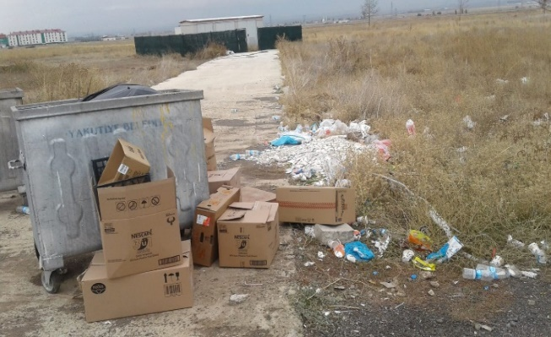

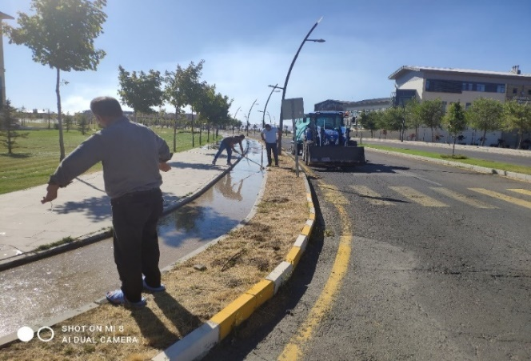

17-Karla Mücadele
4000 Dönüm Üzerine kurulmuş olan Erzurum Teknik Üniversitesi yerleşkesinin 18km’lik ana halter yollarının ve yerleşkede bulunan Rektörlük binası Merkezi Derslikler Bölgesi Mühendislik ve Mimarlık Fakültesi İktisadi ve İdari Bilimler Fakültesi Kız Öğrenci Yurdu ve Lojmanların oto parkları gibi yaya geçişlerinde Kış mevsimi dolayısıyla yağan yoğun kar en kısa sürede temizlemek için gece gündüz vardiyalı bir şekilde çalışmaktadır.
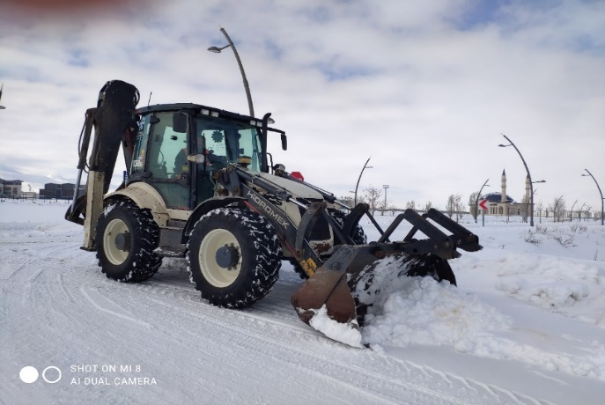
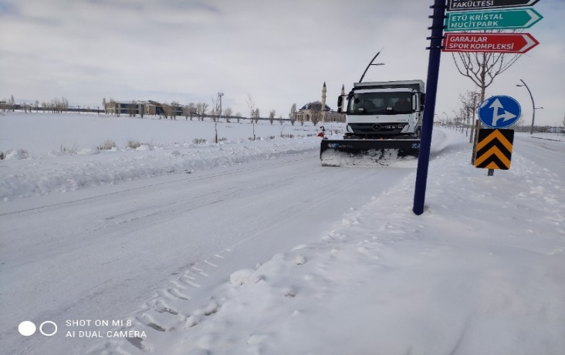

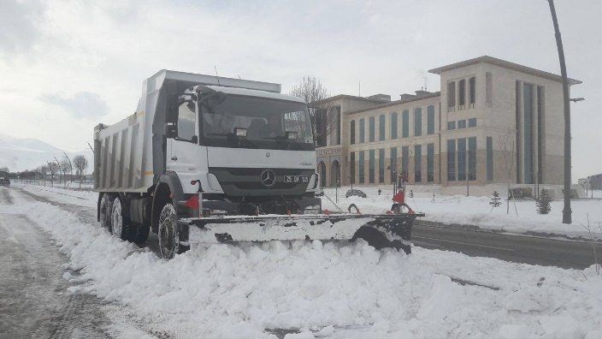

18- 2022 yılında dahil olmak üzere çeşitli kuruluşlarla ortak yürütülen tarım faaliyet alanları çalışmaları

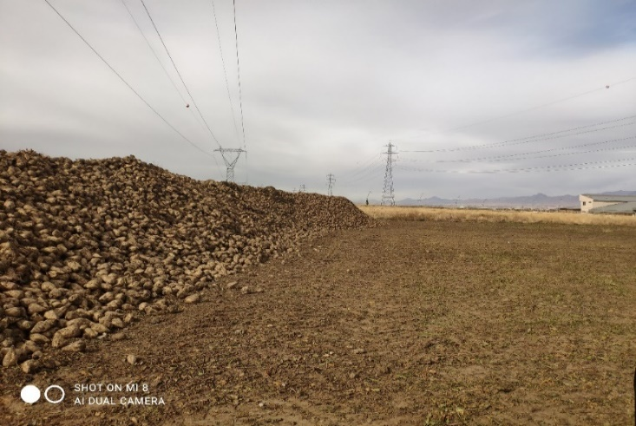
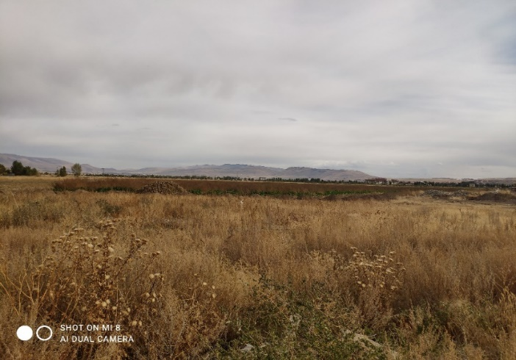

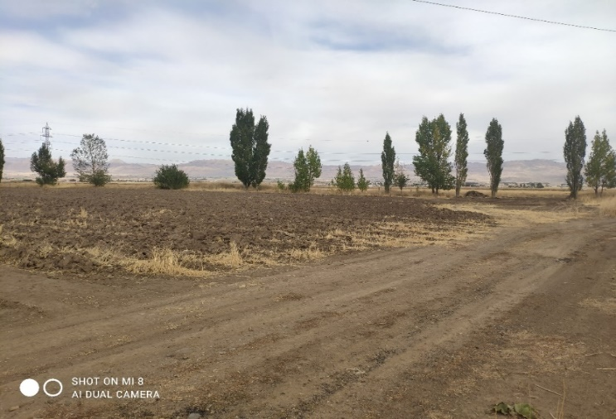
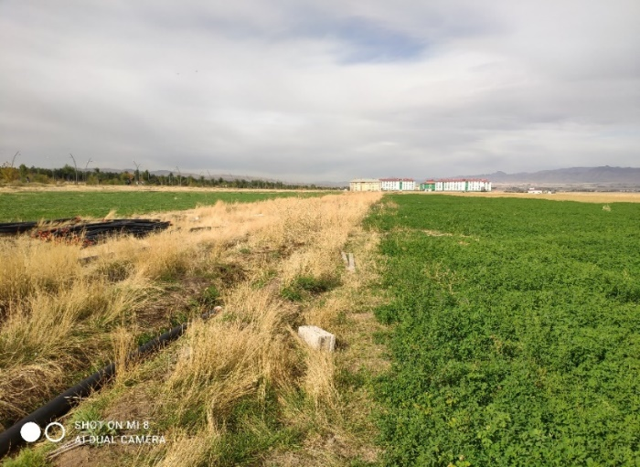

- BİRLEŞTİRİLEN BİRİMLER

Genel Sekreterlik birimi olarak bütçenin optimum düzeyde daha kontrollü ve ihtiyaç seviyesinde kullanılabilmesi ve az personel ile çok iş yapılabilmesi amacıyla bütün birimlerin harcama ve bakım-onarım iş ve işlemleri, üniversitedeki taşınırların iş ve işlemleri, ayrıca maaş ve yolluk işlemlerinin tek elden yapılabilmesi için İdari ve Mali İşler Daire Başkanlığı altında “satın alma”, “taşınır” ve “tahakkuk” birimlerinin kurulmasında alt yapı çalışmalarını yapmış olup bu birimlerin kurulmasında ön ayak olmuştur.

C.5.1.2. ÖZEL KALEM MÜDÜRLÜĞÜ

Özel Kalem Şube Müdürlüğü, Rektör, Rektör Yardımcıları ve Rektör Danışmanlarının işlerinin kesintisiz ve düzenli bir şekilde yürütülmesini sağlamak amacıyla kurulmuş bir birimdir.

Başlıca görevleri şu şekilde sıralanabilir:

- Rektörün, Rektör Yardımcılarının ve Rektör Danışmanlarının kurum içi ve kurum dışı yazışmalarını yürütmek, havale ve imza dosyalarını kontrol etmek,

- Rektör veya rektörlük tarafından düzenlenen protokol, davet ve törenlerin işleyişinde görev almak, birimler arasında koordinasyonu sağlamak,

- Diğer kamu kurum ve kuruluşlarla iletişimi sağlamak,

- Rektörün, Rektör Yardımcılarının ve Rektör Danışmanlarının organize ettiği ve/veya katılacağı toplantılara ilişkin hazırlık yapmak, ilgili kişilere duyuru yapmak ve toplantı odasını düzenlemek,

- Kurum içi ve kurum dışından gelen konukları karşılamak, ağırlamak ve uğurlamak,

- Rektörün, Rektör Yardımcılarının ve Rektör Danışmanlarının yurt içi ve yurt dışı seyahatlerinde gerekli hazırlıkları ve organizasyonları yerine getirmek.

C.5.1.3. KURUMSAL İLETİŞİM VE TANITIM DİREKTÖRLÜĞÜ

Üniversitenin çalışmaları ve çeşitli faaliyetleri hakkında kamuoyunu bilgilendiren ve üniversitenin kurum kimliğini tanıtıcı ve geliştirici çalışmalar yapan Birimimiz bu bağlamda kurum kimliğini en iyi şekilde yansıtacak bir dizi görevler üstlenmiştir.

- Üniversitemizin yazılı ve görsel olarak tanıtımının ilgili hedef kitlelere en uygun medya araçları ve en uygun yöntemlerin kullanılarak ulaşmasını sağlamak,

- Üniversite kapsamında düzenlenen bilimsel ve sanatsal etkinliklerin haber amacıyla takip edilip medyaya aktarımını sağlamak,

- Medyaya yansıyan haberlerin medya takibiyle raporlandırılmasını sağlamak,

- Üniversitemizin kamuoyunda tanınmasına yönelik çalışmalar yapmak,

- Üniversitemizi tanıtmak amacıyla gerekli yazılı ve görsel malzemeyi hazırlamak, tanıtıcı broşür ve CD’leri güncellemek, bastırmak, talep doğrultusunda göndermek,

- Üniversitenin basınla koordinasyonunu sağlamak, yapılacak basın toplantılarının düzenlemesini yapmak ve gerektiğinde bu konuda üniversite içi çeşitli birimlere destek vermek,

- Uygun görülen fuarlara katılmak ve fuarlar için tanıtım malzemelerini hazırlamak, çeşitli organizasyonlarda tanıtım stantlarının temin edilmesini ve kurulmasını gerçekleştirmek,

- Üniversitemizin, diğer üniversiteler ve kamu ile iletişiminin sağlanması, bu konuda etkinlikleri yürütmek,

- Üniversitemizle ilgili tüm faaliyetlerin görüntülenmesi, fotoğraf ve kamera çekimlerinin yapılması gibi işlerin yürütülmesi,

- Üniversitemizin tüm birimlerinin davetiye, afiş tasarımı vb. taleplerini karşılamaktır

YAPILAN FAALİYETLERİ

1. 2022 Yılının İlk Senato Toplantısı, YÖK Başkanı ÖZVAR'ın Katılımıyla Yapıldı
Erzurum Teknik Üniversitesi (ETÜ) Senato Toplantısı, Yükseköğretim Kurulu (YÖK) Başkanı Prof. Dr. Erol ÖZVAR’ın katılımıyla gerçekleştirildi.
Doğu Anadolu Projesi Bölgesi Üniversiteler Birliği (ÜNİDAP) 5. Dönem Toplantısına katılmak için Erzurum’a gelen YÖK Başkanı Prof. Dr. Erol ÖZVAR, Atatürk Üniversitesi ev sahipliğinde düzenlenen toplantının ardından Erzurum Teknik Üniversitesine geçerek Senato Toplantısına katıldı.
Toplantının açılışında konuşan ETÜ Rektörü Prof. Dr. Bülent ÇAKMAK senato toplantısına katılımı dolayısıyla YÖK Başkanı Prof. Dr. Erol ÖZVAR’a teşekkür ederek, ETÜ’nün kuruluşu ve gelişim süreci, akademik ve idari yapılanması, eğitim-öğretim faaliyetleri, Ar-Ge ve bilimsel çalışmaları, teknik altyapı imkanları, üniversite-sanayi iş birlikleri, öğrenciler için düzenlenen kültürel, sanatsal ve sportif etkinleri, elde ettiği başarıları ve Covid-19 süresince kullanılan uzaktan eğitim sistemi hakkında bilgi paylaşımında bulundu.
ETÜ’nün kısa geçmişine rağmen yapmış olduğu çalışmalarla ülke yükseköğretimi için önemli bir değer haline geldiğini dile getiren YÖK Başkanı Prof. Dr. Erol ÖZVAR, üniversitelerin eğitim ve araştırma faaliyetlerinin yanı sıra bulunduğu şehir ve bölgede sosyal, çevresel ve beşeri sorunlara da çözüm üreterek bölgesel kalkınmaya destek olması gerektiğini belirtti.
Toplantı, Prof. Dr. Erol ÖZVAR’ın senato üyelerinin sorularını cevaplamasıyla sona erdi.
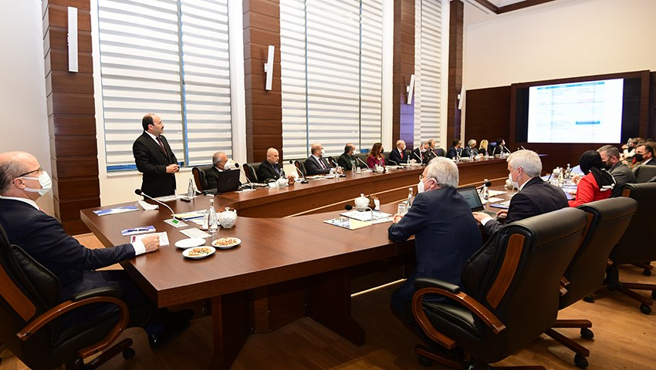
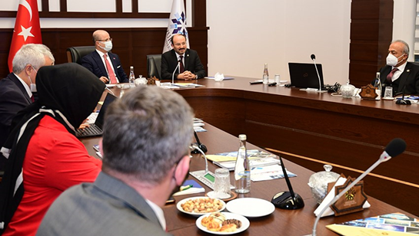

2. ETÜ-KOSGEB İş Birliğiyle Düzenlenen Seminerde KOBİ’lerin Geleceği Konuşuldu
Erzurum Teknik Üniversitesi (ETÜ) ile Erzurum KOSGEB iş birliğiyle Mikro ve Küçük İşletmelere Hızlı Destek Programı Bilgilendirme Semineri düzenlendi.
Covid-19 salgınından etkilenen mikro ve küçük ölçekli işletmelerin faaliyetlerini sürdürmelerini, istihdam seviyelerini korumalarını ve yeni istihdam olanakları oluşturmalarını sağlamak amacıyla düzenlenen bilgilendirme seminerine ETÜ Rektörü Prof. Dr. Bülent ÇAKMAK, KOSGEB Temsilcisi Eda Nur İSPİRLİ, Rektör Yardımcısı Prof. Dr. Birol SOYSAL, Genel Sekreter Doç. Dr. Tuba YETİM, Teknoloji Transfer Ofisi Müdürü Doç. Dr. Ahmet DUMLU, ETÜ Kristal Girişimcilik Merkezi Müdürü Doç. Dr. Kağan Koray AYTEN ile çok sayıda öğrenci ve girişimci katıldı.
ETÜ Mühendislik ve Mimarlık Fakültesi Konferans Salonunda düzenlenen seminerde bilgilendirme yapmak üzere kürsüye çıkan KOSGEB Temsilcisi Eda Nur İspirli, krizlerin pek çok fırsatı da beraberinde getirdiğine dikkat çekerek; toptan ve perakende ticaret, konaklama, bilgi-iletişim, eğitim, Ar-Ge kültür, sanat, spor ve daha pek çok sektörde faaliyet gösteren işletmelerin salgının olumsuz etkilerinden korumak amacıyla KOSGEB’in pandemi sürecinde sunmuş olduğu desteklerden ve işletmelerin bu desteklerden nasıl yararlanabileceklerine ilişkin bilgi verdi.
Seminer KOSGEB temsilcisi İspirli’nin katılımcıların sorularını cevaplamasıyla sona erdi.
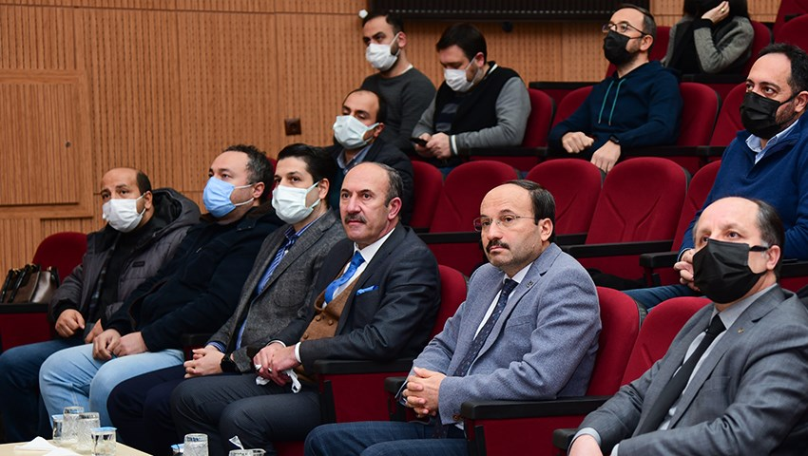
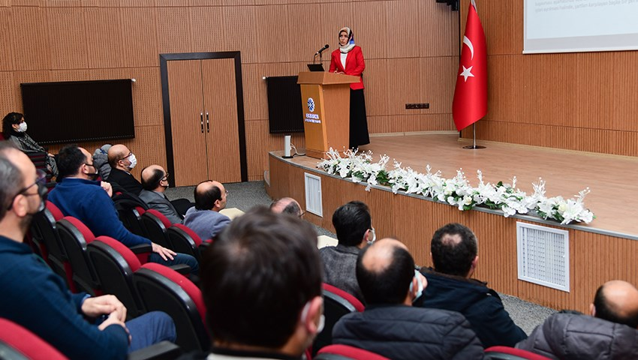

3. Malezya Putra Üniversitesi ile İş Birliği Protokolü İmzalandı
Erzurum Teknik Üniversitesi (ETÜ) ile Malezya Putra Üniversitesi (UPM) arasında iş birliği protokolü imzalandı.
Bir dizi temasta bulunmak üzere Türkiye’ye gelen Malezya Putra Üniversitesi Rektör Vekili Prof. Dr. Mohid Roslan Bin SULAİMAN ve beraberindeki heyet Erzurum Teknik Üniversitesini (ETÜ) ziyaret ederek yapılacak olan iş birliği protokolü öncesinde ETÜ Rektörü Prof. Dr. Bülent ÇAKMAK ve yönetimiyle bir araya geldi.
Rektörlük makamında gerçekleşen görüşmenin ardından toplantı salonuna geçen heyet, ETÜ ile UPM arasında eğitim, araştırma ve Ar-Ge çalışmalarında iş birliği yapılmasına, laboratuvar imkanlarından faydalanılmasına lisans ve lisansüstü düzeyde öğrenim gören öğrencilerin değişimi ile akademik personelin misafir öğretim üyesi olarak kabul edilmesine olanak sağlayan bir protokol imzaladı.
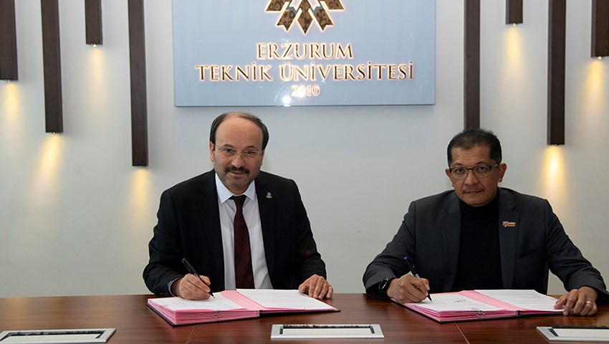
İmzalanan protokole ilişkin bir değerlendirmede bulunan Prof. Dr. Bülent ÇAKMAK “Malezya Putra Üniversitesi heyetini ETÜ’de ağırlamaktan dolayı oldukça memnun olduk. Görüşmemizde iki üniversite arasında daha önce imzalanan protokollerin çıktılarının değerlendirdik ve yeni iş birlikleri ve ortak projeleri kapsayan yeni bir protokol imzaladık. Bu protokol ile gerek ETÜ’nün uluslararasılaşma noktasında belirlediği hedeflere bir adım daha yaklaşacağına gerekse de ülkemizin ve Malezya’nın kültürel çeşitliliğine katkı sağlayacağına gönülden inanıyorum” şeklinde konuştu.

4. ETÜ'de Geliştirilen El Yıkama Otomatı Patent Aldı
Erzurum Teknik Üniversitesi (ETÜ) Kristal Girişimcilik Merkezi tarafından geliştirilen El Yıkama Otomatı isimli proje Türk Patent ve Marka Kurumu tarafından Faydalı Model Belgesi almaya hak kazandı.
İki yıl süren Ar-Ge çalışmaları sonucunda ortaya çıkan cihaz ile gün içinde pek çok kez yapılan el yıkama işlemi için gerekli olan ekipmanların tamamı tek bir makinede bir araya getirilerek lavabolarda el yıkama ve kurutma işlemi mümkün olan en kısa sürede yapılabilecek. El yıkama ve kurutma işleminin aynı anda yapılmasına olanak sağlayan cihaz ile özellikle hastanelerde çalışan sağlık personellerinin zamandan tasarruf sağlaması ve doktorlar ile hemşirelerin ameliyat öncesinde sterilizasyonunu hızlıca tamamlayabilmesi ve eldivenlerini tek seferde giyebilmesi mümkün olacak. Bunun yanı sıra geliştirilen El Yıkama Otomatı ile Covid-19 pandemisinde önemi daha da artan kişisel hijyenin daha kolay ve zahmetsiz bir şekilde yapılması ve su israfının önüne geçilmesi hedefleniyor.
El Yıkama Otomatı ile patent almaya hak kazanan proje ekibini ve ETÜ Kristal Girişimcilik Merkezi Koordinatörü Doç. Dr. Kağan Koray AYTEN’i makamında ağırlayan Rektör Prof. Dr. Bülent ÇAKMAK, ETÜ laboratuvarlarında ve atölyelerinde üretilen bilimsel bilginin insan hayatını kolaylaştırarak ve toplumsal fayda sağlayan ürünlere dönüşmesinden dolayı son derece memnun olduğunu dile getirerek proje ekibini tebrik edip başarılarının devamını diledi.
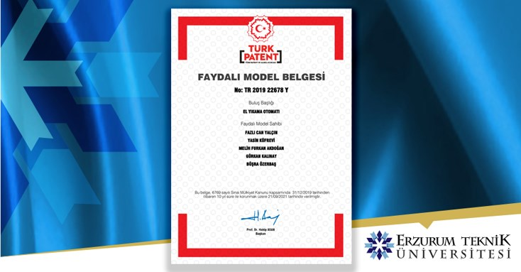
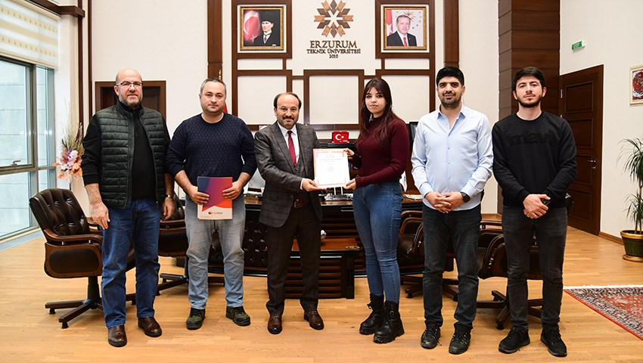

5. ETÜ ile Doğu Anadolu Tarımsal Araştırmalar Enstitüsü Arasında İş Birliği Köprüsü Kuruldu
Erzurum Teknik Üniversitesi (ETÜ) Rektörü Prof. Dr. Bülent ÇAKMAK, Doğu Anadolu Tarımsal Araştırmalar Enstitüsü Müdürü Dr. Şerafettin ÇAKAL ile bir görüşme gerçekleştirerek her iki kurum arasında yapılabilecek iş birlikleri hakkında fikir alışverişinde bulundu.
ETÜ Rektörü Prof. Dr. Bülent ÇAKMAK ve beraberindeki heyet, Doğu Anadolu Bölgesinde tarımsal üretim potansiyelini artırmak ve ülkemizin ihtiyaç duyduğu güvenilir gıda üretimine katkı sunmak amacıyla faaliyetlerini sürdüren Doğu Anadolu Tarımsal Araştırmalar Enstitüsü’nü ziyaret ederek Enstitü Müdürü Dr. Şerafettin Çakal ile bir araya geldi.
İki kurum arasında yapılabilecek iş birliklerinin değerlendirildiği görüşmede Müdür Şerafettin Çakal, Doğu Anadolu Tarımsal Araştırmalar Enstitüsü'nün yürütmekte olduğu yerli ve milli tohum ıslah çalışmaları hakkında ETÜ heyetine bilgi verdi. Müdürlükte yapılan görüşmenin ardından Soğuğa Dayanıklılık Test Merkezi ile Toprak ve Bitki Besleme Laboratuvarlarına geçen heyet burada çeşitli incelemelerde bulundu.
Görüşmenin oldukça verimli geçtiğini ifade eden Rektör Prof. Dr. Bülent ÇAKMAK, “Erzurum ve bölgesinin kalkınmasına katkı sunmak amacıyla gerek sanayimizle gerekse de kamu, kurum ve kuruluşlarımızla görüşmelerimizi sürdürüyoruz. ETÜ’nün gelişmiş laboratuvar imkânları ve altyapısını yalnızca öğrencilerimizin kullanımına değil aynı zamanda sosyal, çevresel ve beşeri sorunlara çözüm üretebilecek her türlü kuruma sunuyoruz. Bu vesileyle Doğu Anadolu Tarımsal Araştırmalar Enstitüsü Müdürü Dr. Şerafettin ÇAKAL’a ve çalışma ekibine ülke tarımına yapmış olduğu katkılardan ötürü teşekkür ediyor, çalışmalarında başarılar diliyorum” şeklinde konuştu.
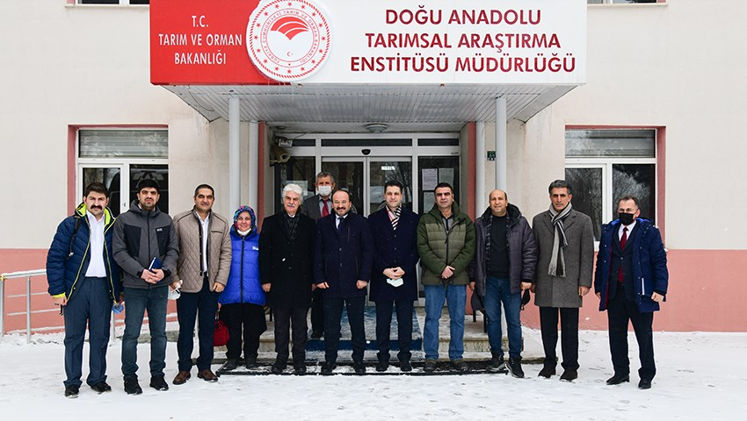
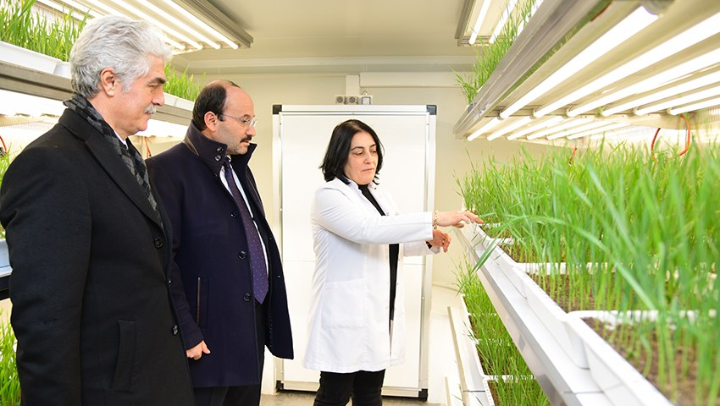

6. Çiftçilere Modern Tarım Uygulamaları Eğitimi Verildi

Erzurum Teknik Üniversitesi’nde (ETÜ) “Modern Hayvancılık Teknikleri” ve “İyi Tarım Uygulamaları” eğitimlerinin sertifika töreni gerçekleştirildi.
Erzurum, Erzincan, Elazığ, Iğdır ve Kars illerindeki 20 ilçede tarım ve hayvancılıkla geçimini sürdüren çiftçilerin farkındalık düzeyini artırmak ve daha verimli üretim yapmalarını sağlamak amacıyla Erzurum Teknik Üniversitesi Sürekli Uygulama ve Araştırma Merkezi (ETÜSEM) ile Doğu Anadolu Projesi (DAP) Bölge Kalkınma İdaresi Başkanlığı iş birliği ile “Modern Hayvancılık Teknikleri” ve “İyi Tarım Uygulamaları” eğitimleri verildi. Eğitimi başarıyla tamamlayan çiftçiler için Prof. Dr. Muammer Yaylalı Konferans Salonunda sertifika töreni düzenlendi.
Düzenlenen etkinliğe ETÜ Rektörü Prof. Dr. Bülent ÇAKMAK’ın yanı sıra DAP Bölge Kalkınma İdaresi Başkanı Prof. Dr. Osman DEMİRDÖĞEN, Erzurum İl Tarım ve Orman Müdürü Osman AKAR ve ETÜSEM Müdürü Dr. Öğretim Üyesi Ahmet İlker AKBABA ile sertifika almaya hak kazanan çok sayıda çiftçi katıldı.
Törende konuşan Rektör Prof. Dr. Bülent ÇAKMAK, eğitimi başarıyla tamamlayıp sertifika almaya hak kazanan çiftçileri tebrik ederek, “Erzurum ve bölgesinde geçimini hayvancılık ve tarımdan sağlayan çiftçilerimiz için ETÜ ve DAP iş birliğiyle vermiş olduğumuz eğitimleri tamamladık. Umuyorum ki bu eğitimler boyunca edinmiş olduğunuz bilgileri hayata geçirerek binbir emek göstererek ürettiğiniz ürünlerden yüksek düzeyde verim elde ederek gerek kendi ekonominize gerekse de bölge ekonomisine katkıda bulunacaksınız. Önümüzdeki süreçte ETÜ olarak kamu kurum ve kuruluşlarımızla tekrar bir araya gelerek, şehrimize ve bölgemize katma değer sağlayacak yeni projeler üretmeye devam edeceğiz. Bu vesileyle projenin hayata geçirilmesinde emeği geçen herkese teşekkür ediyorum” şeklinde konuştu.
Tören çiftçilere çizme ve tulum hediye edilmesiyle sona erdi.

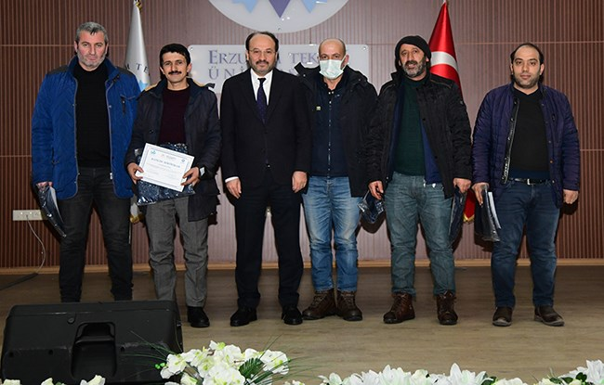
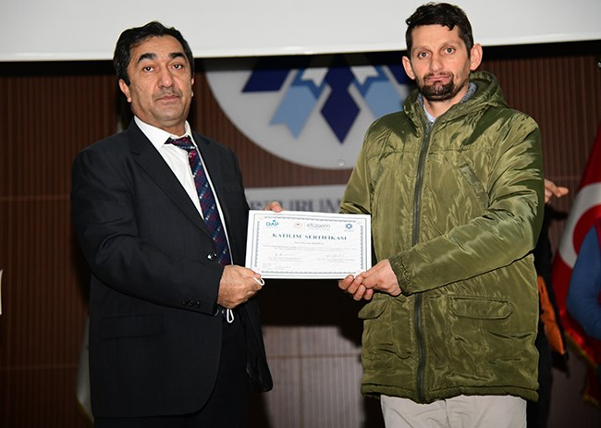

7. ETÜ Laboratuvarlarında Alternatif Enerji Kaynaklarından Hidrojen Üretilecek
Erzurum Teknik Üniversitesi’nde (ETÜ) hazırlanan proje TÜBİTAK 1001 Bilimsel ve Teknolojik Araştırma Projeleri Destekleme Programı kapsamında destek almaya hak kazandı.
ETÜ Fen Fakültesi öğretim üyelerinden Doç. Dr. Güven TURGUT’un yürütücülüğünü yaptığı, ETÜ Fen Fakültesi öğretim üyelerinden Dr. Öğr. Üyesi Mehtap AYGÜN’ün araştırmacı olarak yer aldığı, Proje Danışmanlığını ise Atatürk Üniversitesi’nden Prof. Dr. Mehmet Ertuğrul ve Prof. Dr. Ayşe BAYRAKÇEKEN ile Koç Üniversitesi’nden Doç. Dr. Önder METİN’in yaptığı “Yüzey Modifikasyanları İle İki Boyutlu TMDC Yapıların HER Aktivitelerinin İncelenmesi” başlıklı proje TÜBİTAK 1001 Bilimsel ve Teknolojik Araştırma Projeleri Destekleme Programı kapsamında destek almaya hak kazandı.
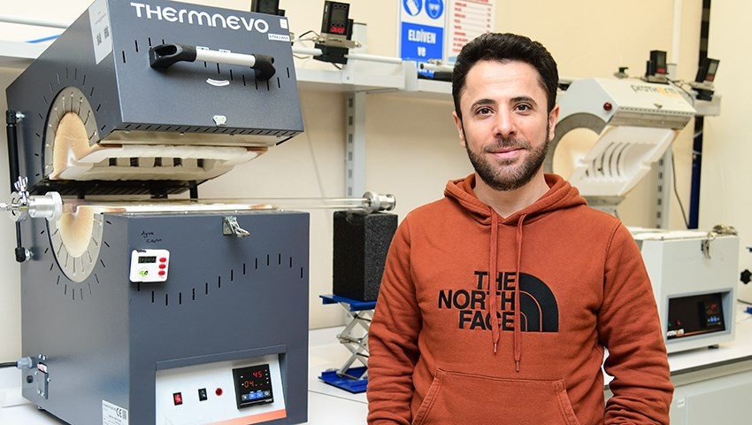

8. Üniversite-Sanayi İş Birliğine Katkı Sunacak Protokol İçin İmzalar Atıldı
Erzurum Teknik Üniversitesi (ETÜ) ile 2. Organize Sanayi Bölgesi (OSB) arasında eğitim ve istihdama yönelik iş birliği protokolü imzalandı.
Üniversite-Sanayi iş birliklerini güçlendirmek, sanayi ve üniversite arasında ortak çalışma alanlarını artırmak, yetişmiş insan gücünün istihdam edilmesini sağlamak ve sanayide çalışan mühendislere lisansüstü eğitim vermek amacıyla ETÜ ve 2. (OSB) arasında iş birliği protokolü imzalandı.
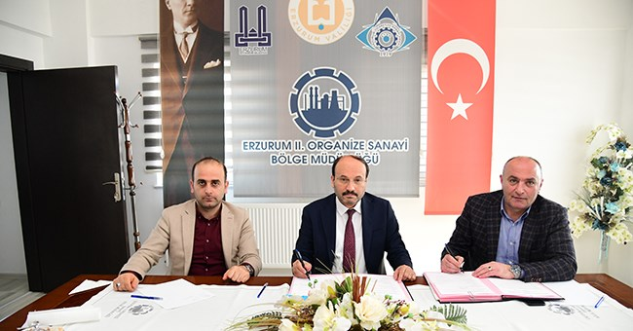
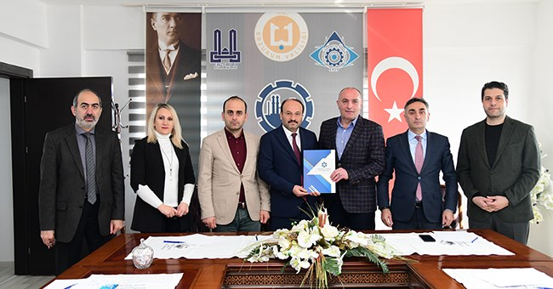

9. ETÜ’de Geliştirilen Proje ile Kar ve Bitki Örtüsü Görüntülü Sistemlerle Takip Edilecek
Erzurum iklim koşullarında kar örtüsü otomatik sistemlerle ölçülecek ve tarımsal faaliyetlere etkisi değerlendirilecek. Erzurum Teknik Üniversitesi (ETÜ) ve Doğu Anadolu Tarımsal Araştırma Enstitüsü Müdürlüğü (TAGEM) iş birliği ile hazırlanan araştırma projesi Tarım ve Orman Bakanlığı tarafından desteklenemeye hak kazandı.
ETÜ Mühendislik ve Mimarlık Fakültesi öğretim üyelerinden Dr. Öğretim Üyesi M. Cansaran Ertaş’ın yürütücülüğünü yaptığı “Kar ve Bitki Örtüsünün Tartılı ve Kar Lizimetresinde Görüntülü Sistemlerle Gerçek Zamanlı Takip Edilmesi ve Modellenmesi” başlıklı proje Tarım ve Orman Bakanlığı Proje Değerlendirme Grubu (PDG) tarafından yapılan değerlendirme sonucunda destek almaya hak kazandı.

10. Erzurum Kış Bilim Festivali Başladı
Doğu Anadolu’nun en büyük bilim merkezi olan Bilim Erzurum, düzenlenen Kış bilim Festivaliyle resmi açılışını yaptı.
İlk ve orta öğretim düzeyi başta olmak tüm yaş grupları ile bilimi ve bilimsel düşünceyi buluşturmayı hedefleyen Bilim Erzurum, Erzurum Büyükşehir Belediyesi ve Erzurum Teknik Üniversitesinin (ETÜ) yanı sıra çok sayıda kurumun paydaşlığında düzenlenen Kış Bilim Festivaliyle resmi açılışını gerçekleştirdi.
Programın açılış konuşmalarının yapılmasının ardından, havacılık ve uzay, astronomi, teknoloji, matematik ve doğa bilimleri atölyeleri ile iletişim, robotik, otomotiv, finans, enerji ve tıp teknolojileri temalarına sahip sergi alanını gezen heyet, daha sonra 7-14 yaş grubu çocuklarla sohbet ederek yaptığı deneyler ve geliştirdiği cihazlar hakkında bilgi aldı.
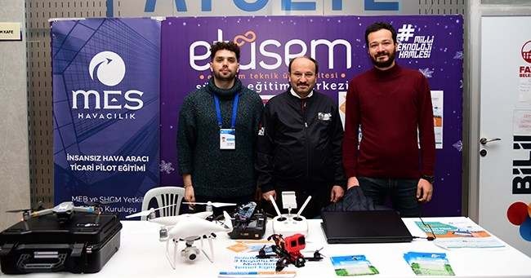

11. Depremi Unutmayalım Semineri ETÜ Paydaşlığında Düzenlendi
Deprem farkındalığı oluşturmak amacıyla Erzurum Valiliği, Erzurum Büyükşehir Belediyesi, Erzurum Teknik Üniversitesi (ETÜ) ve Atatürk Üniversitesi iş birliğiyle “Depremi Unutmayalım” semineri gerçekleştirildi.
İbrahim Erkal Dadaş ve Kültür Sanat Merkezi'nde düzenlenen programa Erzurum Valisi Okay MEMİŞ, Erzurum Büyükşehir Belediye Başkanı Mehmet SEKMEN, Erzurum Teknik Üniversitesi Rektörü Prof. Dr. Bülent ÇAKMAK ile şehrin idari, askeri erkânının yanı sıra çok sayıda vatandaş katıldı.
Doğal afet durumunda yöneticilerin her zamankinden daha sabırlı ve sakin olması gerektiğini vurgulan Erzurum Valisi Okay MEMİŞ: “Deprem sırasında özellikle bütün yöneticilerin çok sabırlı olması gerekiyor. Çünkü vatandaş panik halinde oluyor. İşte liderlik ve yöneticilik orada devreye giriyor. Kriz anında sabırlı olacaksınız, vatandaşa daha sakin davranacaksınız. Hele ki deprem ve doğal afet anında adeta bir derviş sabrı göstereceksiniz” şeklinde konuştu.
Program, ETÜ ve Atatürk Üniversitesinden akademisyenlerin sunumlarıyla sona erdi.
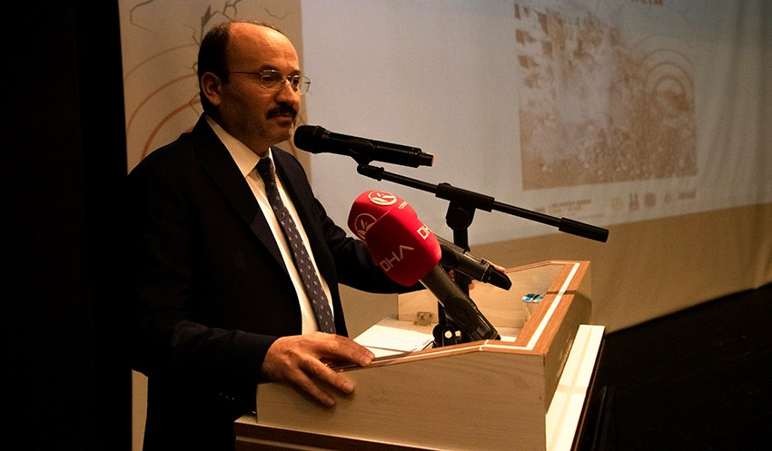

12. ETÜ’ye Kadınların Geleceğini Güçlendiren Üniversite Ödülü
Erzurum Teknik Üniversitesi Kadın Çalışmaları Uygulama ve Araştırma Merkezi (EKAUM), Dünya Gazetesi ve Koç Üniversitesi Toplumsal Cinsiyet ve Kadın Araştırmaları ve Uygulama Merkezi (KOÇ-KAM) iş birliğiyle düzenlenen Türkiye’nin Lider Kadınları Ödül Töreni’nde “Kadınların Geleceğini Güçlendiren Üniversite Ödülü’nü almaya layık görüldü.
Kadın araştırmalarında öğrenci çalıştayları ve kongreleri aracılığıyla genç araştırmacılara yönelik iyi uygulamalarıyla öne çıkan ETÜ EKAUM, Kadınların Geleceğini Güçlendiren Üniversite Ödülünü almaya layık görüldü.
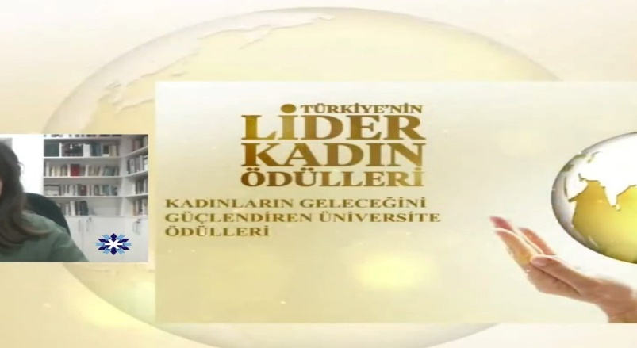

13. Erzurum’un Kadın Yöneticileri ETÜ Ev Sahipliğinde Buluştu
Erzurum Teknik Üniversitesi (ETÜ) ve Erzurum Yeni Medya Derneği iş birliğiyle 1. Erzurum Kadın Yöneticiler Buluşması gerçekleşti.
Erzurum’da kadınların iş ve toplum yaşamında yaşadıkları ortak sorunların nedenlerini tespit etmek ve bu sorunlara yönelik çözüm önerileri üretmek amacıyla Erzurum Teknik Üniversitesi ile Erzurum Yeni Medya Derneği iş birliğiyle 1. Erzurum Kadın Yöneticiler Ortak Akıl Toplantısı ETÜ ev sahipliğinde yapıldı.
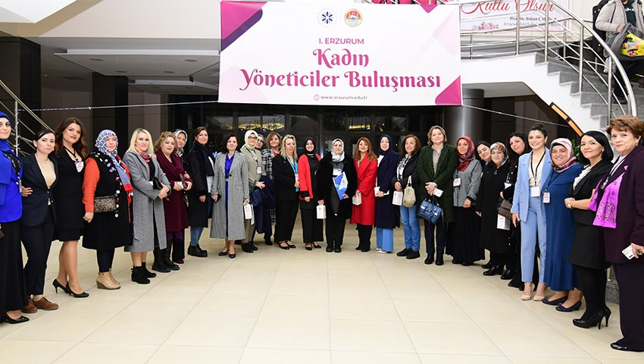
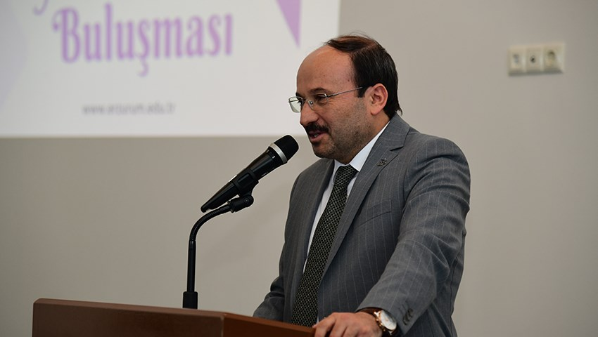
Oluşturulan çalışma gruplarında ataerkil toplumlarda kadın yöneticinin yeri, medya ve kadın, nitelikli istihdam açığı ve problemlerin çözümü, yöneticiler arasında iletişim ve paylaşım ile cam tavan sendromu gibi konular ele alındı.

14. ETÜ Paydaşlığında Düzenlenen DAKAF-22 Gerçekleştirildi
Cumhurbaşkanlığı İnsan Kaynakları Ofisinin koordinatörlüğünde düzenlenen Doğu Anadolu Kariyer Fuarı (DAKAF-22) Atatürk Üniversitesi ev sahipliğinde ve Erzurum Teknik Üniversitesi (ETÜ) ile bölge üniversitelerinin paydaşlığında kapılarını ziyaretçilerine açtı.
“Yetenek Her Yerde” Sloganıyla Üniversiteli gençlerin istihdam edilebilirliklerinin artırılması, iş ve staj imkânlarına erişimde fırsat eşitliği sağlanması ve tüm gençlere birer yetenek olduklarının hissettirilmesi amacıyla Cumhurbaşkanlığı İnsan Kaynakları Ofisi koordinatörlüğünde düzenlenen bölgesel kariyer fuarlarının Doğu Anadolu Ayağı, Atatürk Üniversitesi’nin ev sahipliğinde ve ETÜ ile birlikte 8 bölge üniversitesinin paydaşlığında gerçekleştirildi.
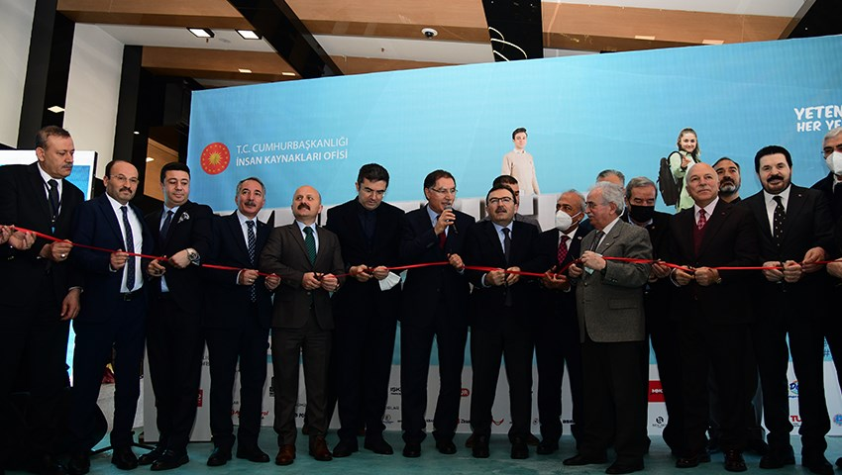

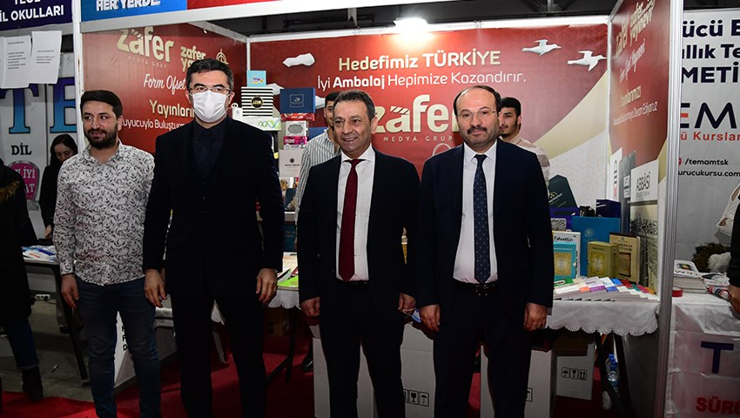

15. 2. Ulusal Kadın Temalı Öğrenci Kongresi ETÜ Ev Sahipliğinde Düzenlendi
Erzurum Teknik Üniversitesi Kadın ve Aile Çalışmaları Araştırma ve Uygulama Merkezi (EKAUM) tarafından 2. Ulusal Kadın Temalı Öğrenci Kongresi gerçekleştirildi.
Toplumsal cinsiyet eşitliği hususunda farkındalık oluşturmak ve bilinç düzeyini artırmak, bireylerinin bu konuya hassasiyetle yaklaşmalarını sağlamak ve atılması gereken adımları ele almak amacıyla EKAUM tarafından düzenlenen 2. Ulusal Kadın Temalı Öğrenci Kongresi, 8 Mart Dünya Kadınlar Gününde düzenlendi.
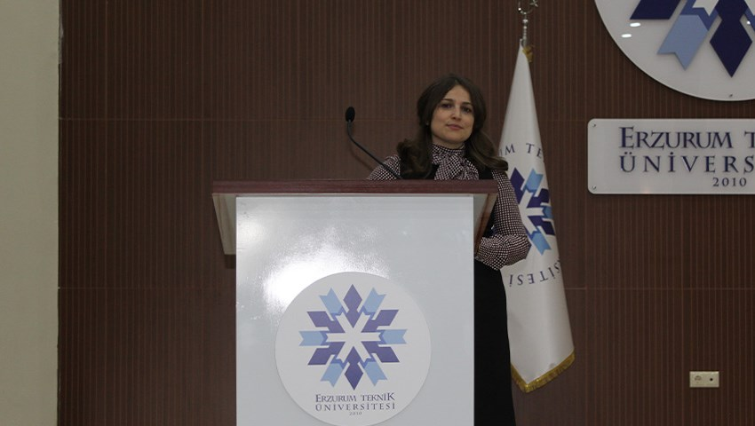
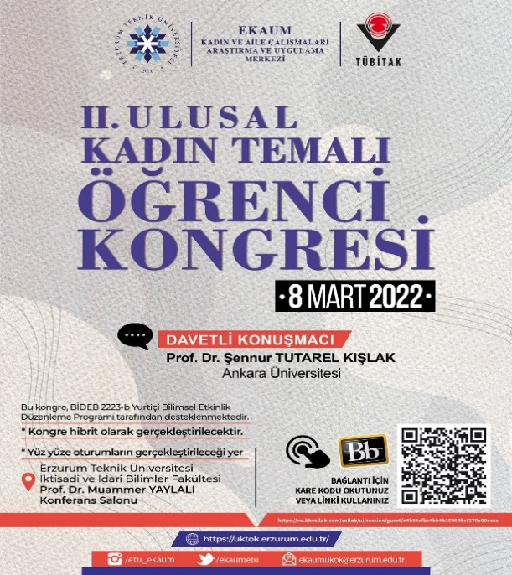

16. ETÜ’de Girişimcilik Semineri Verildi
Erzurum Teknik Üniversitesi (ETÜ) Kristal Girişimcilik Merkezi ve Karadeniz Teknik Üniversitesi (KTÜ) Teknoloji Transfer Uygulama ve Araştırma Merkezi iş birliğiyle TÜBİTAK 1512 Girişimcilik Destek Programına yönelik bilgilendirme semineri gerçekleştirildi.
Mühendislik ve Mimarlık Fakültesi Konferans Salonunda düzenlenen etkinlikte genç girişimciler teknoloji ve yenilik odaklı iş fikirlerini katma değeri yüksek, istihdam oluşturma potansiyeline sahip ve uluslararası rekabet gücü olan işletmelere dönüştürebilmek için yapılması gerekenler hakkında bilgilendirildi.
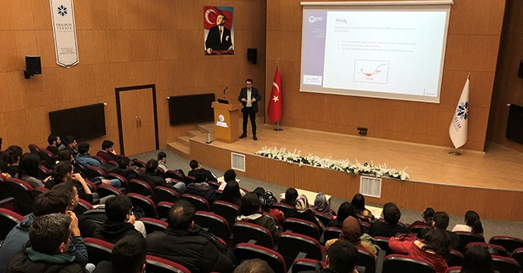
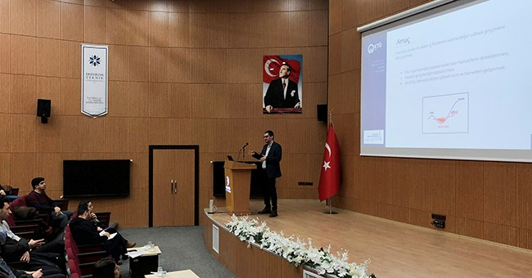

17. Uluslararası Şehriyar Bilim ve Kültür Festivalinden ETÜ'ye Ödül
Erzurum Teknik Üniversitesi (ETÜ) Mühendislik ve Mimarlık Fakültesi öğretim üyelerinden Doç. Dr. Ahmet DUMLU’nun yürütücülüğünü yaptığı 5-DOF FDM Yazıcı Tasarımı ve İmalatı başlıklı proje, Bilim Ödülü almaya layık görüldü.
Türkiye Bilimsel ve Teknolojik Araştırma Kurumu (TÜBİTAK) ile İran Bilim, Araştırma ve Teknoloji Bakanlığı arasında imzalanan iş birliği kapsamında Doç. Dr. Ahmet DUMLU tarafından hazırlanan ve Doç. Dr. Kaan Koray AYTEN, Arş. Gör. Gürkan KALINAY ve Arş. Gör. Ufuk GÜNER’in araştırmacı olarak yer aldığı 5-DOF FDM Yazıcı Tasarımı ve İmalatı projesi başarıyla tamamlanarak Tebriz Üniversitesi tarafından verilen 6. Uluslararası Şehriyar Bilim ve Kültür Festivali kapsamında Bilim Ödülü almaya hak kazandı.
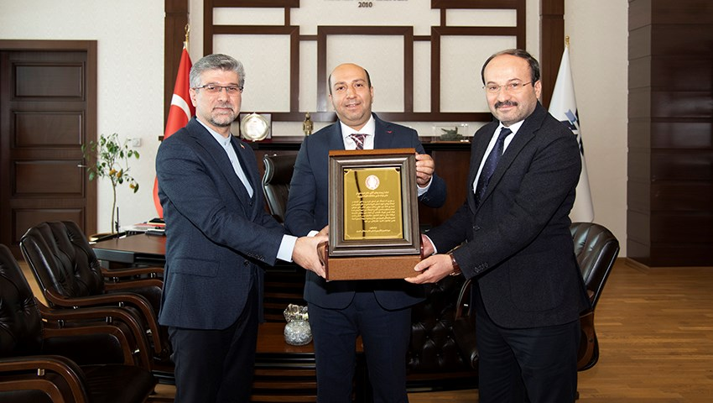

18. Dünya Down Sendromu Günü Farkındalık Etkinliği ETÜ’de Düzenlendi
Erzurum Teknik Üniversitesi’nde (ETÜ) 21 Mart Dünya Down Sendromu Farkındalık Günü Paneli düzenlendi.
Down Sendromlu bireylere yönelik farkındalığın artırılması amacıyla ETÜ Yaşam Merkezinde düzenlenen etkinliğe ETÜ Rektörü Prof. Dr. Bülent ÇAKMAK, Genel Sekreter Doç. Dr. Tuba YETİM, Sağlık Bilimleri Fakültesi Dekanı Prof. Dr. Elanur Yılmaz KARABULUTLU, Mühendislik ve Mimarlık Fakültesi Dekanı Prof. Dr. Ali Fatih YETİM ile çok sayıda akademik personel ve öğrenci katıldı.
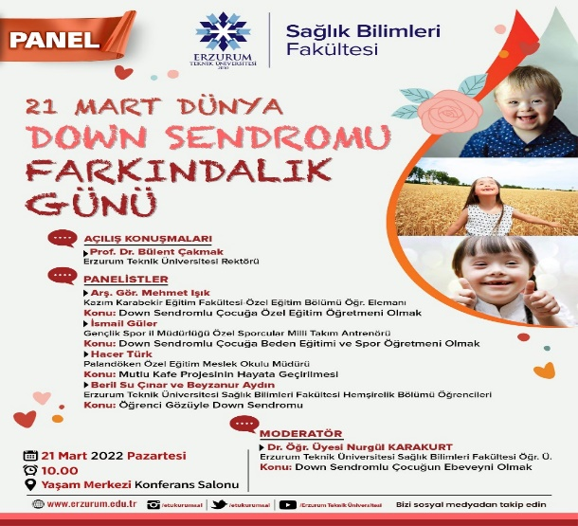
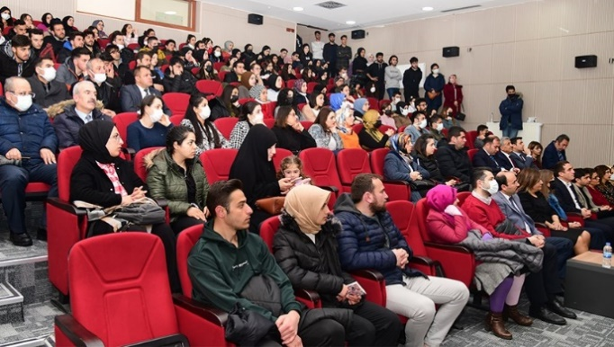

19. Minik Yürekler Çanakkale Şehitlerini Andı
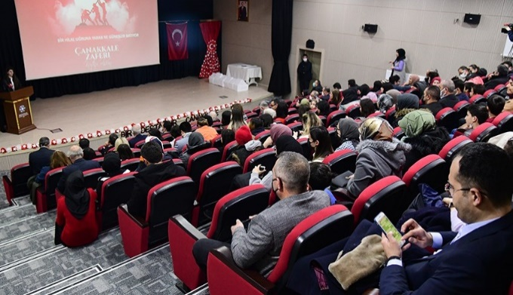
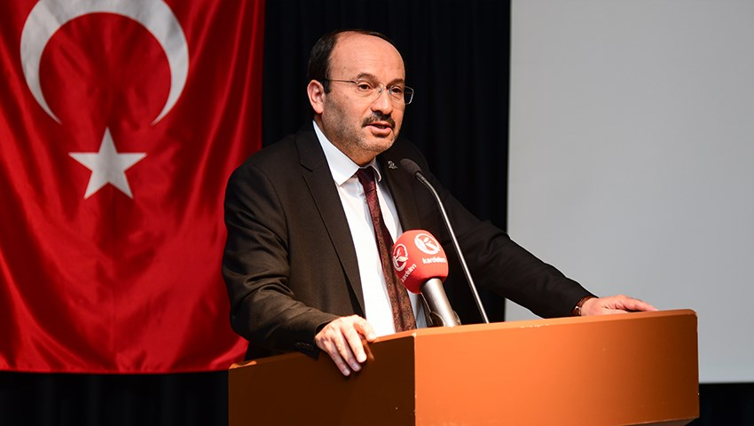
Erzurum Teknik Üniversitesi (ETÜ) ile Aile ve Sosyal Hizmetler İl Müdürlüğü Nenehatun Çocuk Evleri Sitesi Müdürlüğü iş birliğiyle Çanakkale Zaferinin 107. Yıl dönümü kutlamaları kapsamında koruma ve bakım altında kalan 7-12 yaş grubu çocuklar tarafından hazırlanan anma programı gerçekleştirildi.

20. ETÜ’de Kaymakamlık Mesleği Konuşuldu
Erzurum Teknik Üniversitesi (ETÜ) Kariyer Planlama Uygulama ve Araştırma Merkezi (KARPAM) tarafından düzenlenen Kariyer Günleri kapsamında “Kaymakamlık Mesleği” adlı söyleşi gerçekleştirildi.
Erzurum Yakutiye Kaymakamı Murat Öztürk’ün konuşmacı olarak yer aldığı programa ETÜ Rektörü Prof. Dr. Bülent ÇAKMAK ve Rektör Yardımcısı Prof. Dr. Birol SOYSAL ile İktisadi ve İdari Bilimler Fakültesinde öğrenim gören çok sayıda öğrenci katıldı.
Söyleşide üniversite günlerinden mesleğe başladığı döneme kadar yaşadığı tecrübeleri gençlerle paylaşan Öztürk, kimlerin kaymakam olabileceğini, mesleği yapmak isteyen adayların sınava nasıl çalışması gerektiğini ve adayları mülakat sürecinde nelerin belediğini anlattı.
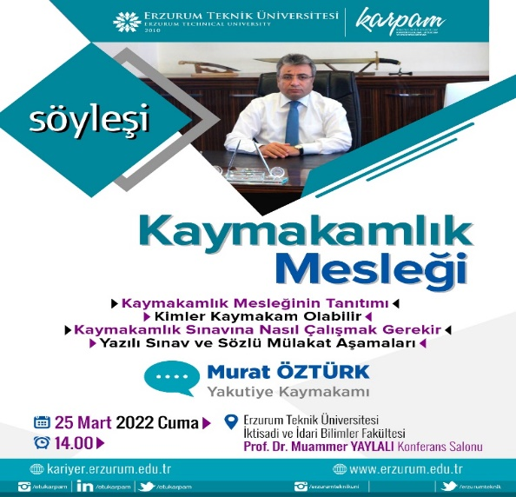
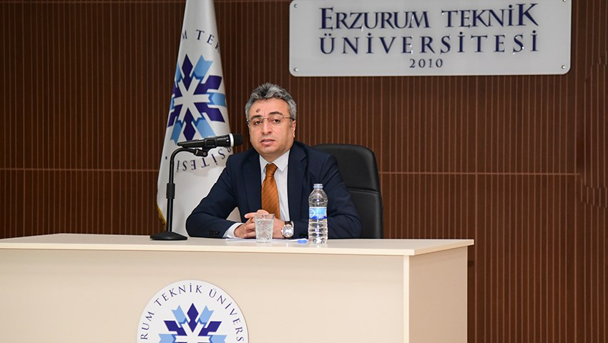

21. ETÜ Laboratuvarlarında Geliştirilen Proje Patent Almaya Hak Kazandı
Erzurum Teknik Üniversitesi (ETÜ) Teknoloji Transfer Ofisi Koordinatörlüğünde geliştirilen “SDS-Page Çalışmalarında Protein Yüklemede Kullanılan 10x Yoğunluklu Yükleme Tamponu” isimli proje Türk Patent ve Marka Kurumu tarafından onaylanarak patent almaya hak kazandı.
ETÜ Fen Fakültesi öğretim üyelerinden Doç. Dr. Ömer Faruk KARATAŞ’ın yürütücülüğünü yaptığı ve Doç. Dr. Serkan ÖRTÜCÜ, ile Dr. Öğretim Üyesi Dr. Öğr. Üyesi Elanur Aydın KARATAŞ’ın araştırmacı olarak yer aldığı “SDS-Page Çalışmalarında Protein Yüklemede Kullanılan 10x Yoğunluklu Yükleme Tamponu” isimli buluş, Moleküler Biyoloji ve Genetik Bölümü başta olmak üzere Western Blot, SDS-PAGE çalışmaları yapan Fen, Ziraat, Veterinerlik, Tıp ve Eczacılık Fakültelerinin birçok bölümünde yürütülen Ar Ge çalışmalarında protein yükleme işlemlerinde tampon olarak kullanılıyor.
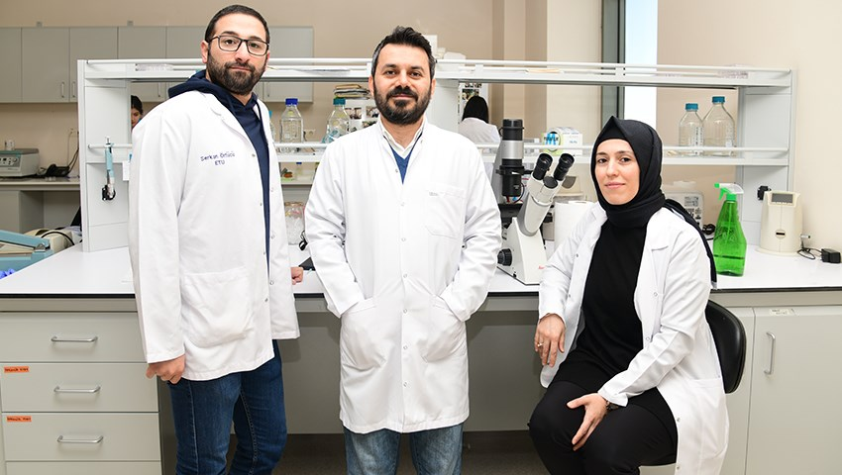
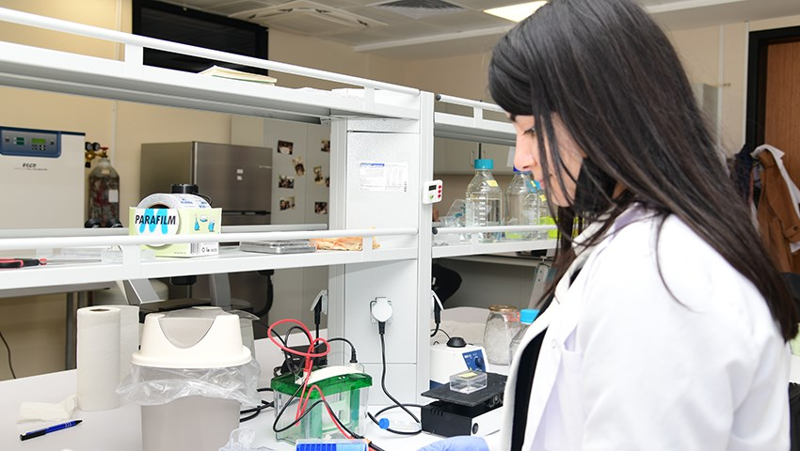

22. ETÜ’de Dünya Hemşireler Günü Kutlandı
Erzurum Teknik Üniversitesi (ETÜ) Sağlık Bilimleri Fakültesi Hemşirelik Bölümü tarafından 12 Mayıs Dünya Hemşireler Günü kapsamında konferans düzenlendi.
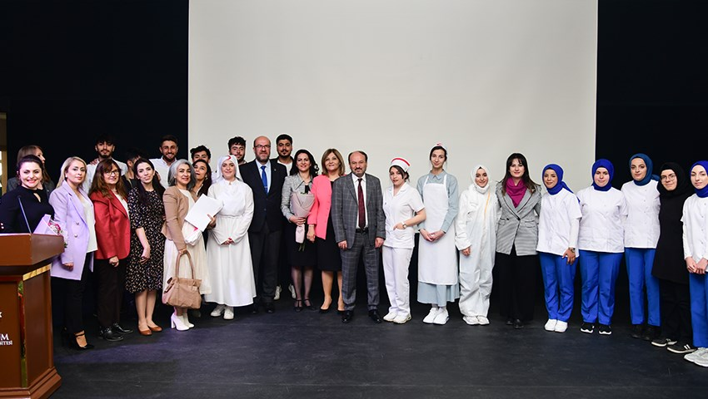

23. Şehit Anneleri ETÜ’de Bir Araya Geldi
Erzurum Teknik Üniversitesi (ETÜ) ile Müstakil Sanayici ve İş adamları Derneği (MÜSİAD) Kadın Erzurum Başkanlığı iş birliğiyle şehit annelerine yönelik program düzenlendi.
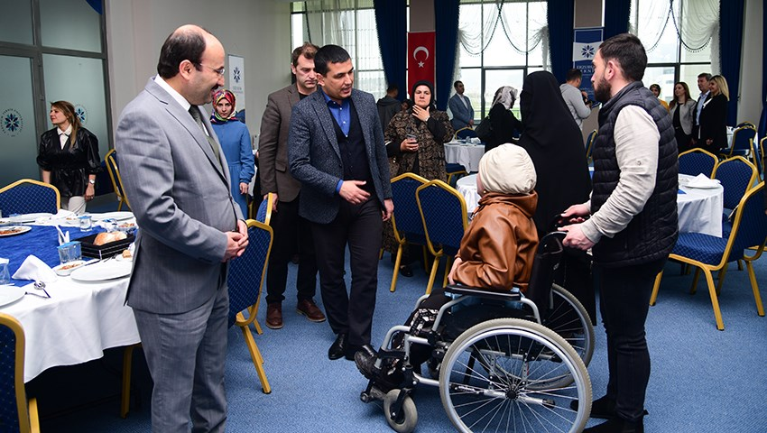

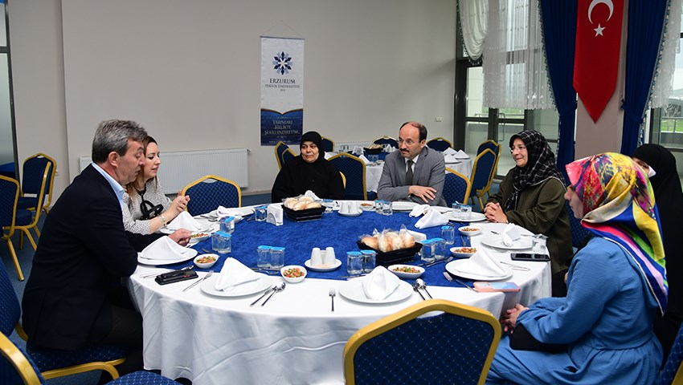

24. ETÜ Ev Sahipliğinde Uluslararası Adli Hemşirelik Kongresi Düzenlendi
Erzurum Teknik Üniversitesi (ETÜ) ev sahipliğinde, İzmir Katip Çelebi Üniversitesi, Kırıkkale Üniversitesi ve Yozgat Bozok Üniversitesi paydaşlığında 6. Uluslararası Adli Hemşirelik Kongresi düzenlendi.
Adli hemşirelik alanının gelişimine katkıda bulunmak ve bu alandaki güncel gelişmeler ile deneyimleri paylaşmak, farklı disiplinlerde adli bilimler alanında çalışan profesyoneller arasındaki iletişim ve iş birliğini artırarak ülkemizdeki ve uluslararası düzeydeki bilim insanlarını bir araya getirmek amacıyla düzenlenen kongreye yoğun katılım oldu.
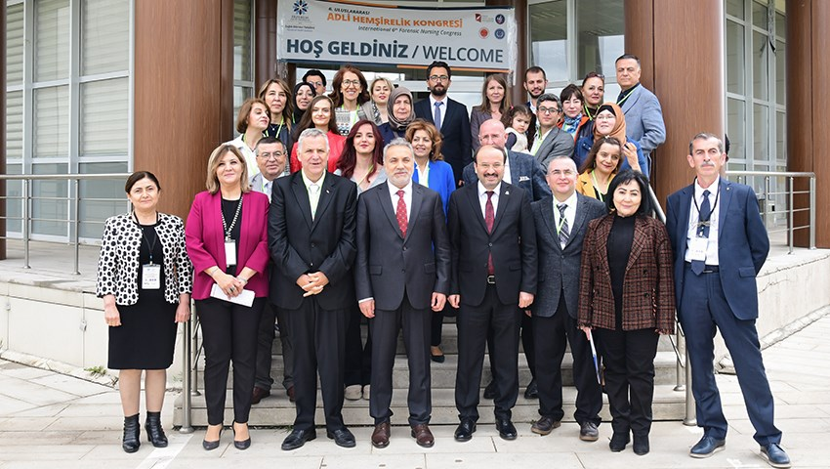

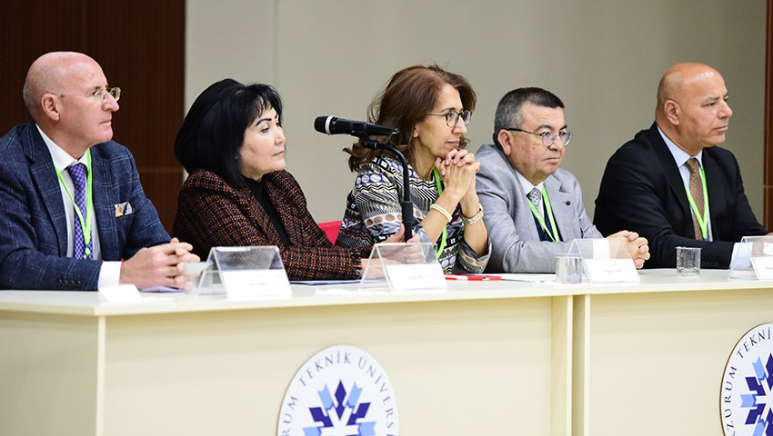

25. ETÜ’de “Yeni Bir Anlayışla Geleceği İnşa: İnsan, Bilim, Kurumlar” Temalı Çalıştay Düzenlendi
Erzurum Teknik Üniversitesi, İpekyolu Sanayi ve İş Dünyası Federasyonu ve TÜSİAD iş birliğinde düzenlenen “Yeni Bir Anlayışla Geleceği İnşa: İnsan, Bilim, Kurumlar” temalı çalıştay yapıldı.
Çalıştaya ETÜ Rektörü Prof. Dr. Bülent ÇAKMAK, İpekyolu Sanayi Ve İş Dünyası Yönetim Kurulu Başkanı Mehmet Nuri ALİM, TÜSİAD Girişimcilik ve Gençlik Yuvarlak Masası Başkanı Dr. İzel Levi COŞKUN, TÜSİAD Yönetim Kurulu Üyesi Ayşe BOYNER ve yaşları 18-30 arası, çoğunluğu öğrenimine devam eden öğrenciler olmak üzere, mezun/çalışan gruplarını da içeren gençler katıldı.
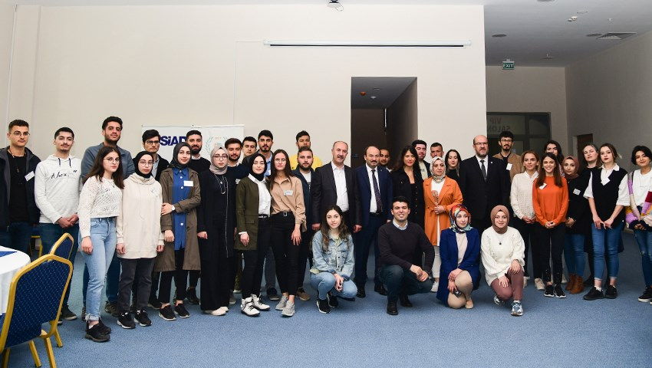

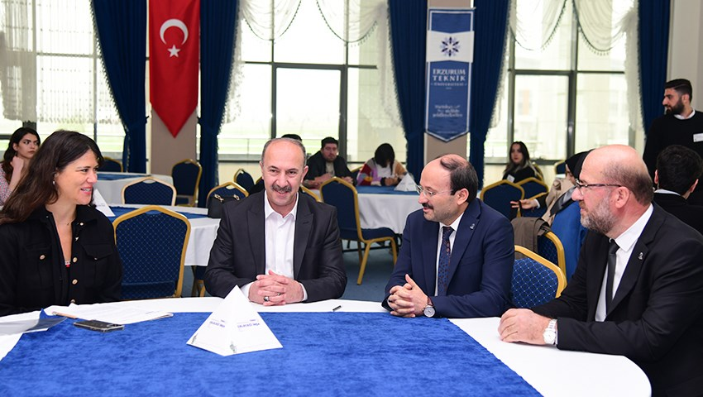

26. ETÜ Paydaşlığında Düzenlenen "I. Uluslararası Temel ve Uygulamalı Matematik Bilimlerindeki Güncel Gelişmeler" Sempozyumu Düzenlendi
Erzurum Teknik Üniversitesi paydaşlığında düzenlenen ve çevrim içi yürütülen "I. Uluslararası Temel ve Uygulamalı Matematik Bilimlerindeki Güncel Gelişmeler" sempozyumu düzenlendi.
Yerli ve yabancı birçok bilim insanının konuşmacı olarak görev aldığı sempozyumda matematik alanına yönelik çeşitli sunumlar ortaya konularak, teorik ve uygulamalı konular ele alındı.

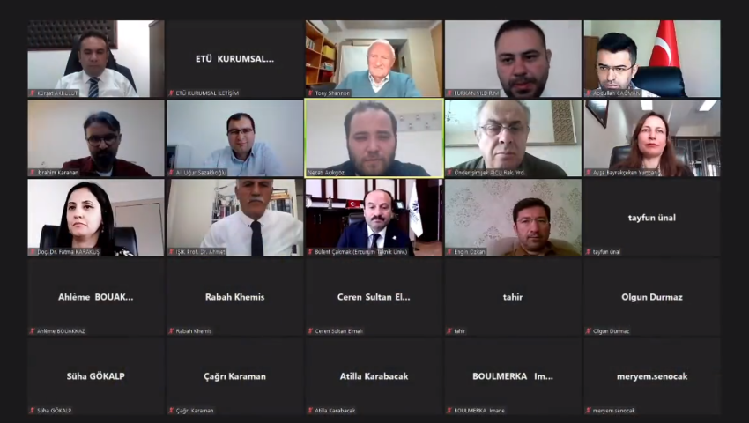

27. Herkes İçin Engelsiz Bahar Şenliği
Üniversitemizde 26 Mayıs 2022 tarihinde “Herkes İçin Engelsiz Bahar Şenliği” düzenlendi.
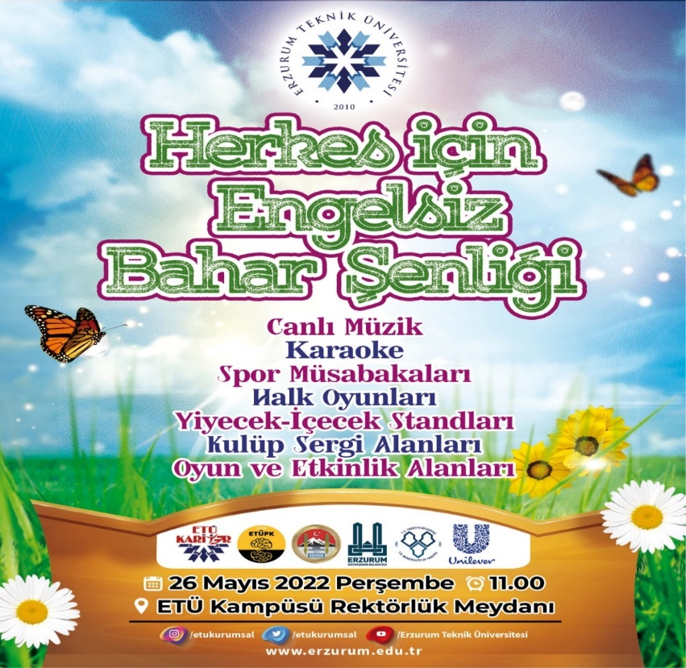

28. ETÜ Paydaşlığında Düzenlenen 7. Robot Günleri (Robofest)
Erzurum Valiliği, Erzurum Büyükşehir Belediyesi, Erzurum Teknik Üniversitesi (ETÜ) ve Atatürk Üniversitesi paydaşlığında düzenlenen 7. Robot Günleri (Robofest) sona erdi. Erzurumlu İbrahim Hakkı Bilim Merkezinde (Bilim Erzurum) düzenlenen etkinliğe ETÜ Rektörü Prof. Dr. Bülent ÇAKMAK da katıldı.
Roket gösterilerinin, drone şovlarının, uygulamalı üretimlerin ve teknik atölyelerin yapıldığı festivalde öğrenciler; tasarladıkları robotları, uçakları, insansız hava araçları ile otomobilleri sergileme fırsatı yakaladı. ETÜ de Tulpar, NOVAIKA, Meykit, Grey Agriculture, ETÜ Teknoloji Takımı, RA ve Diha takımları ile etkinlikteki yerini aldı.
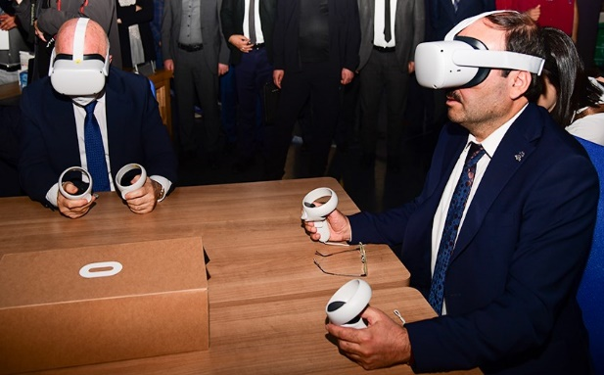
Festivalde ETÜSEM’in Bilim Erzurum iş birliği ile düzenlediği Metaverse Alanı büyük ilgi gördü.
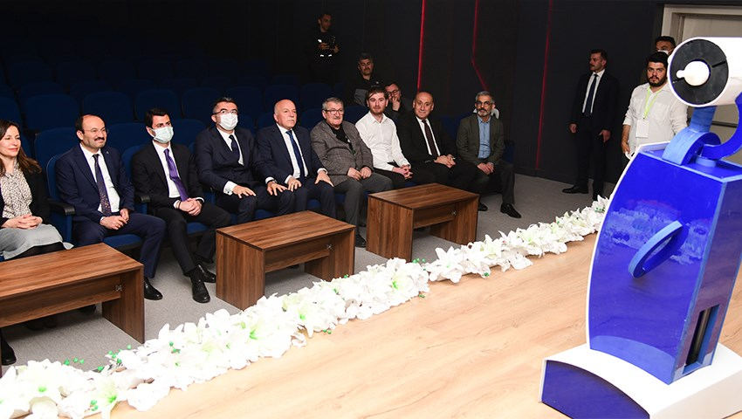
29. ETÜ’de KOSGEB Ar-Ge, Ür-Ge ve İnovasyon Destek Programı Bilgilendirme Semineri Düzenlendi
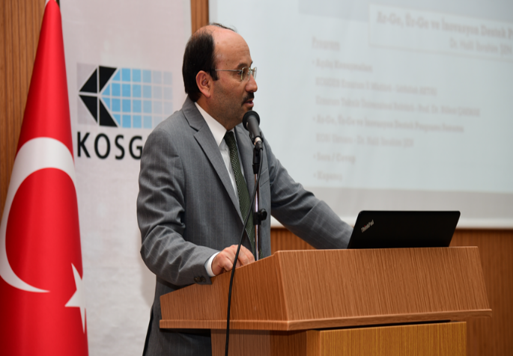
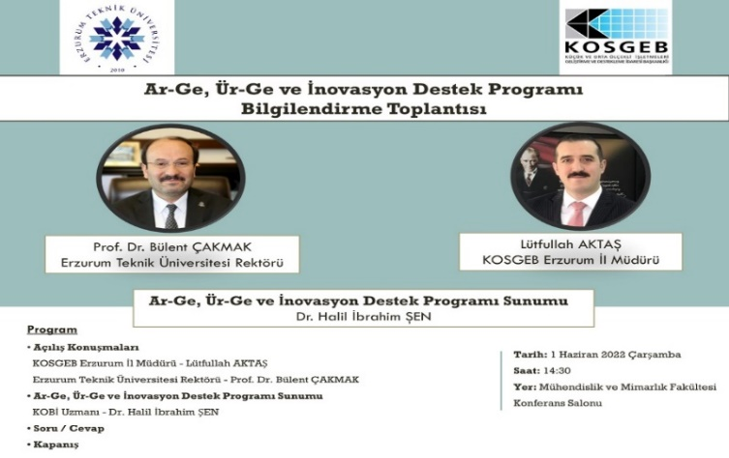
Erzurum Teknik Üniversitesi (ETÜ) ile KOSGEB Erzurum Müdürlüğü iş birliğinde Ar-Ge, Ür-Ge ve İnovasyon Destek Programı Bilgilendirme Semineri düzenlendi.

30. Keşfedilen Yaşam Projesinin Kapanış Etkinliği Yapıldı
Erzurum Teknik Üniversitesi’nin (ETÜ) koordinatörlüğünü yaptığı, Avrupa Birliği Erasmus Plus Programı tarafından desteklenen "Keşfedilen Yaşam (Invented Life)" adlı projenin kapanış etkinliği yapıldı.
Türkiye'den Erzurum Bilim ve Sanat Derneği ile Erzurum İl Göç İdaresinin de ortak olarak yer aldığı projede İtalya, İspanya, Polonya ve Yunanistan'dan da ortak kuruluşlar üç yıl süre ile görev aldılar. Erzurum Olgunlaşma Enstitüsü ve Erzurum Büyükşehir Belediyesinin de katkıları ile yürütülen proje kapsamında Erzurum'da ikamet eden Afgan ve Suriye uyruklu 20 göçmen kadına terzilik ve mesleki Türkçe Eğitimi verildi. 6 aylık bir eğitim sonunda sertifikalarını alan göçmenler, çalışma iznine başvurabilecek yeterliliğe sahip olmaya hak kazandı. Projenin kapanış etkinliği kapsamında düzenlenen "Uluslararası Göç, Entegrasyon ve İstihdam" temalı çalıştayın sonuç raporunun takdim edildiği etkinlikte, 5 farklı ülkede çekimleri tamamlanan I Dream. I Desire. isimli belgeselin de ilk gösterimi yapıldı. Etkinlik, göçmen katılımcıların başarı belgelerinin takdimi ile son bulurken göçmen kursiyerlerin diktiği kıyafetler fuaye alanında sergilendi.
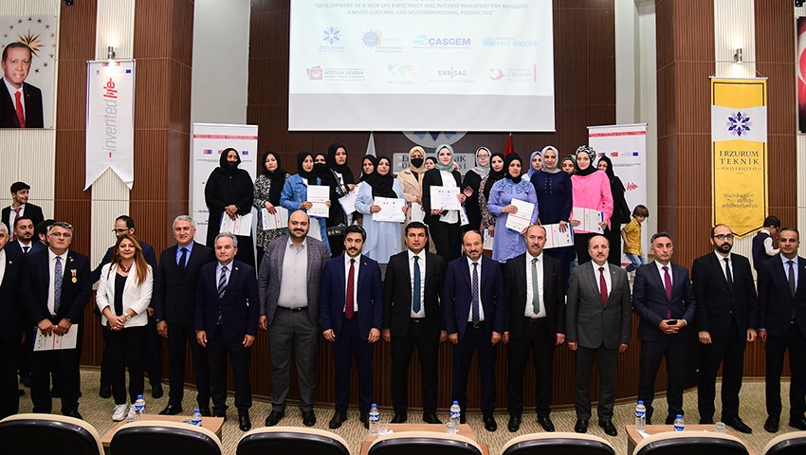

31. ETÜ’de Mezuniyet Coşkuyla Kutlandı
Erzurum Teknik Üniversitesi (ETÜ) 2021-2022 Eğitim Öğretim Yılı Mezuniyet Töreni gerçekleştirildi.
Rektörlük Meydanında açık havada düzenlenen törene ETÜ Rektörü Prof. Dr. Bülent ÇAKMAK, Rektör Yardımcısı Prof. Dr. Birol SOYSAL, Genel Sekreter Doç. Dr. Tuba YETİM, akademisyenler, idari personeller ve çok sayıda mezun olan öğrenci ile ailesi katıldı.
Rektör Prof. Dr. Bülent ÇAKMAK’ın açılış konuşmasından sonra öğrencilere mezuniyet belgeleri verildi ve bölümlerinde dereceye giren öğrencilere plaketleri ile hediyeleri takdim edildi.
Mezuniyet programı, öğrencilerin kep atma törenleri ve hatıra fotoğraflarının çekilmesiyle son buldu.
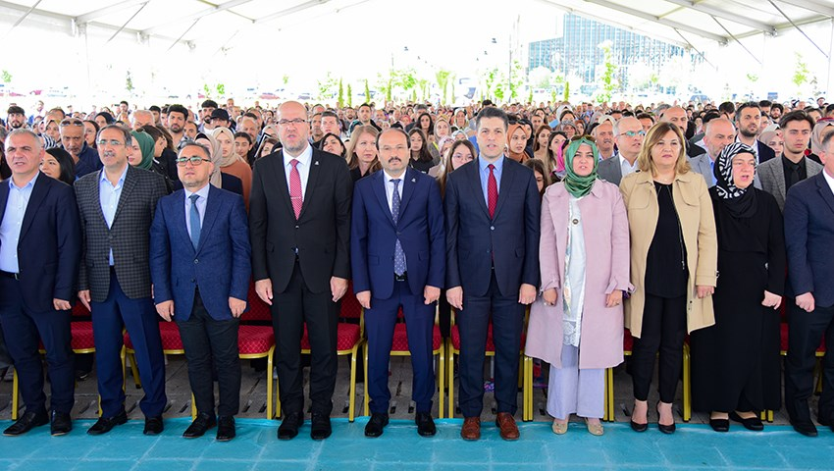

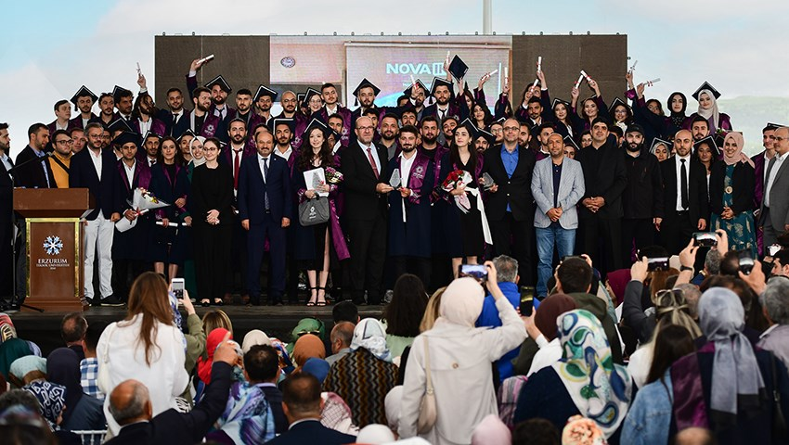

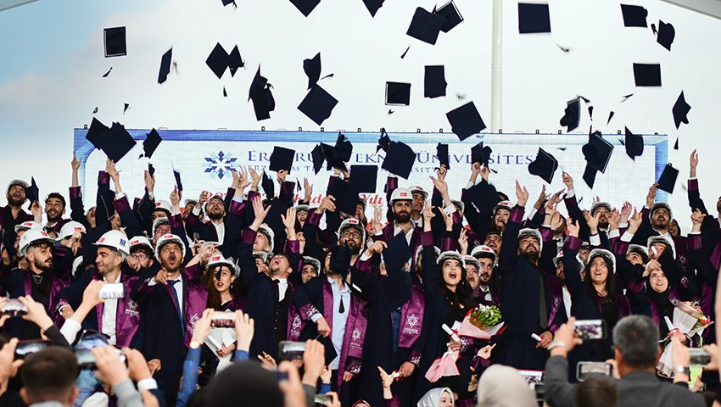

32. Eşitliğe Ulaşmak ve Ayrımcılıkla Mücadelede Güvencelerimiz Projesinin Erzurum Oturumu ETÜ’de Düzenlendi
Türk Kadınlar Birliği tarafından yürütülen "Eşitliğe Ulaşmak ve Ayrımcılıkla Mücadelede Güvencelerimiz" Projesinin Erzurum oturumu Erzurum Teknik Üniversitesi (ETÜ) ev sahipliğinde düzenlendi.
Kadına yönelik şiddetin önlenmesi, cinsiyete dayalı ayrımcılığın ortadan kaldırılması ve toplumsal cinsiyet eşitliğinin sağlanabilmesi amacıyla AB Delegasyonunun desteğiyle 2020 yılından beri devam eden proje kapsamında Erzurum’un da aralarında bulunduğu 35 ilde yürütülen faaliyetler ile kadına yönelik şiddet ve ayrımcılıkla mücadelede uluslararası sözleşmelerin ve ilgili ulusal mevzuatın tanınırlığını artırmak ve uygulanmasını sağlamak için yereldeki aktörlerin farkındalığının arttırılması hedefleniyor.
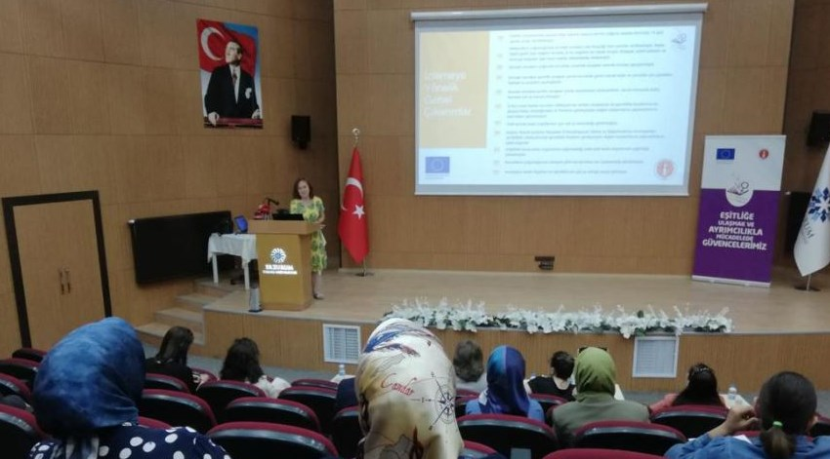

33. ETÜ ve Atatürk Üniversitesi İş Birliği İle Geliştirilen Proje KUDAKA’dan Destek Almaya Hak Kazandı
Erzurum Teknik Üniversitesi (ETÜ) Mühendislik ve Mimarlık Fakültesi Makine Mühendisliği Bölümü öğretim üyelerinden Doç. Dr. Eyüphan MANAY’ın ATA TEKNOKENT bünyesinde geliştirdiği “Polimer Madde ile Şırınga Üretim Tesisi Fizibilite Projesi” başlıklı çalışma Kuzeydoğu Anadolu Kalkınma Ajansı (KUDAKA) tarafından fizibilite desteği almaya hak kazandı.
KUDAKA’da düzenlenen imza törenine Erzurum Teknik Üniversitesi Rektör Yardımcısı Prof. Dr. İrfan KAYMAZ katıldı. İmzalanan protokol kapsamında, hazırlanacak fizibilite raporu ile Erzurum OSB bölgesinde yüksek ihracat potansiyeli taşıyan bir ürün olan plastik enjektörün verimli bir biçimde üretilmesi için çalışan üretim tesisinin kurulumunu sağlanacak.
Proje kapsamında üretim tekniklerinin optimize edileceği çalışma ve analizlerin Erzurum Teknik Üniversitesi bünyesinde gerçekleştirileceğini belirten Doç. Dr. Eyüphan MANAY, projenin bölge ve ülke ekonomisi için katma değer sağlayacağına inandıklarını dile getirdi

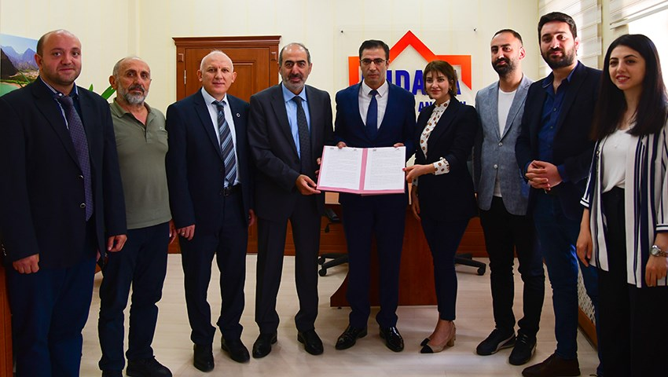

34. ETÜ’ye Engelsiz Üniversite Olma Yolunda 4 Bayrak
Erzurum Teknik Üniversitesi (ETÜ) Engelsiz Üniversite Ödülleri kapsamında 4 Bayrak aldı.
Üniversitelerde engelsiz bir ekosistemin oluşturulmasını teşvik etmek amacıyla 2018 yılından beri her yıl düzenlenen Engelsiz Üniversite Ödülleri bu yıl da Yükseköğretim Kurulu’nda (YÖK) gerçekleştirilen törenle sahiplerini buldu.
ETÜ mekânda erişilebilirlik (turuncu bayrak) kategorisinde Edebiyat Fakültesi, İktisadi ve İdari Bilimler Fakültesi, Yaşam Merkezi 1 ve Yaşam Merkezi 2 binalarıyla 4 bayrak alarak adını ödül alan üniversiteler arasına yazdırdı.
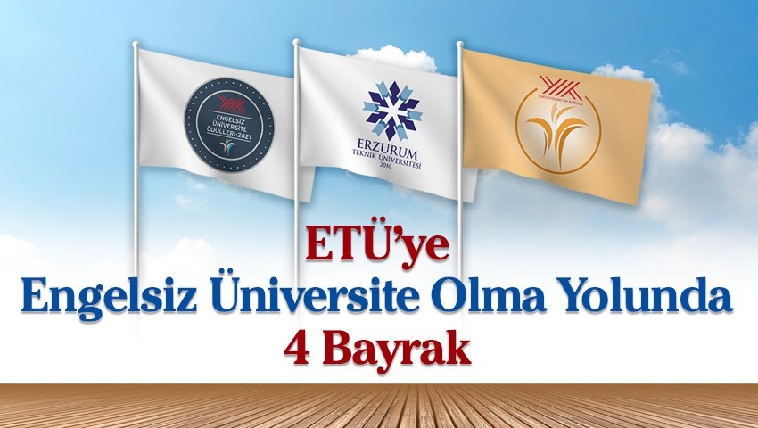

35. ETÜ'de 15 Temmuz Paneli Düzenlendi
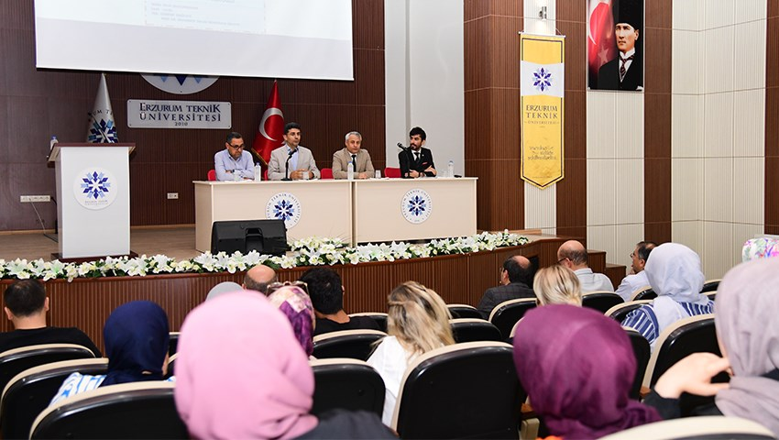
Erzurum Teknik Üniversitesi’nde (ETÜ) 15 Temmuz Demokrasi ve Millik Birlik Günü kapsamında “Darbeler Karşısında Tarihten Günümüze Milli İrade” paneli düzenlendi.
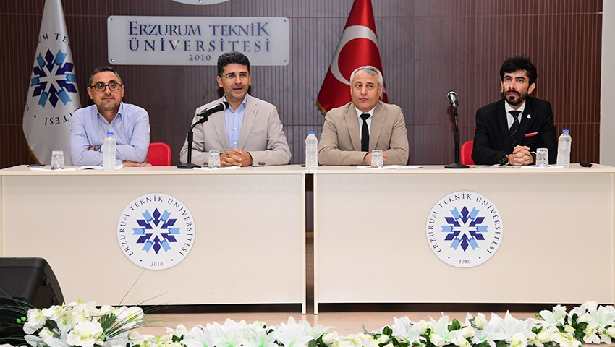
36. Erzurum’un Hafızası ERŞA, Düzenlenen Törenle Açıldı
Erzurum Valiliği ve Erzurum Büyükşehir Belediyesi'nin katkılarıyla Erzurum Teknik Üniversitesi (ETÜ) bünyesinde kurulan Erzurum Şehir Arşivi’nin (ERŞA) açılışı Erzurum Kongresinin 103. yıl dönümünde düzenlenen törenle gerçekleştirildi.
Erzurum’un köklü tarihini ve zengin kültürel mirasını yansıtan; gazete, dergi, yıllık, fotoğraf, film ve arşiv belgeleri gibi yazılı ve görsel dokümanları bir araya getirip kalıcı bir değer ortaya koymak amacıyla kurulan ERŞA’nın açılış törenine ETÜ üst yönetiminin yanı sıra şehrin idari, askeri ve bürokrasi erkânı ile çok sayıda vatandaş katıldı.
ETÜ Rektörü Prof. Dr. Bülent ÇAKMAK açılış konuşmasında Erzurum Kongresinin 103. yıl dönümünde ERŞA’nın açılışını yapıyor olmaktan duydukları memnuniyeti dile getirdi.
Açılış konuşmalarının ardından program, ETÜ Rektör Yardımcısı Prof. Dr. KÜÇÜKUĞURLU’nun konuklara konağı gezdirmesi ve yapılan çalışmalar hakkında bilgi vermesiyle sona erdi.

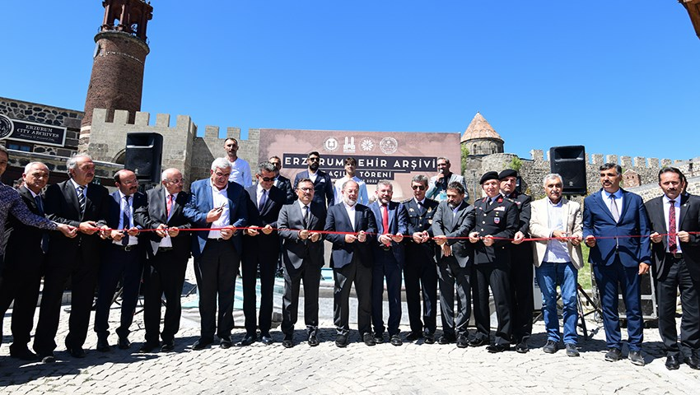

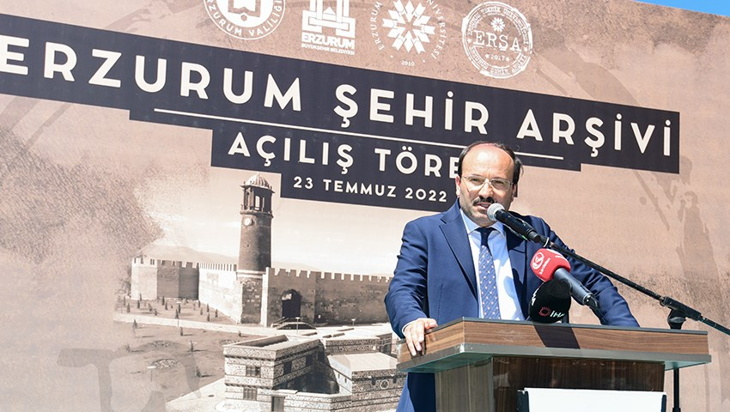

37. ETÜ Tercih Günlerinde Adaylarla Buluştu
Erzurum Teknik Üniversitesi 27 Temmuz – 5 Ağustos tarihleri arasında üniversite tercihi yapacak adaylar için rehberlik hizmeti yaptı.
Yüksek Öğretim Sınavı (YKS) sonuçlarının açıklanmasının ardından üniversite adaylarına bölümler hakkında bilgi vermek ve doğru tercih yapmalarını sağlamak amacıyla Yakutiye Kent Meydanında stant açan ETÜ, 5 Ağustos tarihine kadar aday öğrenciler ve aileleriyle bir araya gelerek tercih rehberliği yaptı.
Alanında uzman ekipler ve akademisyenlerin yer aldığı ETÜ standında, bölümler ve iş imkanlarının yanı sıra ETÜ’de öğrencilere sunulan burs imkanları, sportif ve kültürel olanaklar ile öğrencilerin kaliteli ve nitelikli bir eğitim alabilmesi için yapılan çalışmalar hakkında bilgi aktarıldı.

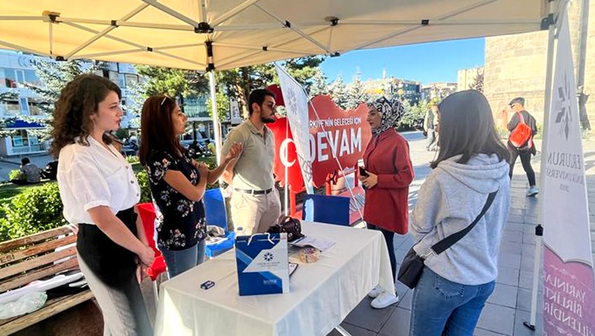

38. ETÜ’lü Öğrenciler İçin Teknoloji Yaz Kampı Düzenlendi
Erzurum Teknik Üniversitesi (ETÜ) Teknoloji Takımları Koordinatörlüğü ve ETÜ Kristal Girişimcilik Merkezi iş birliğiyle düzenlenen teknoloji yaz kampı sona erdi.
Öğrencilerin teknolojik alt yapılarını desteklemek amacıyla yaz boyunca eğitim almaya gönüllü olan ETÜ’lü öğrencilere IoT (Nesnelerin İnterneti) Eğitimi, Robotik Kodlama, 3D Modelleme, Roket Tasarımı ve Üretimi, İnsansız Hava ve Kara Aracı Tasarımı ve Üretimi, Teknik Raporlama, Uçuş Simülasyon Yazılımları Yazma ve Teknik Makine Ekipman Kullanımı gibi birçok alanda eğitim verildi.
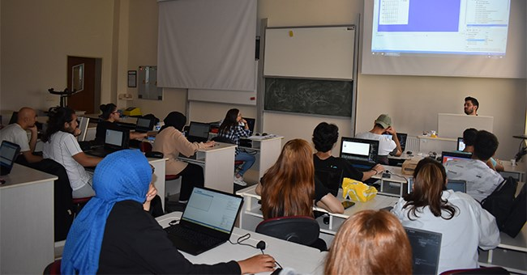

39. ETÜ’nün Erasmus+ KA171 Projesi Kabul Edildi
Erzurum Teknik Üniversitesi’nin (ETÜ) Erasmus+ KA171 Projesi kapsamında Türkiye Ulusal Ajansına yapmış olduğu başvuru kabul edilerek destek almaya hak kazandı.
KA171 Projesi ile yükseköğretim öğrencilerinin ve personelinin başka bir ülkelerde yer alan yükseköğretim kurumunda eğitim alarak farklı bir ülkede eğitim-öğretim ortamını deneyimlemesi ve kazanımlarının artırılması hedefleniyor. Başlangıçta Tayvan ve Malezya olmak üzere 2 ülkeden üniversitelerle Erasmus+ ortaklığı için yapılan başvurular, proje süresi dahilinde ETÜ ile ilgili ülkeler ve üniversiteler arasında öğrenci ve personel hareketliliğine imkan tanıyacak.
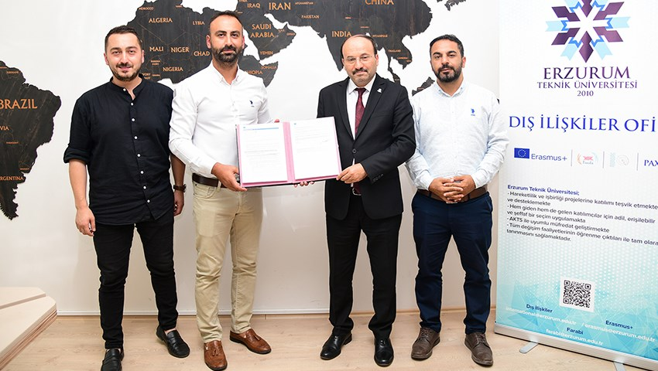
Konuya ilişkin bir değerlendirmede bulunan ETÜ Rektörü Prof. Dr. Bülent ÇAKMAK, Erasmus+ KA171 projesine ilişkin detayların ilerleyen süreçte Dış İlişkiler Koordinatörlüğü tarafından öğrenciler ve personeller ile paylaşılacağını belirterek; “Stratejik hedeflerimizin doğrultusunda önemli bir adım olan bu projenin hayata geçirilmesinde yoğun emek gösteren tüm personelimize teşekkür ediyor, tüm öğrencilerimize ve personelimize hayırlı olmasını diliyorum.

40. ETÜ Laboratuvarlarında Yeni Nesil Antibiyotikler Üretilecek
Erzurum Teknik Üniversitesi (ETÜ) laboratuvarlarında hazırlanan proje TÜBİTAK 1001 Bilimsel ve Teknolojik Araştırma Projeleri Destekleme Programı kapsamında destek almaya hak kazandı
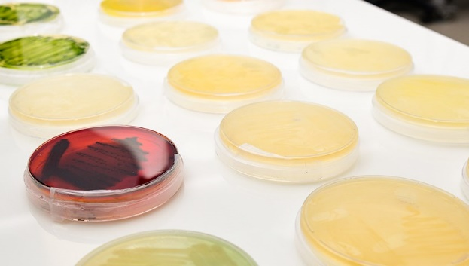
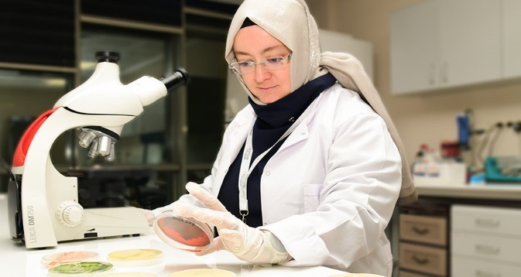
ETÜ Fen Fakültesi öğretim üyelerinden Dr. Öğretim Üyesi Ayşenur Yazıcı tarafından hazırlanan “Küçük, Katyonik Özellikli Antibiyofilm Peptitlerin Dizaynı, Karakterizasyonu ve Biyolojik Fonksiyonlarının in vitro ve in vivo Şartlarda İncelenmesi” başlıklı proje ile biyoinformatik olarak özelikleri belirlenen peptitlerin in vitro ve in vivo çalışmalarla doğrulanması ve antibiyotik direncine karşı kullanılabilecek yeni antibiyofilm peptitlerin ortaya çıkarılması hedefleniyor. Doç. Dr. Serkan ÖRTÜCÜ ve Dr. Öğr. Üyesi Mehmet Enes ARSLAN’ın da araştırmacı olarak yer aldığı projede aynı zamanda 3 lisansüstü öğrencisi de bursiyer olarak görev alacak.

41. ETÜ'lü Öğrenciler Geliştirdikleri Projelerle TEKNOFEST 2022'de Yer Aldı
Bu yıl 30 Ağustos-04 Eylül tarihleri arasında Karadeniz'de düzenlenen Samsun Çarşamba Havalimanında gerçekleştirilmekte olan bilim ve teknoloji meraklısı yüzbinlerce kişinin ziyaret ettiği dünyanın en büyük "Havacılık, Uzay ve Teknoloji Festivali" TEKNOFEST 2022 festivaline; Erzurum Teknik Üniversitesi (ETÜ), öğrenciler, teknoloji takımları ve akademisyenleriyle beraber katılım sağladı.
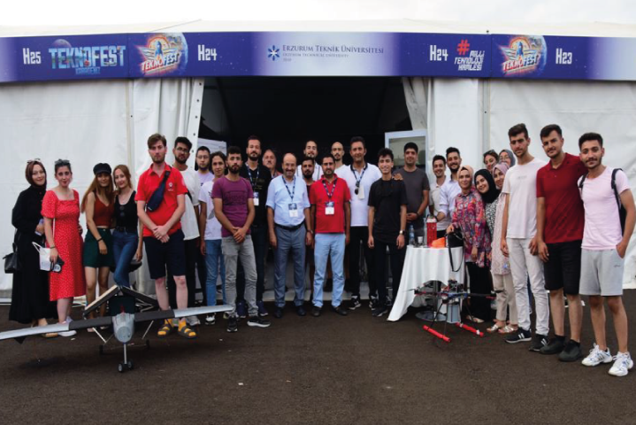
Festivalde üniversitemiz birimlerinden ETÜSEM günümüzün gelişen teknolojilerinden metaverse (sanal gerçeklik) deneyimini katılımcıların deneyimine sundu. Bu teknolojinin insan yaşamına ve günümüz teknolojilerine entegrasyonu hakkında geniş bilgiler verilen etkinlikler ile katılımcılar bilgilendirilerek üniversitemizin bu alanda öncü çalışmaları hakkında da sunumlar yapıldı. Ayrıca TEKNOFEST 2022 kapsamında finalde yarışmaya hak kazanan Dinamik Havacılık Takımı (DİHA), üretmiş oldukları döner kanat Quadcopter hakkında katılımcıların merak ettikleri konular hakkında çeşitli bilgilendirmeler yaparak TEKNOFEST süreçlerini değerlendirmiş oldu. Bunun yanı sıra TULPAR Havacılık Takımı ise üretmiş oldukları ve katıldıkları kategorinin en geniş kanat açıklığına sahip Savaşan İnsansız Hava Aracı’nın sergisini yaparak büyük ilgi topladı. Ayrıca üniversitemizin köklü takımlarından ETÜ Teknoloji Takımı, NASA’nın düzenlemiş olduğu ve ülkemizden davet edilen 10 takımdan biri olduğu CanSat Model Uydu Yarışması kapsamında üretmiş olduğu uyduyu katılımcılara sergiledi. Takımımızın üretmiş olduğu ve NASA mühendislerinin büyük takdirini toplayan tek paraşüt sistemiyle iki farklı hızda iniş sisteminin de tanıtımı da yapılmış oldu.
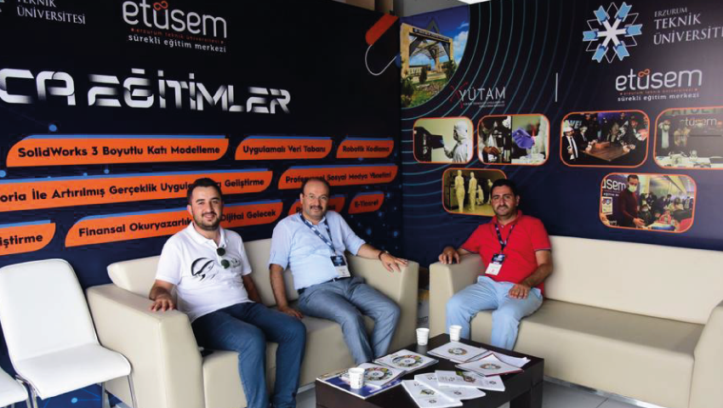

42. ETÜ’de Otizm Farkındalık Toplantısı Düzenlendi
Otizmli milli sporcu Muhsin Murat Bingül’ün Erzurum Teknik Üniversitesi (ETÜ) Spor Bilimleri Fakültesi Antrenörlük Eğitimi Bölümünü kazanması münasebetiyle ETÜ ev sahipliğinde Otizm Farkındalık Toplantısı düzenlendi.
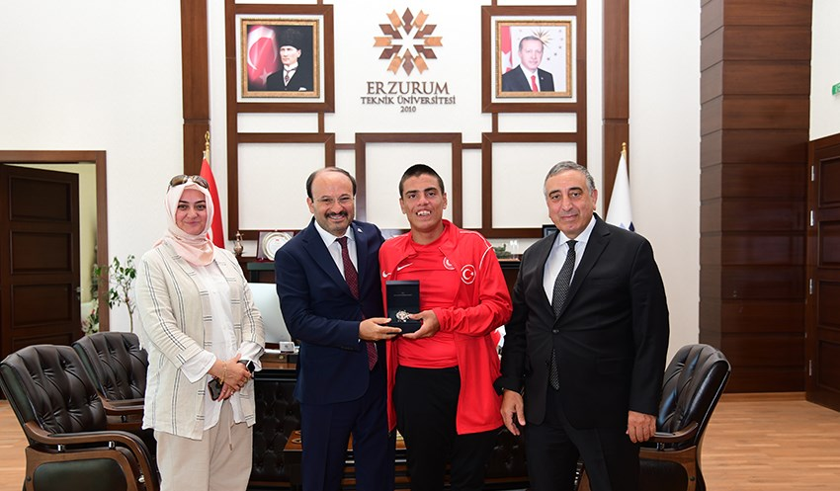
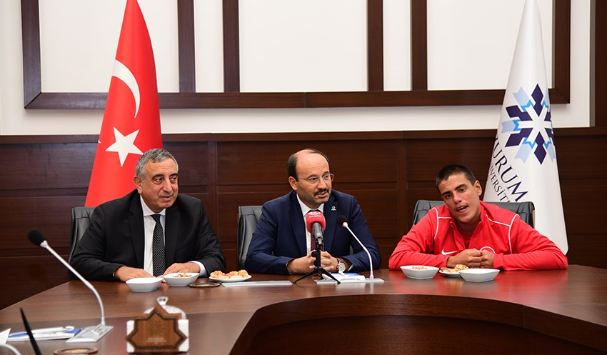
Rektörlük Senato Salonunda düzenlenen toplantıya Milli Sporcu Muhsin Murat BİNGÜL’ün yanı sıra ETÜ Rektörü Prof. Dr. Bülent ÇAKMAK, Milli Sporcunun babası Tekirdağ Bölge Adliye Mahkemesi Cumhuriyet Başsavcısı Ünal BİNGÜL, Rektör Yardımcıları, Genel Sekreter ve Spor Bilimleri Fakültesi öğretim üyeleri ile çok sayıda basın mensubu katıldı.

43. ETÜ, Stantlarıyla Devlet Teşvikleri Tanıtım Günlerinde Yerini Aldı
Erzurum Teknik Üniversitesi (ETÜ), Cumhurbaşkanlığı İletişim Başkanlığı öncülüğünde Erzurum'da düzenlenen Devlet Teşvikleri Tanıtım Günlerinde yerini aldı.
“Geleceğin Burada Devletin Senin Yanında” sloganıyla gençleri kamu kurum ve kuruluşlarıyla bir araya getirmek amacıyla Recep Tayyip Erdoğan Fuar ve Kongre Merkezinde 24-25 Eylül tarihlerinde gerçekleşen etkinlikte gençler burs, hibe, fon, kredi gibi maddi destekler, ihtiyaç duydukları staj programları ve uluslararası alandaki proje destekleri hakkında yetkililerden bilgi aldı.
Kristal Girişimcilik Merkezi ve Sürekli Eğitim Merkezi (ETÜSEM) ile fuara katılan ETÜ’nün stantlarına ziyaretçiler yoğun ilgi gösterdi. Mühendislik ve Mimarlık Fakültesi öğrencilerinden oluşan teknoloji takımları yazılımları ve tasarımları kendilerine ait olan insansız hava ve uzay araçları ile roketlerini sergileyerek ziyaretçilere cihazlar hakkında bilgi verdi.
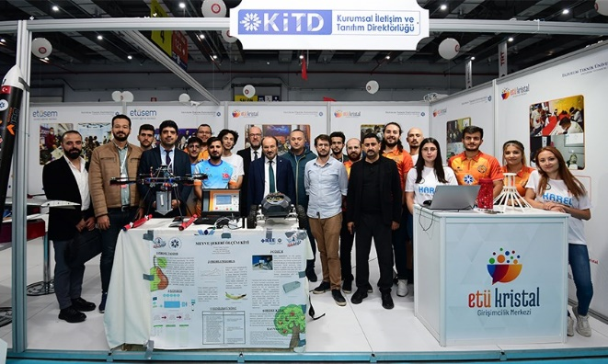
Tüm stantları ziyaret ederek kurum temsilcileriyle sohbet eden ETÜ Rektörü Prof. Dr. Bülent ÇAKMAK, fuarın gençler için oldukça faydalı olduğunu dile getirerek, organizasyonun düzenlenmesinde emeği geçen başta Cumhurbaşkanlığı İletişim Başkanlığı olmak üzere tüm kurum ve kuruluşlarımıza teşekkür etti.
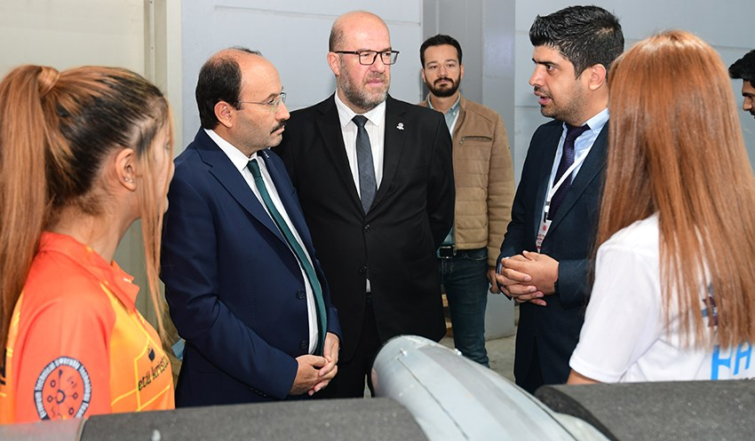
44. ETÜ'de Akademik Yıl, Hoş Geldin Buluşmasıyla Başladı
Erzurum Teknik Üniversitesi (ETÜ) Rektörü Prof. Dr. Bülent Çakmak, 2022-2023 Akademik Yılında ETÜ’de öğrenim görmeye başlayan öğrencilerle Hoş Geldin Buluşmasında bir araya geldi.
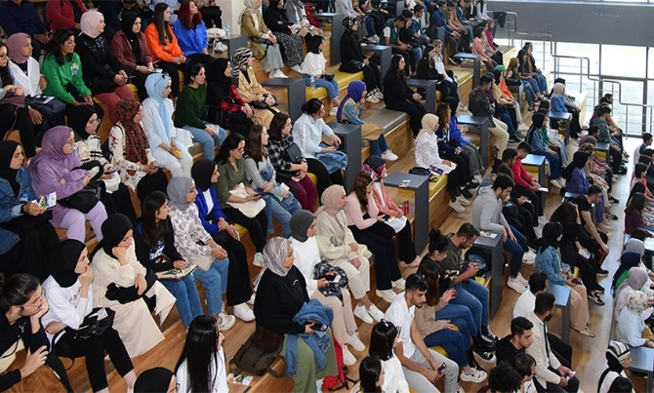
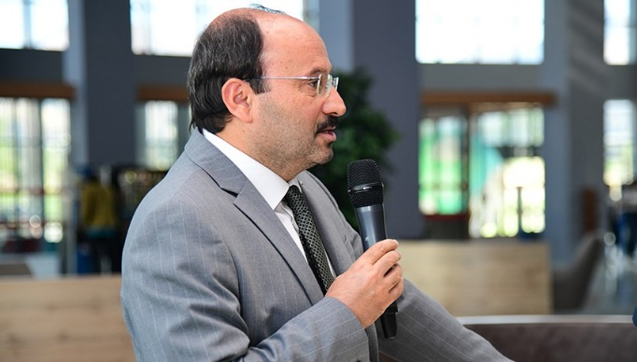
Yeni dönemle birlikte öğrencilere ETÜ’de sunulan akademik imkanların yanı sıra sosyal, kültürel, sportif faaliyetler hakkında bilgi vermek ve öğrencilerin üniversiteye adaptasyon sürecini hızlandırmak amacıyla düzenlenen programa Rektör Prof. Dr. Bülent ÇAKMAK ve diğer yöneticiler katıldı.
45. ETÜ’de Oryantasyon Programları Yapıldı
Erzurum Teknik Üniversitesi (ETÜ) Sağlık Bilimleri Fakültesinde oryantasyon programları kapsamında bilgilendirme toplantısı düzenlendi.
Konuşmaların ardından öğrencilere uzaktan öğretim yoluyla duyuru, ödev, tartışma panosu ve bloglar gibi öğrenci-öğretmen etkileşimini dijital ortama taşıyan ve etkin bir şekilde organize eden "Blackboard Learn" sisteminin tanıtımının yapılmasının yanı sıra üniversitenin sunmuş olduğu sosyal, sportif ve kültürel faaliyetler hakkında bilgi verildi.
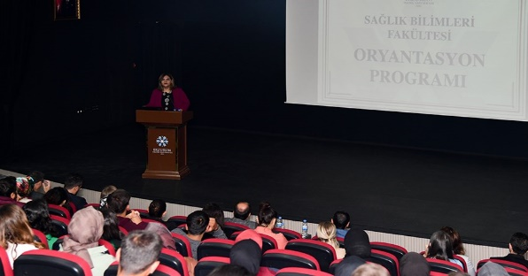
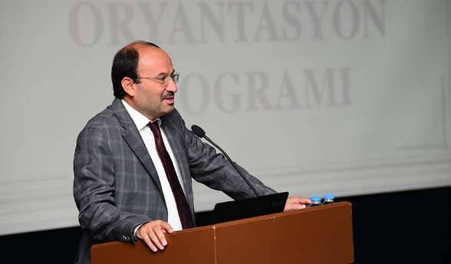
Toplantının sona ermesiyle öğrencilerle birlikte yemekhaneye geçen Rektör Prof. Dr. Bülent ÇAKMAK ve üniversite yönetimi yemek boyunca gençlerle sohbet ederek, onların üniversiteden ve yeni eğitim öğretim yılından beklentilerini dinledi.

46. ETÜ, Bilimi Çocuklarla Buluşturmaya Devam Ediyor
Erzurum Teknik Üniversitesi paydaşlığında ve Erzurum İl Milli Eğitim Müdürlüğü koordinatörlüğünde düzenlenen “Bilimin İzinde Erzurum Bilim Şenliği” başladı.
Bilim Erzurum Merkezinde öğrencileri bilim ve teknoloji ile buluşturmak amacıyla düzenlenen etkinliğin açılışına ETÜ Rektörü Prof. Dr. Bülent ÇAKMAK’ın yanı sıra çeşitli kurum temsilcisi ve çok sayıda öğrenci katıldı.
Çeşitli sergi, gösteri, animasyon, gerçeklik uygulamaları, seminer ve oyunların yer aldığı şenlikte ETÜ MUCİTPARK Bilim ve Fikir Atölyesi öğrencilere Fen Bilimleri, Sanal Gerçeklik ve Ahşap atölyelerinde çeşitli uygulamalar yaptırırken, Kristal Girişimcilik Merkezi ise gençlere 3D Modelleme, Tersine Mühendislik ve Robotik Kodlama deneyimi yaşattı. Ayrıca ETÜ’nün 12 teknoloji takımı Teknofest yarışmalarına katılan 13 projesini sergileyerek gençlere ilham verdi.
Programın açılışında konuşan Rektör Prof. Dr. Bülent ÇAKMAK, öğrencilerin etkinlik boyunca eğlenirken öğrenme fırsatı yakalayacağını ifade ederek “Bugün burada bulanan öğrencilerimiz gelecekte birer mühendis veya teknik eleman olarak çeşitli meslekler icra edecekler. Umuyorum ki öğrencilerimiz burada kazanacakları deneyim ile geleceğimizin de şekillenmesinde önemli rol oynayacak şeklinde konuştu. Konuşmasının ardından stantları gezen Rektör Çakmak, yapılan deneyler ve geliştirilen projeler hakkında gençlerden bilgi aldı. Bilim Erzurum Merkezinde gerçekleşen Bilimin İzinde Erzurum Bilim Şenliği 3 gün boyunca devam etti.
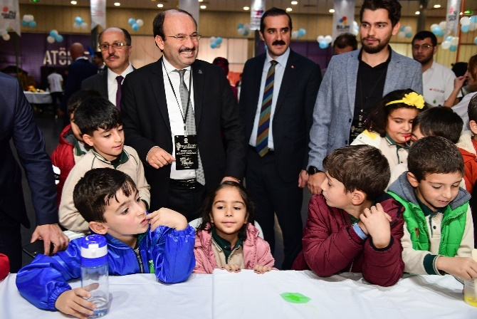
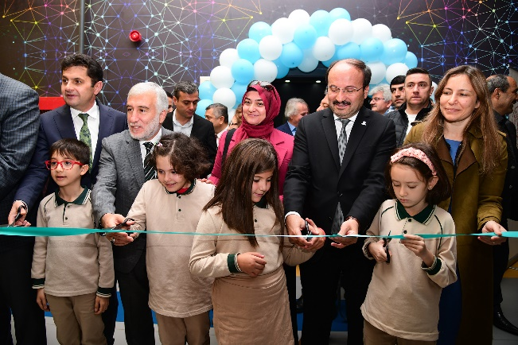

47. Rektör Çakmak'ın Konuğu "Özel" Öğrenciler
Erzurum Teknik Üniversitesi (ETÜ) Rektörü Prof. Dr. Bülent Çakmak, Erzurum Büyük Şehir Belediyesi Engelli Eğitim Merkezi öğrencilerini misafir etti.
Erzurum’da bulunan özel gereksinimli bireylerin hayatlarını kolaylaştırmak ve topluma kazandırmak amacıyla çeşitli kurslar ve eğitimler veren Erzurum Büyük Şehir Belediyesi Engelli Eğitim Merkezinin Müdürü Mahmut Temel, öğretmenleri ve öğrencileri Rektör Bülent Çakmak ile bir araya geldi.
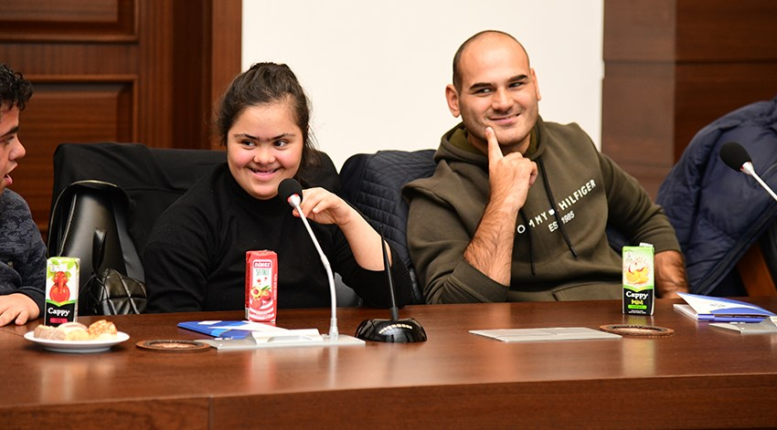
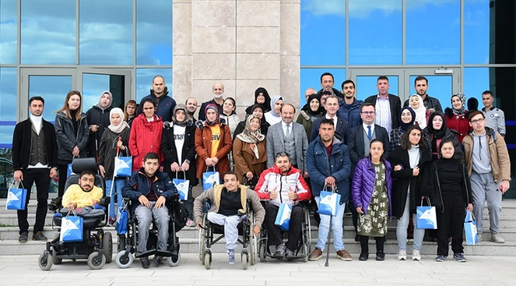
Konuklarını Senato Odasında ağırlayan Rektör Prof. Dr. Bülent ÇAKMAK, Engelli Öğrenci Birimi’nin yapmış olduğu çalışmalar ve Yükseköğretim Kurulu (YÖK) tarafından her yıl verilen Engelsiz Üniversite Ödülleri kapsamında ETÜ’nün elde ettiği başarılar hakkında bilgi paylaşımında bulunarak, özel gereksinimli bireylerin hayatını kolaylaştırabilmek için ne gerekiyorsa yapmaya hazır olduklarını ifade etti.

48. ETÜ, Üniversite-Sanayi Buluşmalarına SAHA EXPO Fuarında Devam Etti
Erzurum Teknik Üniversitesi (ETÜ) Rektörü Prof. Dr. Bülent Çakmak, Cumhurbaşkanlığı himayesinde düzenlenen SAHA EXPO Savunma, Havacılık ve Uzay Sanayi Fuarına katıldı.
İstanbul Fuar Merkezinde 28 Ekim’e kadar süren fuarda büyük şirketlerin yanı sıra küçük işletmeler ve Start-Up firmaları kendilerini ve ürünlerini tanıtma fırsatı yakalarken savunma sanayine ilişkin çeşitli paneller ve sunumlar gerçekleştirildi.
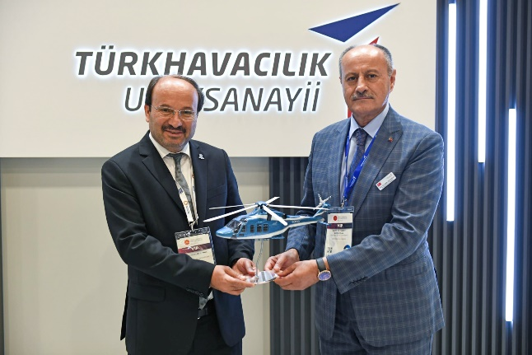
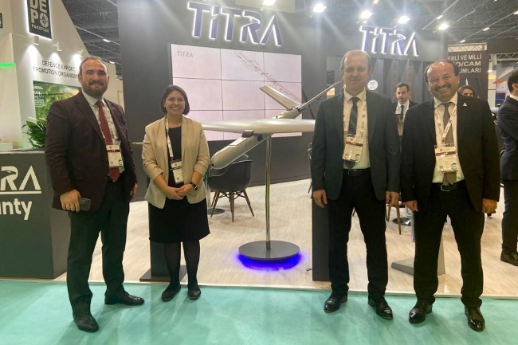

49. ETÜ, Katma Değer Üretmek İçin Çalışmalarını Sürdürüyor
Erzurum Teknik Üniversitesi (ETÜ) ve Kuzeydoğu Anadolu Kalkınma Ajansı (KUDAKA) iş birliğiyle hayata geçirilen “Yerli Yünden Katma Değerli Ürün Eldesi” projesinin değerlendirme toplantısı ETÜ ev sahipliğinde gerçekleştirildi.
Kamu, özel sektör ve sivil toplum kuruluşları arasında iş birliğini güçlendirmek ve bölgesel kalkınmaya katkı sunmak amacıyla hayata geçirilen projede kaydedilen gelişmeleri değerlendirmek amacıyla düzenlenen toplantıya ETÜ Rektörü Prof. Dr. Bülent ÇAKMAK’ın yanı sıra Erzurum Valisi Okay MEMİŞ, Erzurum Büyükşehir Belediyesi Başkan Vekili Fevzi POLAT, Kuzeydoğu Anadolu Kalkınma Ajansı (KUDAKA) Genel Sekreteri Oktay GÜVEN, Erzurum Ticaret Odası Başkanı Lütfü YÜCELİK, Erzurum Ticaret Borsası Başkanı Hakan ORAL, 1. Organize Sanayi Başkanı Murat URKUÇ ve çok sayıda kamu kurum ve kuruluşun temsilcisi ile proje yürütücüleri katıldı.
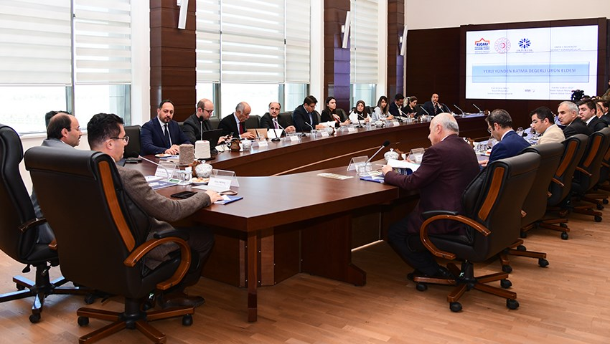

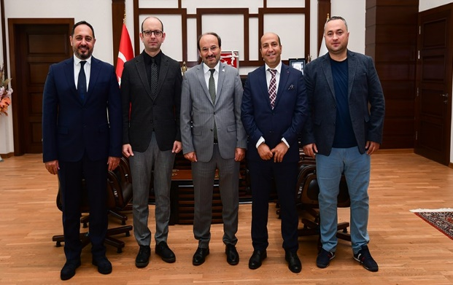
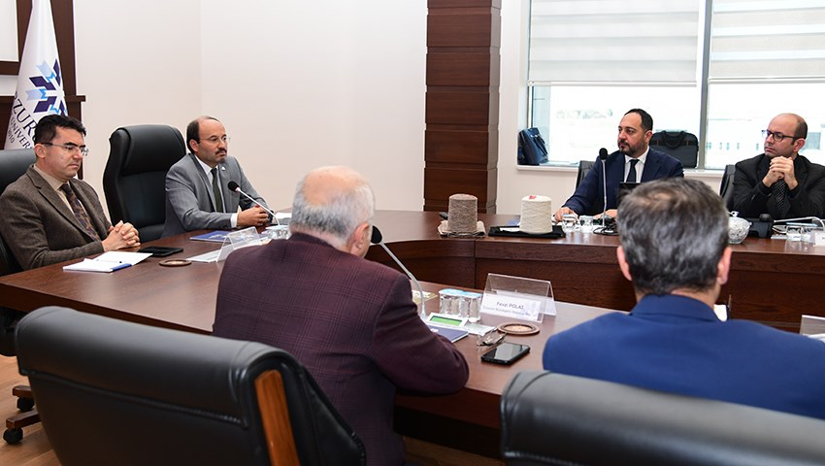

50. Meme Kanseri Farkındalık Etkinlikleri
Erzurum Teknik Üniversitesi’nde (ETÜ) 01-31 Ekim Meme Kanseri Farkındalık Ayına dikkat çekmek amacıyla bilinçlendirme faaliyetleri yapıldı.
Meme kanserinde erken teşhisin önemi ve meme kanseri farkındalığının vurgulanması amacıyla ETÜ yerleşkesindeki direklere pembe kurdeleler bağlandı ve Rektörlük Binası pembe ışıklarla aydınlatıldı. Uzmanlar tarafından çeşitli seminer ve konferansların düzenleneceği farkındalık ayında ayrıca Erzurum Sağlık Müdürlüğü ekiplerince hazırlanan Kanser Tarama Tırı da öğrenci ve personeller için ETÜ yerleşkesinde hizmet verdi.
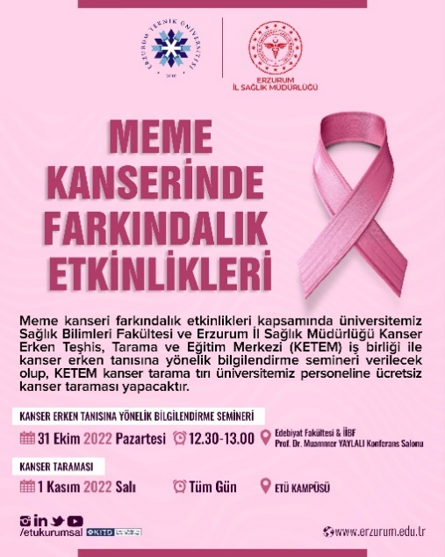

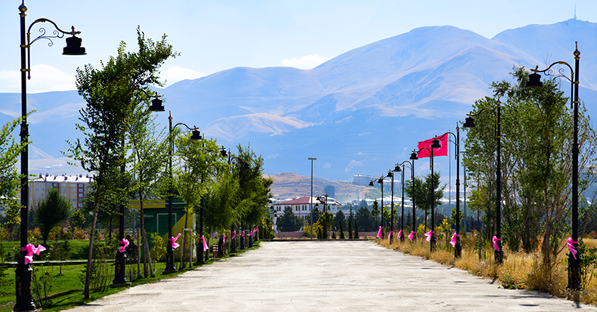

51. ETÜ ile Plan-S Uydu ve Uzay Teknolojileri A.Ş. Arasında İş Birliği Protokolü İmzalandı
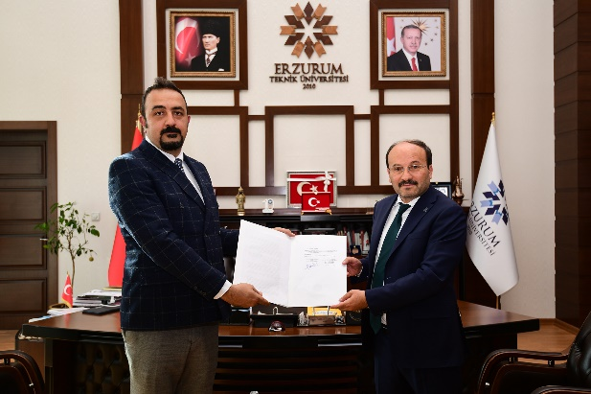
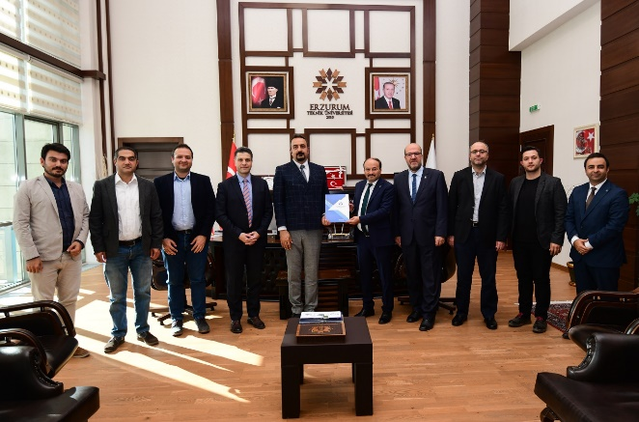
Erzurum Teknik Üniversitesi (ETÜ) ile Plan-S Uydu ve Uzay Teknolojileri A.Ş. arasında üniversite-sanayi, eğitim ve araştırma-geliştirme faaliyetlerini kapsayan iş birliği protokolü imzalandı.

52. Milli Ağaçlandırma Gününde Fidanlar ETÜ Kampüsünde Toprakla Buluştu
Milli Ağaçlandırma Gününde Erzurum Teknik Üniversitesi’nde (ETÜ) fidan dikim etkinliği gerçekleştirildi.
Kampüs yerleşkesinde bulunan Konukevi karşısında düzenlenen etkinliğe ETÜ Rektörü Prof. Dr. Bülent ÇAKMAK’ın yanı sıra, Erzurum Vali Yardımcısı Lokman DÜZGÜN, Erzurum Büyükşehir Belediyesi Başkan Vekili Zafer AYNALI, Erzurum Orman Bölge Müdürü Oktay AYATAY, çok sayıda kamu kurum ve kuruluşun temsilcisi, üniversite mensupları ile öğrenciler katıldı.
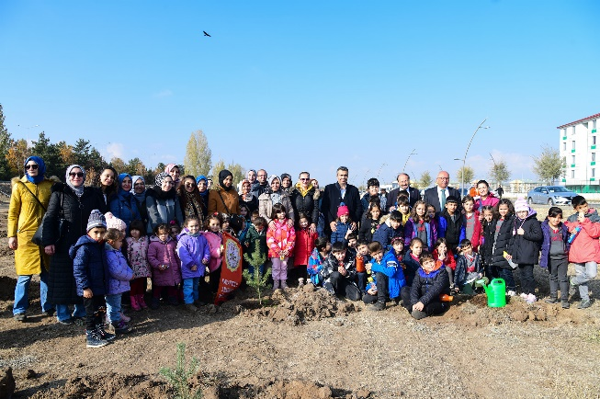
Gelecek kuşaklara çevre bilinci aşılamak, toplumun tüm kesimlerinin orman ve çevreye olan duyarlılığını artırmak amacıyla “Türkiye Yüzyılına Nefes” sloganıyla ülke çapında düzenlenen etkinlikler kapsamında Erzurum Orman Bölge Müdürlüğü ve ETÜ iş birliğiyle toplamda 1200 adet çam, huş, karaağaç ve akçaağaç fidanı toprakla buluştu.
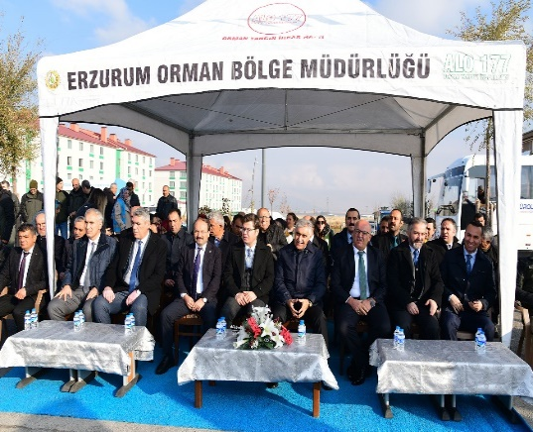

53. ETÜ’de Türkülerin Hikayesi Anıldı
Erzurum Teknik Üniversitesi (ETÜ) öncülüğünde ve Türk Halk Müziği Sanatçısı Vahit Alkır’ın katkılarıyla hazırlanan “Hikayelerle Türkülerimiz” adlı program ETÜ ev sahipliğinde düzenlendi.
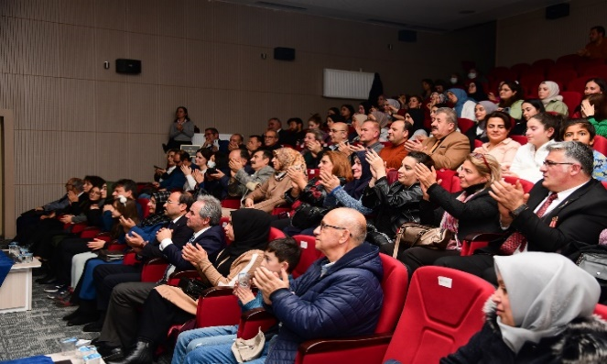
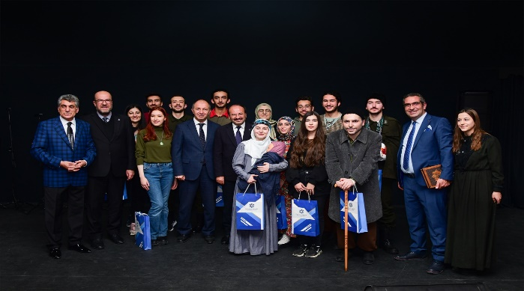
Kadim şehir Erzurum'un kültürel ve tarihi değerlerinin işlendiği programda türkülerin ortaya çıkış hikayeleri Prof. Dr. Yusuf Ziya SÜMBÜLLÜ, Prof. Dr. Ömer ÖZDEN, Erzurum Büyükşehir Belediyesi Şehir Tiyatrosu Sanatçısı Yakup Çağlayan, Eğitimci Ümit GERGİT ile Sevnur İÇYAR, Türk Halk Müziği Sanatçısı Vahit ALKIR ve yazar İsmail BİNGÖL tarafından anlatılırken saz sanatçıları ile ETÜ Sağlık Kültür ve Spor Daire Başkanlığı bünyesinde kurulan koro tarafından seslendirildi. İlgiyle takip edilen programda ETÜ Tiyatro Kulübü öğrencileri ise türkülerin hikayelerini senaryo haline getirerek sahnede canlandırdı.

54. ETÜ Sosyal Sorumluluk Projeleri Üretmeye Devam Ediyor
Erzurum Teknik Üniversitesi (ETÜ) ile Özel Doğu Akademi Özel Eğitim ve Rehabilitasyon Merkezi arasında iş birliği protokolü imzalandı.
Ortak çalışma kültürünü desteklemek ve toplumsal fayda üretmek amacıyla imzalanan protokol ile Özel Doğu Akademi tarafından özel gereksinime ihtiyaç duyan çocukların topluma adaptasyonlarını sağlamak ve kendi kendine yetebilme duygusunu teşvik etmek için uygulanan rehabilitasyon programları kapsamında ETÜ Spor Bilimleri Fakültesi Beden Eğitimi ve Spor Bölümü 4. Sınıf öğrencileri hem teorik hem de uygulamalı spor ve egzersiz eğitimi alacak.
Eğitim sonunda başarılı olan kursiyerler ETÜ Sürekli Eğitim Uygulama ve Araştırma Merkezi (ETÜSEM) tarafından sertifika almaya hak kazanacak ve eğitmen olarak görev alabilecek.
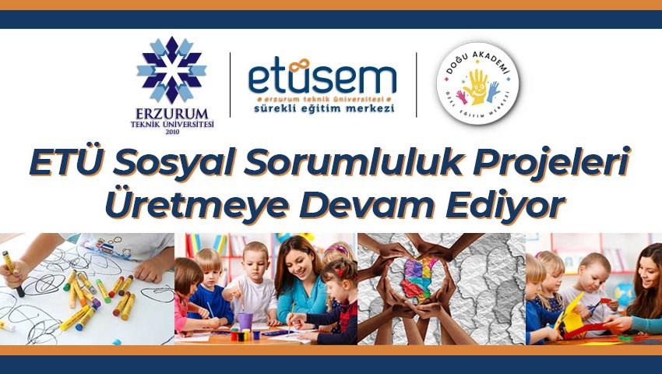

55. ETÜ Kristal Genç Girişimcilere Desteğini Sürdürüyor
Erzurum Teknik Üniversitesi (ETÜ) bünyesinde yenilikçi iş fikirlerini hayata geçirmek isteyen girişimciler için danışmanlık, mentörlük ve altyapı hizmetleri sağlayan Kristal Girişimcilik Merkezi 2 projeyi daha hayata geçirdi.
Faaliyete girdiği günden itibaren oluşturduğu yatırımcı ve mentör ağının yanı sıra girişimcilere sağladığı tam donanımlı prototipleme atölyesi ve ergonomik çalışma alanlarıyla bölgedeki girişimcilerin gözdesi haline gelen ETÜ Kristal Girişimcilik Merkezi’nde iş fikirlerini hayata geçiren Muhammed Canhakan BODUR, KOSGEB İleri Girişimcilik Programı kapsamında destek alırken, Oğuzhan TUVANÇ ise KOSGEB Ar-Ge ve İnovasyon Programı kapsamında destek almaya hak kazandı.
Geliştirilen projelere ilişkin değerlendirmede bulunan Kristal Girişimcilik Merkezi Koordinatörü Doç. Dr. Kağan Koray AYTEN, ETÜ olarak bölgesel girişimcilik ekosistemine iki değerli tekno girişim firması kazandırdıkları için mutlu olduklarını ifade ederek, yenilik odaklı girişimcilere destek olmaya ve onların hayallerini gerçekleştirmek için tüm imkanlarını kullanmaya devam edeceklerini belirtti.
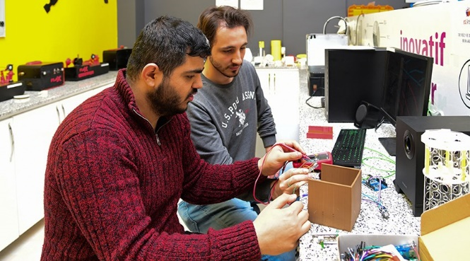
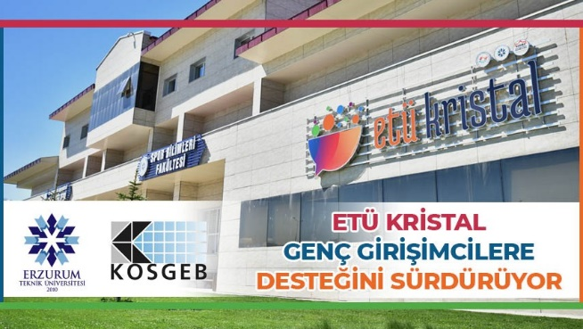

56. ETÜ’de Kadına Yönelik Şiddete Dikkat Çekildi
Erzurum Teknik Üniversitesi (ETÜ) ile Erzurum Aile ve Sosyal Hizmetler İl Müdürlüğü iş birliğiyle Kadına Yönelik Şiddetle Mücadele Farkındalık Paneli düzenlendi.
ETÜ ev sahipliğinde, Kadına Yönelik Şiddete Karşı Uluslararası Mücadele Günü olarak belirlenen 25 Kasım etkinlikleri kapsamında EKAUM ve Aile ve Sosyal Hizmetler İl Müdürlüğü ortaklığında düzenlenen programda kadına karşı şiddet konusunda empati ve farkındalık oluşturmak amacıyla solonda yer alan koltuklara son iki ay içerisinde şiddete maruz kalarak hayatını kaybeden kadınların isimleri yazılırken konferans salonunun girişine ise hayatını kaybeden kadınlar hakkında detaylı bilgileri içeren kartlar asıldı.
Yapılan konuşmaların ardından Edebiyat Fakültesi Öğr. Gör. Elif DÜZGÜN moderatörlüğünde başlayan panel, Psikolog Deniz Gaye Gündoğdu’nun dinleyicilere kadına yönelik şiddet ile mücadele yolları hakkında bilgi vermesiyle devam etti. Program, panelistlere ve etkinliğin düzenlenmesinde emeği geçenlere hediye takdimi ile sona erdi.

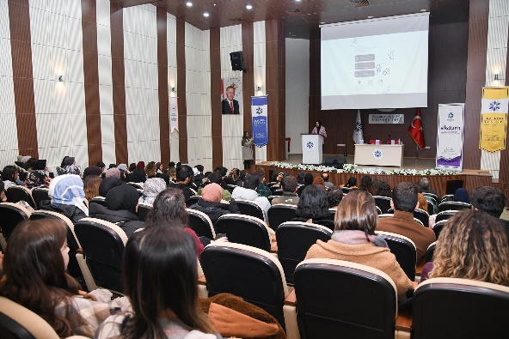
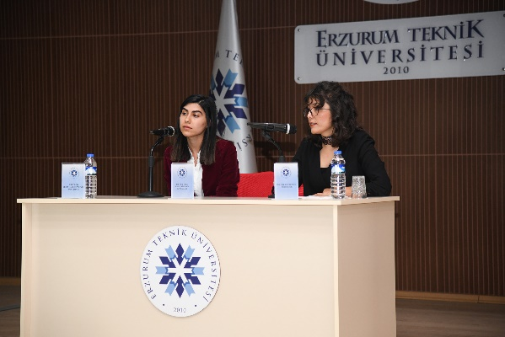

57. ETÜ’de "Özel Öğrenciler Şenliği"
Erzurum Teknik Üniversitesi (ETÜ) kampüsünde 3 Aralık Dünya Engelliler Günü dolayısıyla, "Özel Öğrenciler Şenliği" düzenlendi.
ETÜ Spor Bilimleri Fakültesi 4. Sınıf öğrencilerinin organize ettiği şenlik, Beden Eğitimi ve Spor Bölümü Öğretim Üyelerinden Doç. Dr. Sevinç NAMLI’nın “Özel Eğitim ve Kaynaştırma” dersi kapsamında hayata geçirildi.
ETÜ Rektörü Prof Dr. Bülent ÇAKMAK’ın katılımıyla gerçekleşen şenlikte, Erzurum Özel Eğitim Uygulama Okulu ve Zübeyda Hanım Ortaokulundan gelen özel gereksinimli öğrenciler birbirinden eğlenceli aktivitelere katılarak keyifli bir zaman geçirdi.
Yaklaşık 1 saat süren şenlik, özel öğrencilerin hatıra fotoğrafı çekilmesinin ardından son buldu.
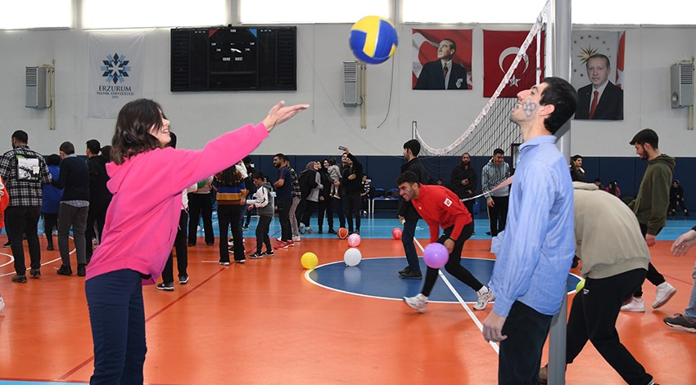
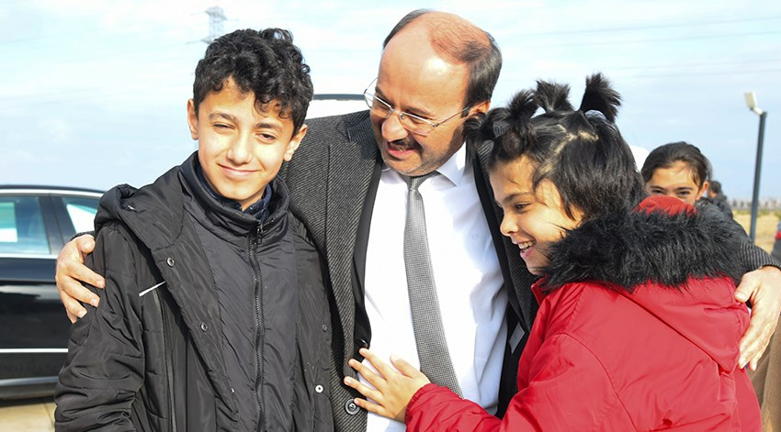

58. Metaverse ve Siber Güvenlik
Üniversitemiz Kariyer Planlama, Uygulama ve Araştırma Merkezi Müdürlüğü tarafından 24 Ocak 2022 tarihinde “Metaverse ve Siber Güvenlik” konulu online söyleşi düzenlenmiştir.

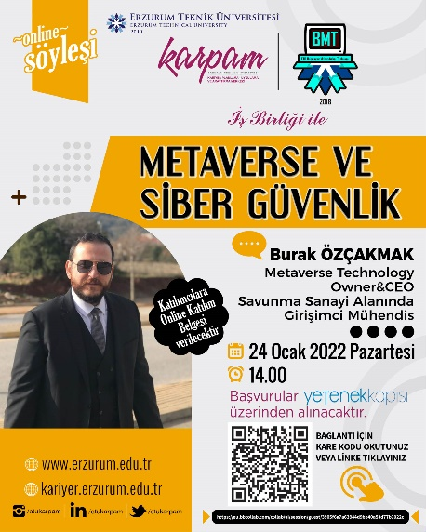

59. Robotik ve Kodlama Temel Eğitimi
Üniversitemiz Sürekli Eğitim Uygulama ve Araştırma Merkezi Müdürlüğü tarafından 31 Ocak-06 Şubat 2022 tarihleri arasında “Robotik ve Kodlama Temel Eğitimi” düzenlenmiştir.
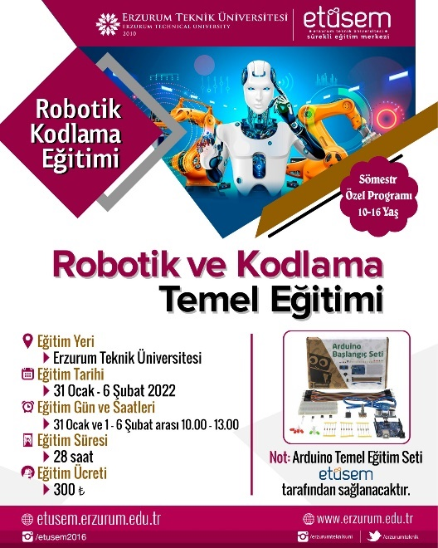

60. 4 Mart Dünya Obezite Günü Etkinliği
Üniversitemiz Sağlık Bilimleri Fakültesi Beslenme ve Diyetetik Bölümü ile Beslenme Diyetetik Kulübü tarafından 04 Mart 2022 tarihinde “4 Mart Dünya Obezite Günü” kapsamında bir etkinlik düzenlenmiştir.

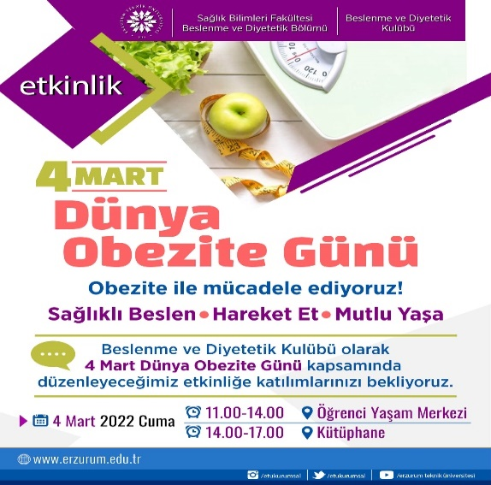

61. TÜBİTAK ARDEB Programları Bilgilendirme Etkinliği
Üniversitemiz Teknoloji Transfer Ofisi tarafından 08 Mart 2022 tarihinde “TÜBİTAK ARDEB Programları Bilgilendirme Etkinliği” online olarak düzenlenmiştir.
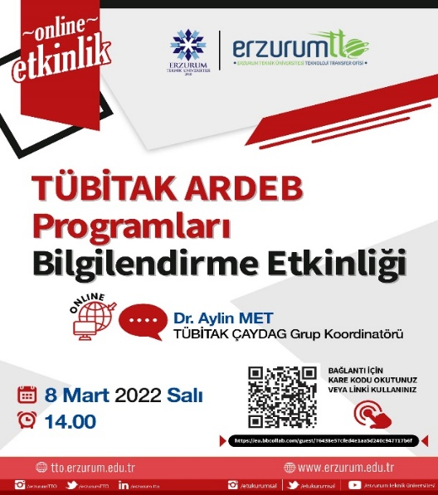

62. II. Ulusal Kadın Temalı Öğrenci Kongresi

Erzurum Teknik Üniversitesi Kadın ve Aile Çalışmaları Araştırma ve Uygulama Merkezi (EKAUM) bünyesinde gerçekleştirdiğimiz II. Ulusal Kadın Temalı Öğrenci Kongresi 8 Mart 2022 tarihinde hibrit olarak yüz yüze ve Online/Blackboard üzerinden düzenlenmiştir. 8 Mart Dünya Kadınlar Günü'nde toplumsal cinsiyet eşitliği konusunda farkındalık oluşturmak ve bilinç düzeyini artırmak, bireylerinin bu konuya hassasiyetle yaklaşmalarını sağlamak ve atılması gereken adımları ele almak amacıyla Prof. Dr. Muammer Yaylalı Konferans Salonu'nda düzenlediğimiz kongreye, ETÜ Rektörü Prof. Dr. Bülent ÇAKMAK, Rektör Yardımcısı Prof. Dr. Birol SOYSAL, Genel Sekreter Doç. Dr. Tuba YETİM, Edebiyat Fakültesi Dekanı Prof. Dr. Murat KACIROĞLU, Sağlık Bilimleri Fakültesi Dekanı Prof. Dr. Elanur Yılmaz KARABULUTLU, Ankara Üniversitesi Cinsel Taciz ve Saldırıya Karşı Destek Birimi Yönetim Kurulu Kurucu Üyesi Prof. Dr. Şennur Tutarel KIŞLAK, EKAUM Müdürü Dr. Öğretim Üyesi Emel Zorluoğlu AKBEY ile çok sayıda akademisyen ve öğrenci katıldı.
Türkiye'deki 50 üniversiteden 100 makalenin gönderildiği kongrede, 16 bildiri sunuldu.
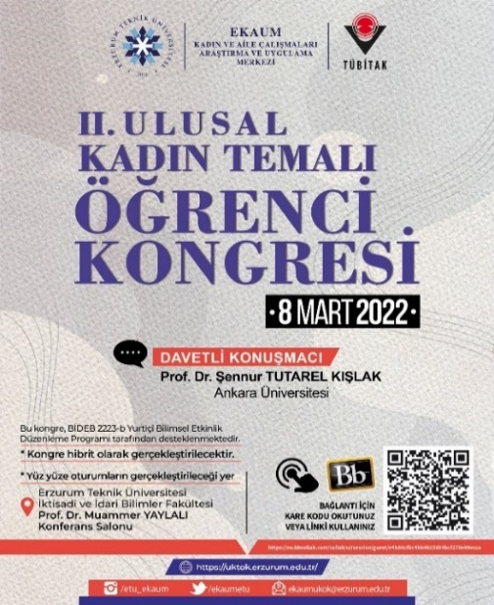

63. Osmanlılarda Bilim ve Teknoloji Çalışmaları
Üniversitemiz Ekonomik ve Sosyal Araştırmalar Merkezi Müdürlüğü tarafından 16 Mart 2022 tarihinde “Osmanlılarda Bilim ve Teknoloji Çalışmaları” konulu konferans düzenlenmiştir.

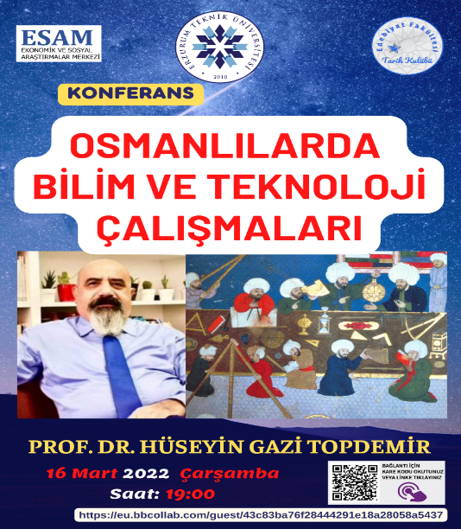

64. Disiplinlerarası Araştırmalarda Matematiksel Yaklaşımlar Çalıştayı
Üniversitemizde 18 Mart 2022 tarihinde “Disiplinlerarası Araştırmalarda Matematiksel Yaklaşımlar Çalıştayı” düzenlenmiştir. Fen Fakültesinde gerçekleştirilen çalıştayda matematik alanındaki güncel trendler ele alınarak tıp ve metabolik çalışmalarda kullanılan matematiksel yöntemler tartışılmış ayrıca kriptoloji, yapay zeka ve cebirsel kodlama teorisi alanlarındaki güncel gelişmeler hakkında bilgi verilmiştir.
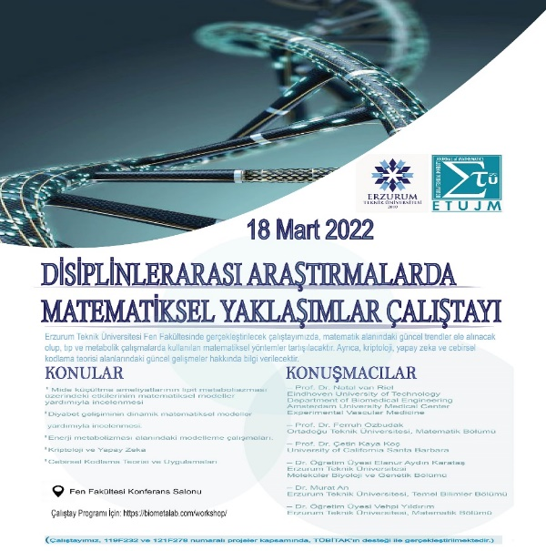

65. Genç Müsiad Erzurum Ticaret Elçileri Tanıtım Toplantısı
Üniversitemiz ile Genç MÜSİAD Erzurum iş birliği ile 23 Mart 2022 tarihinde “Ticaret Elçileri Tanıtım Toplantısı” düzenlenmiştir.

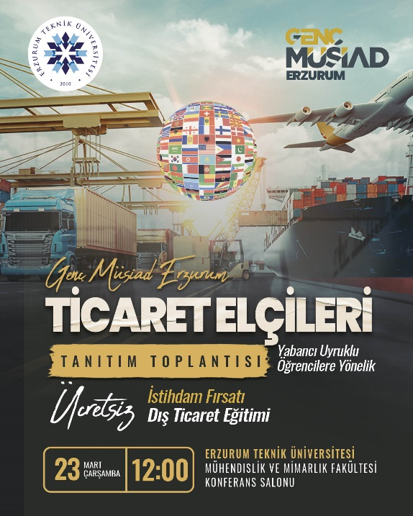

66. Öz Geçmiş Hazırlama ve Mülakat Teknikleri
Üniversitemiz Kariyer Planlama, Uygulama ve Araştırma Merkezi Müdürlüğü tarafından 21 Nisan 2022 tarihinde “Öz Geçmiş Hazırlama ve Mülakat Teknikleri” konulu online seminer düzenlenmiştir.

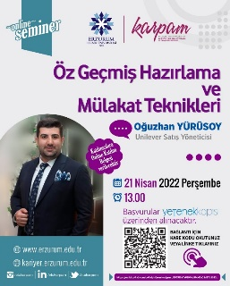

67. İslam ve Modernizm
Üniversitemiz Ekonomik ve Sosyal Araştırmalar Merkezi Müdürlüğü tarafından 24 Mayıs 2022 tarihinde “İslam ve Modernizm” konulu konferans düzenlenmiştir.

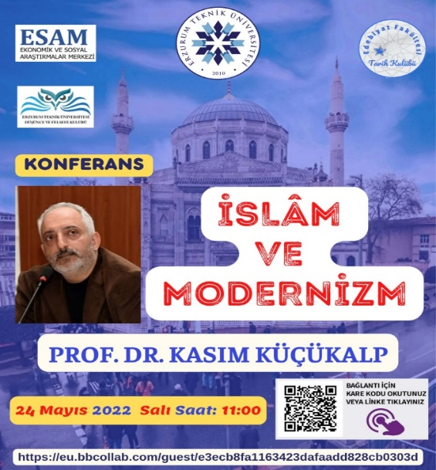

68. Uygulamalarla Metaverse Eğitimi
Üniversitemiz Sürekli Eğitim Uygulama ve Araştırma Merkezi Müdürlüğü tarafından 15 Temmuz-02 Eylül 2022 tarihleri arasında ücretsiz “Uygulamalarla Metaverse Eğitimi” düzenlenmiştir.
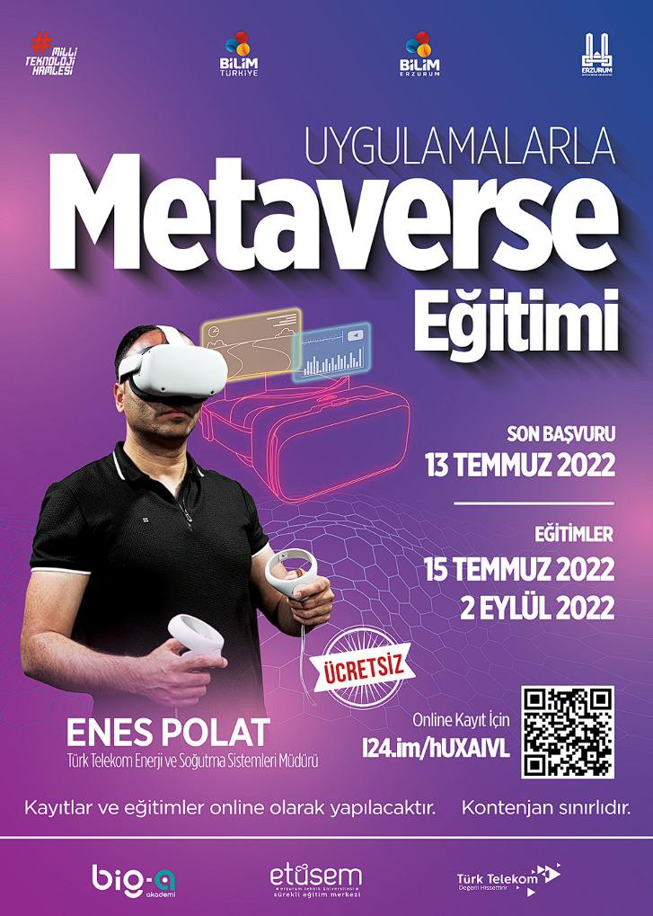

69. Unilever ile Marketing Game Proje Lansmanı
Üniversitemiz Kariyer Planlama, Uygulama ve Araştırma Merkezi Müdürlüğü tarafından 14 Ekim 2022 “Unilever ile Marketing Game Proje Lansmanı” düzenlenmiştir.

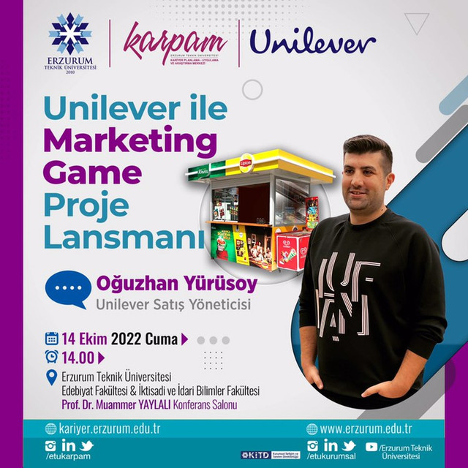

70. Siber Güvenlik Dünyası ve Yazılım Alanında Kariyer Yolculuğu
Üniversitemizde 10 Kasım 2022 tarihinde “Siber Güvenlik Dünyası ve Yazılım Alanında Kariyer Yolculuğu “ konulu konferans düzenlenmiştir.

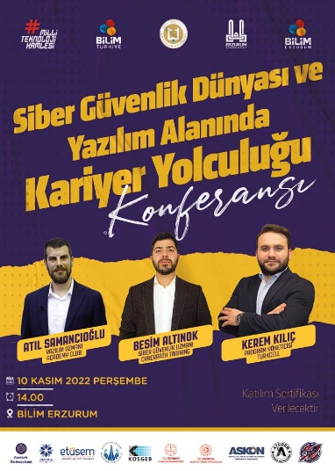

71. İndeksli Dergilerde Yayın Süreçleri
Üniversitemiz Sürekli Eğitim Uygulama ve Araştırma Merkezi Müdürlüğü tarafından 21 Kasım 2022 tarihinde “İndeksli Dergilerde Yayın Süreçleri” konulu online söyleşi düzenlenmiştir.

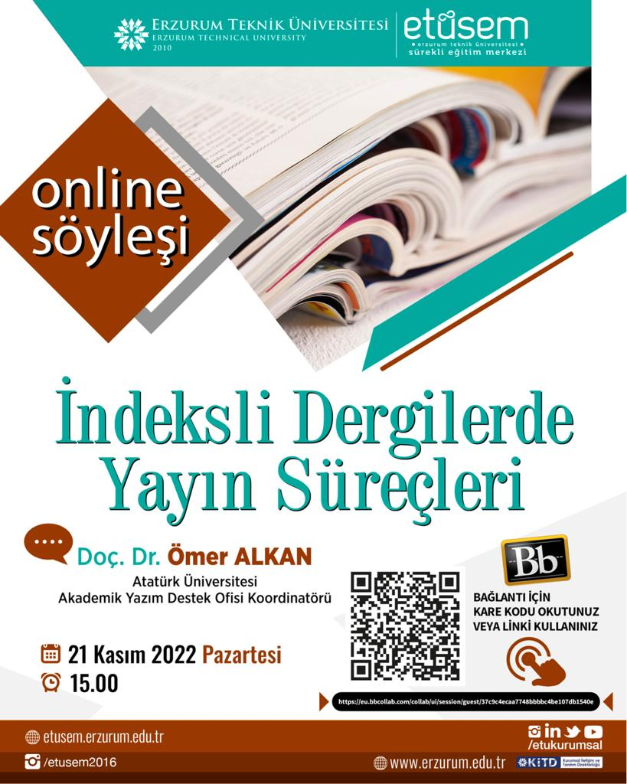

72. Milli Teknoloji Hamlesi T3 Vakfı & Teknofest
Üniversitemiz Sürekli Eğitim Uygulama ve Araştırma Merkezi Müdürlüğü tarafından 23 Kasım 2022 tarihinde bilgilendirme semineri düzenlenmiştir.
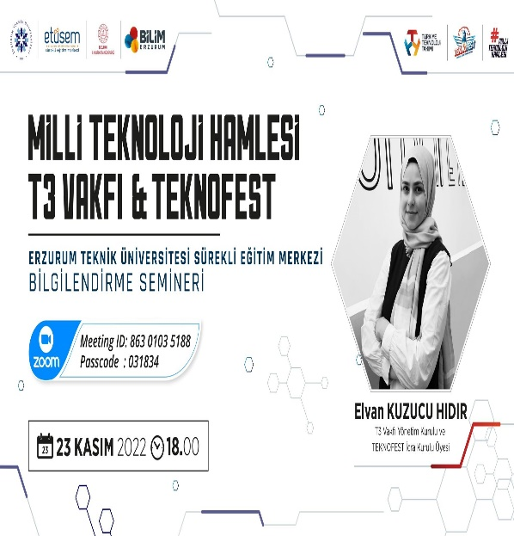

73. Erasmus+ Tecrübelerim (Söyleşi)
Üniversitemiz Kariyer Planlama, Uygulama ve Araştırma Merkezi Müdürlüğü tarafından 02 Aralık 2022 tarihinde “Erasmus+ Tecrübelerim” konulu söyleşi düzenlenmiştir.

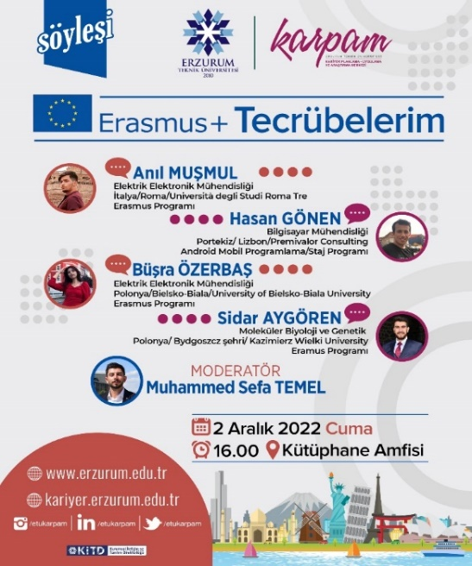

74.William Shakespeare Oyunlarına Feminist Eleştirel Yaklaşımlar (Panel)
Üniversitemiz Kadın ve Aile Çalışmaları Araştırma ve Uygulama Merkezi Müdürlüğü tarafından 29 Aralık 2022 tarihinde “William Shakespeare Oyunlarına Feminist Eleştirel Yaklaşımlar” konulu panel düzenlenmiştir.

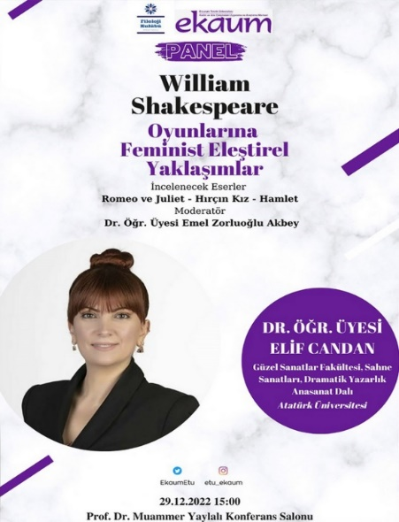

C.5.1.4. SÜRDÜRÜLEBİLİRLİK VE SIFIR ATIK KOMİSYONU
29314 sayı ve 02 Nisan 2015 tarihli Resmi Gazete ’de yayımlanan “Atık Yönetimi Yönetmeliği”, 30829 sayılı ve 12 Temmuz 2019 tarihli Çevre, Şehircilik ve İklim Değişikliği Bakanlığın tarafından hazırlanıp Resmi Gazete ’de yayımlanarak yürürlüğe giren “Sıfır Atık Yönetmeliği”, 9 Ekim 2021 tarih ve 31623 sayılı Resmi Gazetede yayımlanan “Sıfır Atık Yönetmeliğinde Değişiklik Yapılmasına Dair Yönetmeliğe” ve 2872 sayılı Çevre Kanunu’na dayanılarak kurulmuştur.
Üniversitemiz birimlerinde eğitim, öğretim, araştırma, üretim ve hizmet faaliyetleri sonucunda oluşan tüm atıkların çevre ve insan sağlığı ile doğal kaynakların korunmasını hedefleyerek, ayrıştırma, geri dönüştürme ve bertaraf edilme süreçlerinde sürdürülebilir kalkınma ilkeleri ve iş sağlığı güvenliği mevzuatına uygun bir şekilde atıkların geçici olarak depolanmasına, lisanslı atık işleme tesislerine teslim edilmesine, yeniden kullanımı mümkün olmayan atıkların nihai bertarafının sağlanmasına ve Sürdürülebilirlik ve Sıfır Atık Yönetim Sistemi’nin uygulanmasına ilişkin genel ilke ve esasları düzenlemektedir.
YAPILAN FAALİYETLER
1.Sıfır Atık Çalıştayı

12-13 Mayıs 2022 tarihinde Niğde Ömer Halisdemir Üniversitesinde düzenlenen Sıfır Atık Çalıştayına Üniversitemizin İklim Elçisi katıldı. Düzenlenen çalıştayda yeşil kampüsün sürdürülebilirliği için Sıfır Atık Yönetimi ve Depozito İade Sistemi ile ilgili eğitimler düzenlendi.
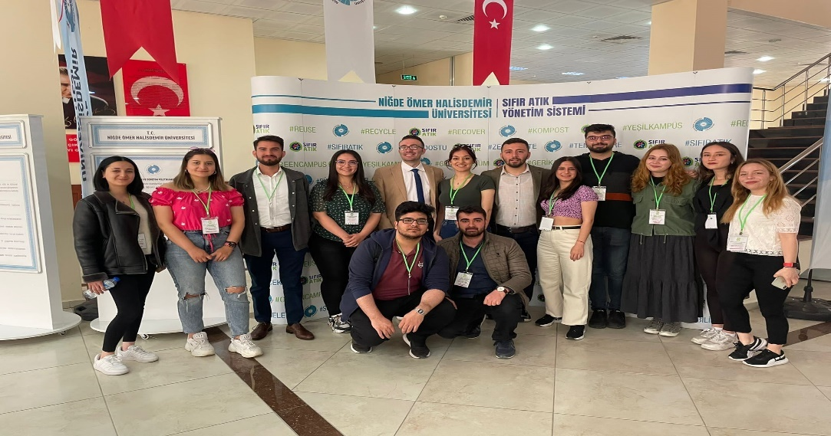

2. Herkes için Engelsiz Bahar Şenliğinde Tohum Topu Fırlatma Etkinliği
Üniversitemizce kampüs içerisinde düzenlenen Herkes İçin Engelsiz Bahar Şenliğinde Tohum Topu Fırlatma Etkinliği için şenlik öncesinde geri dönüştürülebilen kağıtlar yardımıyla yapılan ve içerisinde kır çiçeği tohumlarının bulunduğu tohum topları öğrencilerimiz tarafından özenle hazırlandı. Hazırlanılan tohum topları şenlik esnasında Rektörümüz Prof. Dr. Bülent ÇAKMAK, velilerin ve çocukların kampüsümüze fırlatmasıyla Tohum Topu Fırlatma Etkinliği gerçekleştirildi. Etkinlik sonucunda kampüsümüzde çıkan rengarenk kır çiçekleri ile bahara merhaba dedik.
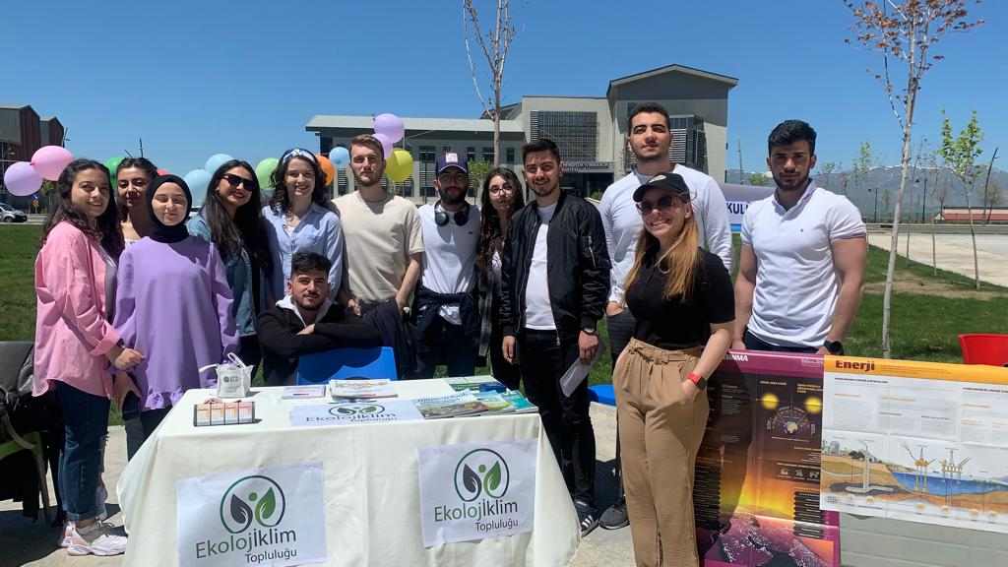
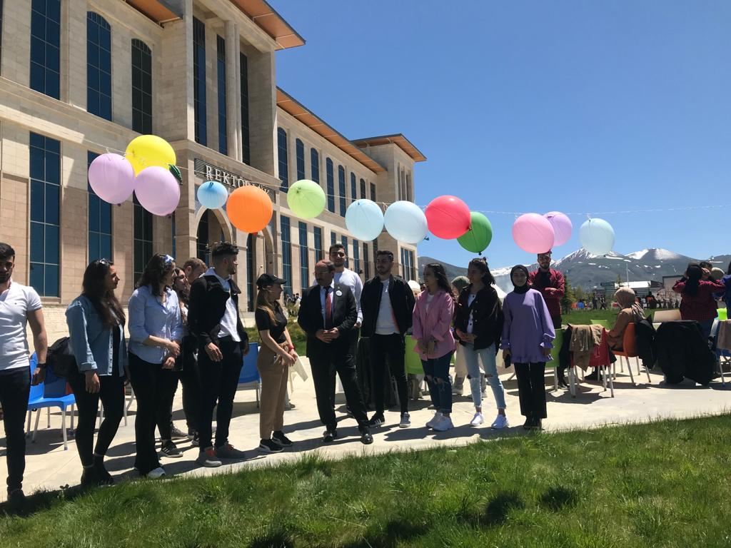

3.Elektronik Atık Toplama Kampanyası

Elektronik atıklar içerilerinde bulunan bazı maddelerden dolayı geri dönüştürülmemeleri durumunda çevreye ve insan sağlığını tehdit eder. E- atıkların dönüştürülmesi ise ekonomiye değer katmaktadır. Sıfır Atık kapsamında 11 Kasım 2022 tarihinde Üniversitemizde elektronik atık toplama kampanyası başlatılmıştır. Kampanyada tüm fakülte ve birimlerde elde edilen elektronik atıkları toplanmasını kapsamaktadır. Elde edilen E-atıklar Üniversitemizin desteği ile öğrencilerimizin yararına olacak şekilde geri kazandırılacaktır.

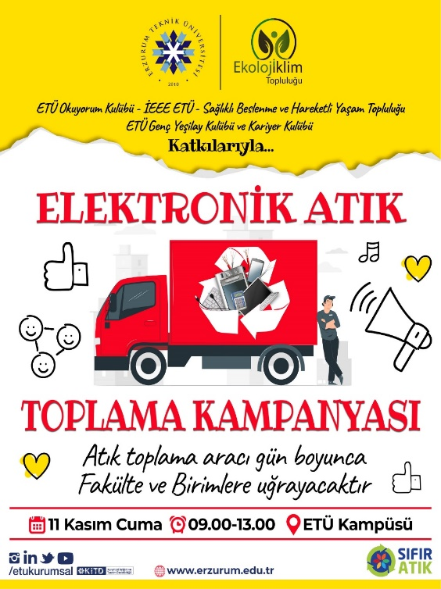
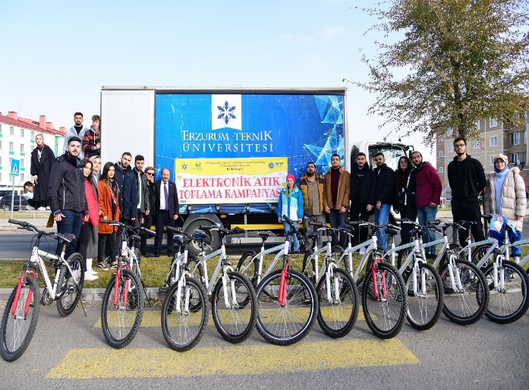

4. Sıfır Atık Projesi" Kapsamında Destek Hizmetleri Personeline (temizlik, teknik ve yeşil saha) Farkındalık Eğitimi
Çevre, Şehircilik ve İklim Değişikliği İl Müdürlüğü tarafından Üniversitemiz Mühendislik ve Mimarlık Fakültesi Konferans Salonunda "Sıfır Atık Projesi" kapsamında destek hizmetleri personeline (temizlik, teknik ve yeşil saha) farkındalık eğitimi verilmiştir.
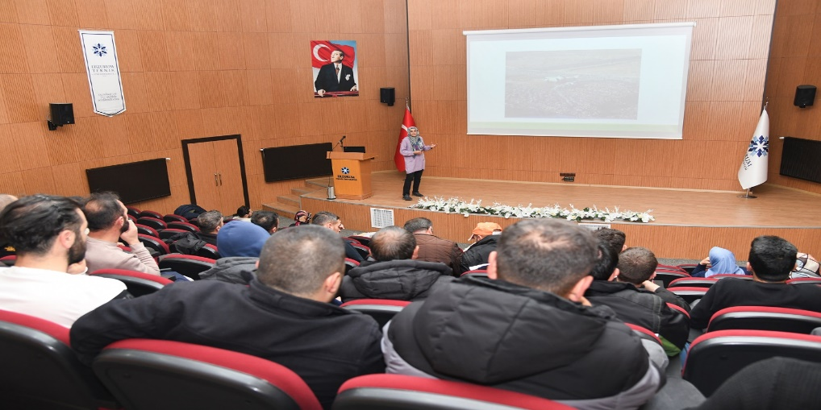

5. İklim Dostu Kampüs İçin Sürdürülebilirlik ve Sıfır Atık Eğitimi
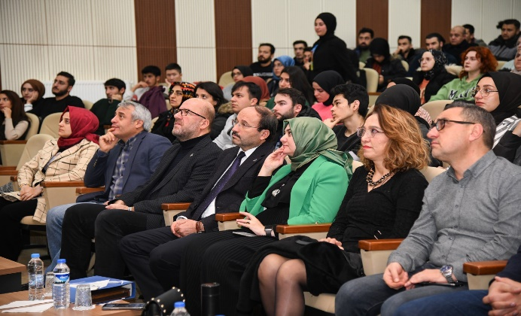
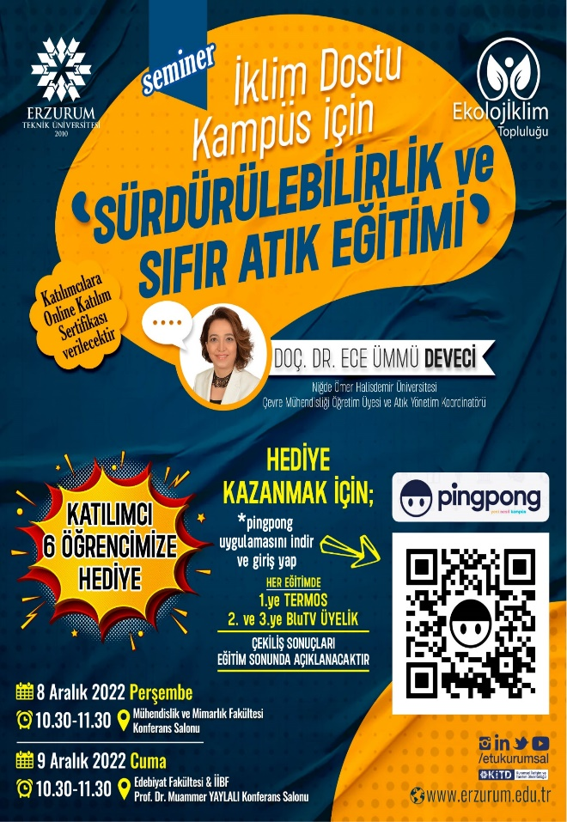
Üniversitemiz tarafından "İklim Dostu Kampüs İçin Sürdürülebilirlik ve Sıfır Atık Eğitimi" kapsamında öğrenci, akademik ve idari personelimize Niğde Ömer Halisdemir Üniversitesinden Doç. Dr. Ece Ümmü DEVECİ’nin katılımıyla eğitim verilmiştir. Eğitim sonunda Rektörümüz Prof. Dr. Bülent ÇAKMAK tarafından plaket takdim edildi.
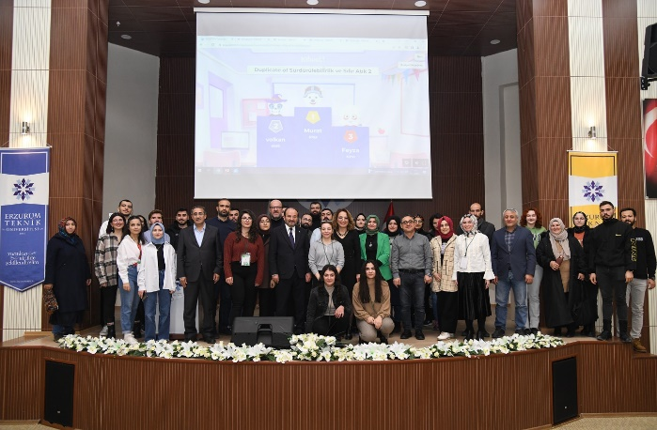

C.5.1.5. İŞ SAĞLIĞI VE GÜVENLİĞİ KOORDİNATÖRLÜĞÜ
6331 Sayılı İş Sağlığı ve Güvenliği Kanunu,4857 Sayılı İş Kanunu,5510 Sayılı Sosyal Sigortalar ve Genel Sağlık Sigortası Kanunu ve 5237 Sayılı Türk Ceza Kanunu ile bu kanunlara bağlı olarak çıkarılmış ikincil mevzuat gereğince kurulmuştur.

Üniversitemiz tüm personeli için bedenen ve ruhen sağlıklı ve güvende olacakları çalışma ortamı oluşturmak, İSG kültürünün yerleşmesine ve sürdürülebilmesine katkıda bulunmak, üniversitemiz bünyesindeki akademisyeni, idari personeli ve öğrencilerin iş sağlığı ve güvenliği bilincini ve farkındalığını oluşturarak iş sağlığı ve güvenliğini bir kültür haline getirmeyi hedeflemektedir.

Yetki, Görev Ve Sorumluluklar;
(l) Koordinatörlük amaçlarım gerçekleştirmek üzere aşağıdaki faaliyetlerde bulunur:
a) Koordinatörlüğe dair iş sağlığı ve güvenliği yıllık çalışma planını hazırlamak,
b) İş sağlığı ve güvenliği eğitim planını hazırlamak ve uygulamak,
c) Risk değerIendirme, belgelendirme ve güncelleme çalışmaları yapmak,
ç) Acil durum planı hazırlamak, birim bazında hazırlanmasına yardımcı olmak; plana göre acil durum tatbikatları düzenlemek,
d) Bina, tesis ve kullanılan diğer sahalarda, iş sağlığı ve güvenliği tedbirlerine uyulup uyulmadığını izlemek, denetlemek, değerlendirmek ve uygunsuzlukları gidermek,
e) Çalışanların sağlık gözetimleri programının hazırlamasını, uygulanmasını ve kayıtlarının tutulmasını sağlamak,
f) İş sağlığı ve güvenliği ile ilgili çalışmalar yapan yurtiçi ve yurtdışı kurum ve kuruluşlarla iş birliği yaparak konferans, seminer, kurs vb. etkinlikler düzenlemek,
g) Gerekli hallerde koordinatörlüğün faaliyetleri ile ilgili çalışma grupları oluşturmak,
ğ) İş kazaları ve meslek hastalıklarını önlemeye yönelik olarak işverenlere, çalışanlara ve öğrencilere eğitim programları hazırlamak, işyeri ortamı risk faktörlerinin kontrolünü sağlamaya yönelik faaliyetlerde bulunmak,
h) Engelsiz üniversite çalışmalarına iş sağlığı ve güvenliği konularında destek vermek,
ı) İş sağlığı ve güvenliği konularında işveren, birim ve kurullardan gelecek önerileri değerlendirmek,
i) Koordinatörlükçe düzenlenecek konferans, seminer, hizmet içi eğitim ve kurs programları ile diğer eğitim veya etkinlik programlarının bitiminde, kursiyer veya katılımcılara katılım, başarı, sertifika ve benzeri belgelerin düzenlenmesini sağlamak,
j) Görev tanımlarına uygun ölçütlerde, talep veya ihtiyaçlara göre gerekli olan diğer çalışmaları yapmaktır.

Yapılan Faaliyetler
1.Mühendislik ve Mimarlık Fakültesinde Temel Laboratuvar İSG Eğitimi
Mühendislik ve Mimarlık Fakültesi öğrencilerine İş sağlığı ve Güvenliği uzmanları tarafından laboratuvar temel iş sağlığı ve güvenliği eğitimi verildi.

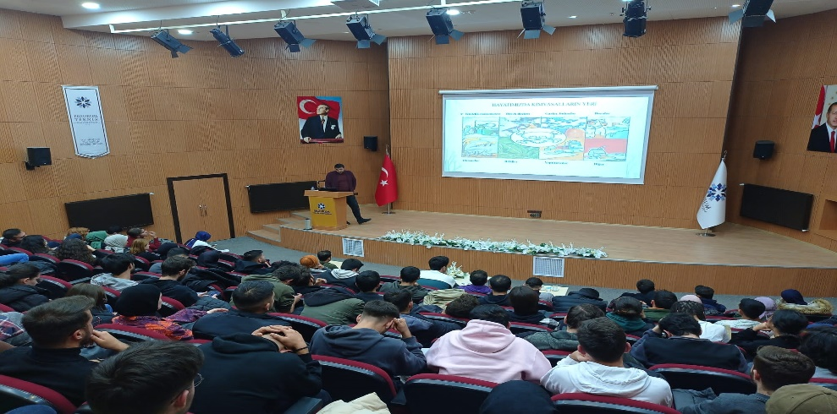

2.YÜTAM’ da Laboratuvar Temel İSG Eğitimi
Yüksek Teknoloji Uygulama ve Araştırma Merkezinde görev yapan öğrencilere iş sağlığı ve güvenliği eğitimleri verildi.
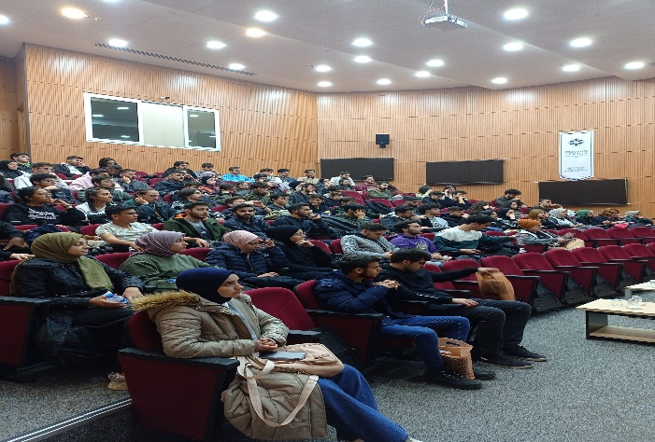
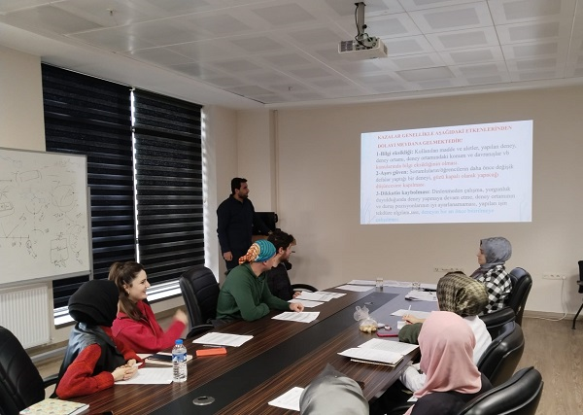

C.5.1.6. BİLGİ EDİNME BİRİMİ

Genel Sekreterliğimiz bünyesinde bulunan Bilgi Edinme Biriminin görevi, 4982 sayılı Bilgi Edinme Hakkı Kanunu kapsamında Üniversitemize, Cumhurbaşkanlığı İletişim Merkezine (CİMER) yapılan başvuruların, üniversite birimlerine gönderilmesi ve cevapların başvuru sahiplerine iletilmesidir. 2022 yılı içerisinde Cumhurbaşkanlığı İletişim Merkezine (CİMER) 40 adet şikâyet, 19 adet istek, 1 adet görüş-öneri ve 1 adet bilgi edinme olmak üzere toplam 61 adet başvuruda bulunulmuş, bunlardan 2 adet başvuruya olumlu, 2 adet başvuruya olumsuz, 53 adet başvuruya ise kısmen olumlu cevap verilmiş ve 4 adet başvuru Üniversitemiz ile ilgili olmadığı için iade edilmiştir.

C.5.1.7. YAZI İŞLERİ BÜROSU

Üniversite içindeki ve dışındaki yazışmaların, evrakın gerekli yerlere dağıtımının, ivedilikle verilmesi gereken cevapların daha verimli ve etkin bir biçimde yerine getirilmesi birimimizin amacıdır. 14.10.2014 tarihinden 08.06.2020 tarihine kadar Elektronik Belge Yönetim Sistemi (EBYS) üzerinden evrak akışı yapılmakta ve tüm belgeler e-imzayla tamamlanarak online olarak gönderilmiştir. 08.06.2020 tarihi itibariyle Üniversite Bilgi Yönetim Sistemine (ÜBYS) geçilerek tüm evrak akışı bu sistem üzerinden yapılmaktadır. 02.01.2022-31.12.2022 tarihleri arasında Üniversite Bilgi Yönetim Sistemi (ÜBYS) üzerinden gelen evrak sayısı 6291, giden evrak sayısı 5986’dır.
II. AMAÇ VE HEDEFLER

A. BİRİMİN AMAÇ VE HEDEFLERİ

- İdari birimlerin verimli, düzenli, uyumlu ve koordineli bir biçimde çalışmasını sağlamak,

- Üniversitemize bağlı birimler arasında resmi yazışmalar ve evrak sirkülasyonunun daha etkin, hızlı bir şekilde yapılabilmesi, hiyerarşik yapı içinde birlik ve düzenin sağlanması için evrak kayıt işlemlerini sağlıklı bir şekilde yürütmek,

- İdari hizmetlerin değerlendirilmesi ve kalitelerinin geliştirilmesi çalışmalarında sürekliliği sağlamak,

- İdari personelin sağlık, kültür ve sosyal ihtiyaçlarını iyileştirerek memnuniyetin, iş performansının ve birimler arası etkileşimin artırılmasını sağlamak,

- İdari personele yönelik etkin insan kaynakları planlaması yaparak gelişimlerini sağlamak,

- Meslek içi eğitim ile idari personelin mesleki bilgi düzeyini yükseltmek ve bu amaçla birim içi ve birimler arası personel hizmet içi eğitimlerini tamamlayarak nitelikli personel yetiştirmek,

- Birimler arasındaki bilgi akışı ve iletişimi geliştirerek tüm birimler arasında ekip çalışmasına ve açıklığa önem veren etkin planlı ve verimli çalışan bir sistem oluşturmak,

- İdari birimlerin idari ve yönetim açısından yeterliliklerini geliştirmek,

- Kurumun idari verimliliğini artırarak, kamuoyunda var olan olumlu intibasını güçlendirmek,

B. TEMEL POLİTİKA VE ÖNCELİKLER

- Personelimizin mesleki gelişim açısından yetkin hale getirilmesi için, değişen ve gelişen çağdaş yönetim anlayışımıza paralel hizmet içi eğitimler sağlanacaktır.

- Birimimiz yöneticileri arasında tecrübelerinin paylaşımı sağlanarak, bu tecrübelerin en etkin şekilde kullanılması teşvik edilecektir.

- Hizmet içi eğitimler yaygınlaştırılıp desteklenerek, eğitimlerin tekrarının yapılması teşvik edilecektir.

- Tüm çalışanların bir ekip olarak çalışması, bu çalışmalarda problem çözümlerinde yararlanılmasına önem verilecektir.

- Birim çalışanlarının memnuniyet düzeylerinin artırılması için ödül, gezi, kutlama vb. özel uygulamalar teşvik edilecek ve bunun için gerekli tedbirler alınacaktır.

- Birimimizin yönetim anlayışında şeffaf olunacak, hizmetlerin hangi yollarla ve nasıl yürütüldüğü bilgisi ilgililerle paylaşılacaktır.

- Birimimizde yapılan işlerde teknolojiden en üst düzeyde yararlanılacaktır.
III. FAALİYETLERE İLİŞKİN BİLGİ VE DEĞERLENDİRMELER
A. MALİ BİLGİLER

Özel Kalem (Rektörlük) ve Özel Kalem (Genel Sekreterlik) 2022 yılı ödenek durumu aşağıya çıkarılmıştır.

2022 YILI MASRAF CETVELİ

BİRİM | VKN | TERTİP | ONAYSIZ |  | ONAYLI |  | TOPLAM ÖDENEK GÖNDERME | HARCAMA | AVANS | KALAN
 |  |  | ÖDENEK GÖNDERME | TENKİS | ÖDENEK GÖNDERME | TENKİS
ERZURUM TEKNİK ÜNİVERSİTESİ REKTÖRLÜĞÜ |  |  | 0,00 | 0,00 | 5.331.124,00 | 0,00 | 5.331.124,00 | 5.324.906,61 | 0,00 | 6.217,39
 | 3770444916 |  | 0,00 | 0,00 | 5.331.124,00 | 0,00 | 5.331.124,00 | 5.324.906,61 | 0,00 | 6.217,39
 |  | 56.178.749.5889-0503-02-03.02 | 0,00 | 0,00 | 431.950,00 | 0,00 | 431.950,00 | 431.950,00 | 0,00 | 0,00
 |  | 56.178.749.5889-0503-02-03.03.10 | 0,00 | 0,00 | 65.459,00 | 0,00 | 65.459,00 | 65.459,00 | 0,00 | 0,00
 |  | 56.178.749.5889-0503-02-03.05 | 0,00 | 0,00 | 134.846,00 | 0,00 | 134.846,00 | 134.846,00 | 0,00 | 0,00
 |  | 98.900.9000.7614-0503-02-01.01 | 0,00 | 0,00 | 4.183.736,00 | 0,00 | 4.183.736,00 | 4.183.735,32 | 0,00 | 0,68
 |  | 98.900.9000.7614-0503-02-02.01 | 0,00 | 0,00 | 459.133,00 | 0,00 | 459.133,00 | 459.132,05 | 0,00 | 0,95
 |  | 98.900.9000.7614-0503-02-03.03.10 | 0,00 | 0,00 | 35.000,00 | 0,00 | 35.000,00 | 34.312,55 | 0,00 | 687,45
 |  | 98.900.9000.7614-0503-02-03.03.20 | 0,00 | 0,00 | 5.000,00 | 0,00 | 5.000,00 | 0,00 | 0,00 | 5.000,00
 |  | 98.900.9000.7614-0503-02-03.06 | 0,00 | 0,00 | 16.000,00 | 0,00 | 16.000,00 | 15.471,69 | 0,00 | 528,31
ERZURUM TEKNİK ÜNİVERSİTESİ REKTÖRLÜĞÜ GENEL SEKRETERLİĞİ |  |  | 0,00 | 0,00 | 2.601.475,00 | -1.128.570,00 | 1.472.905,00 | 1.470.491,85 | 0,00 | 2.413,15
 | 3770441019 |  | 0,00 | 0,00 | 2.601.475,00 | -1.128.570,00 | 1.472.905,00 | 1.470.491,85 | 0,00 | 2.413,15
 |  | 98.900.9006.5917-0503-02-01.01 | 0,00 | 0,00 | 2.350.565,00 | -1.071.390,00 | 1.279.175,00 | 1.279.169,00 | 0,00 | 6,00
 |  | 98.900.9006.5917-0503-02-02.01 | 0,00 | 0,00 | 241.660,00 | -57.180,00 | 184.480,00 | 184.392,85 | 0,00 | 87,15
 |  | 98.900.9006.5917-0503-02-03.03.10 | 0,00 | 0,00 | 7.750,00 | 0,00 | 7.750,00 | 6.930,00 | 0,00 | 820,00
 |  | 98.900.9006.5917-0503-02-03.03.20 | 0,00 | 0,00 | 1.500,00 | 0,00 | 1.500,00 | 0,00 | 0,00 | 1.500,00

IV. KURUMSAL KABİLİYET VE KAPASİTENİN DEĞERLENDİRİLMESİ

A. GÜÇLÜ YÖNLER

- Katılımcı yönetim anlayışı,

- Personelin iş disiplinine sahip ve özverili olması,

- Yetişmiş insan gücünün varlığı,

- Hiyerarşik yapının bilgi akışını engellememesi,

B. GELİŞMEYE AÇIK YÖNLER

- Yönetim bilgi sisteminin alt yapı çalışmalarının tamamlanmamış olması,

- Yetkinleştirme eğitiminin yetersizliği,

- Tecrübeli idari personel eksikliği,

C.DEĞERLENDİRME

Genel Sekreterlik olarak birimimiz yukarıda bahsi geçen güçlü yönler ile gelişmeye açık yönlerinin bilincinde olarak, güçlü yönlerin değerlendirilmesi, gelişmeye açık yönlerin giderilmesi yönünde çalışmalarını sürdürerek Üniversite yönetiminin de desteğiyle kısa sürede amaç ve hedefleri doğrultusunda görev, yetki ve sorumluluklarını yerine getirmeye devam edecektir.

D.ÖNERİ VE TEDBİRLER

- Genel Sekreterliğimize bağlı birimlerin fiziksel imkânlarının (bina, donanım, yazılım) daha da geliştirilmesi planlanmaktadır.

- Üniversitemiz web sayfasının yeniden tasarlanması çalışmaları devam etmektedir.

- İç ve dış paydaşlar ile üniversitemiz arasındaki iletişimi kuvvetlendirerek, tüm etkinliklerden ve faaliyetlerden haberdar olmaları sağlanacaktır.

İÇ KONTROL GÜVENCE BEYANI

Harcama yetkilisi olarak yetkim dahilinde;

Bu raporda yer alan bilgilerin güvenilir, tam ve doğru olduğunu beyan ederim.

Bu raporda açıklanan faaliyetler için idare bütçesinden harcama birimimize tahsis edilmiş kaynakların etkili, ekonomik ve verimli bir şekilde kullanıldığını, görev ve yetki alanım çerçevesinde iç kontrol sisteminin idari ve mali kararlar ile bunlara ilişkin işlemlerin yasallık ve düzenliliği hususunda yeterli güvenceyi sağladığını ve harcama birimimizde süreç kontrolünün etkin olarak uygulandığını bildiririm.

Bu güvence, harcama yetkilisi olarak sahip olduğum bilgi ve değerlendirmeler, benden önceki harcama yetkilisinden almış olduğum bilgiler, iç kontroller ile Sayıştay raporları gibi bilgim dahilindeki hususlara dayanmaktadır.

Burada raporlanmayan, idarenin menfaatlerine zarar veren herhangi bir husus hakkında bilgim olmadığını beyan ederim.

ERZURUM TEKNİK ÜNİVERSİTESİ …/01/2023

Harcama Yetkilisi

Doç. Dr. Ahmet DUMLU
Genel Sekreter

